INFORME DE FISCALIZACIÓN AMBIENTAL

INSPECCIÓN AMBIENTAL

PLANTEL LECHERO ANCALI
AGRICOLA ANCALI LTDA.

DFZ-2016-643-VIII-RCA-IA

 | Nombre | Firma
Aprobado | Emelina Zamorano A.
Elaborado | Juan Pablo Granzow C.

Tabla de Contenidos
Tabla de Contenidos 2
1. RESUMEN. 3
2. IDENTIFICACIÓN DEL PROYECTO, INSTALACIÓN, ACTIVIDAD O FUENTE FISCALIZADA 4
3. INSTRUMENTOS DE GESTIÓN AMBIENTAL QUE REGULAN LA ACTIVIDAD FISCALIZADA. 9
4. ANTECEDENTES DE LA ACTIVIDAD DE FISCALIZACIÓN. 9
5. HECHOS CONSTATADOS. 13
6. CONCLUSIONES. 31
7. DOCUMENTACIÓN SOLICITADA Y ENTREGADA. 32
8. ANEXOS. 34

RESUMEN.

El presente documento da cuenta de los resultados de las actividades de fiscalización ambiental realizadas por personal de la Superintendencia del Medio Ambiente, junto a funcionarios de la SEREMI de Salud Región del Biobío y del Servicio Agrícola y Ganadero de la Región del Biobío, durante los días 28 y 29 de marzo del 2016 a las instalaciones de la unidad fiscalizable denominada Plantel Lechero Ancali, asociada a los proyectos “Plantel Lechero Ancali” (RCA N° 040/2007) de la Comisión Regional del Medio Ambiente, “Ampliación Plantel lechero Ancali” (RCA N° 091/2011), “Centro de Precria, Parto, Postparto y Ternerera fundo Curiche, Agrícola Ancali Ltda.” (RCA N° 95/2011) y “Digestores de Purines de Agrícola Ancali Ltda.” (RCA N° 052/2012) todas resoluciones de la Comisión de Evaluación Ambiental de la Región del Biobío respectivamente.

El proyecto Plantel Lechero Ancali tiene por objetivo la producción de leche de vaca a gran escala mediante la mantención y ordeña de hasta 7000 vacas lecheras. Asociado a la mantención de estos animales, los proyectos contemplan un manejo y tratamiento integrado de los purines secos (guano) y líquidos, su tratamiento mediante 4 biodigestores paralelos, el tratamiento y quemado del biogás resultante, y la disposición mediante aplicación en potreros del digestato sólido, y la disposición mediante riego o aspersión en el caso del digestato líquido.

Adicionalmente contempla la acumulación de digestato líquido en 4 piscinas localizadas en los sectores de potreros destinados a riego para cultivo de alimento para la masa animal, la aplicación de controles de vectores en las instalaciones del plantel lechero

Las materias relevantes objeto de la fiscalización incluyeron:
(1) Manejo y control de emisiones atmosféricas;
(2) Manejo y control de residuos sólidos;
(3) Manejo y control de residuos líquidos y
(4) Manejo y control de suelos con aplicación de purines.

Entre los hechos constatados que representan hallazgos que puedan configurar No conformidades, se encuentran:

(1) Modificación de proyecto asociado al menejo de digestato líquido como resultado de la utilización de piscinas de acumulación invernal y potreros de sacrificio durante el periodo estival, por no proceder al riego de potreros durante periodo de cosecha;
(2) Se constata impacto no previsto asociado a la generación de muscoides desde potreros sembrados, próximos a zonas pobladas, los que migrían hacia viviendas cercanas durante el periodo de cosecha estival de biomasa vegetal para forraje;
(3) Utilización de potreros para riego con digestato líquido, aplicación de digestato sólido y siembra de maíz, a menos de 620 metros de distancia de los sectores poblados de San Carlos de Purén, en el sector Fundo El Dorado.
(4) Se constatan deficiencias en el seguimiento ambiental de la calidad de aguas superficiales y subterráneas reportados a la SMA para los años 2013 a 2015, correspondientes entre otros a no monitorear el parámetro comprometido Coliformes fecales, no reportar todos los puntos de monitoreo exigidos, o no reportar los informes con los resultados de laboratorio correspondientes.

Los restantes hallazgos se encuentran descritos en las actas de inspección que forman parte de este informe de fiscalización (Anexo 1).

IDENTIFICACIÓN DEL PROYECTO, INSTALACIÓN, ACTIVIDAD O FUENTE FISCALIZADA

Antecedentes Generales

Identificación de la actividad, instalación, proyecto o fuente fiscalizada:
PLANTEL LECHERO ANCALI

Región:  BIOBIO | Ubicación específica de la actividad, proyecto o fuente fiscalizada:  Fundo San José de Bellavista-El Risquillo, sector San Carlos de Purén, Ruta 5 Sur Km. 526, comuna de Los Ángeles, Provincia de Biobío, Región del Biobío
Provincia:
BIOBIO
Comuna:
LOS ANGELES
Titular de la actividad, instalación, proyecto o fuente fiscalizada:  AGRICOLA ANCALI LTDA. | RUT o RUN:  79.757.460-0
Domicilio titular:  Rancho RM, Ruta 5 Sur Km 521, sector San Carlos de Purén, comuna de Los Ángeles, Provincia de Biobío. | Correo electrónico:  paola.tapia@ancali.cl
Teléfono:
+56-43- 253 7800
Identificación del representante legal:  Miguel Andrés Aparicio Morales | RUT o RUN:  13.232.459-K
Domicilio representante legal:  Rancho RM, Ruta 5 Sur Km 521, sector San Carlos de Purén, comuna de Los Ángeles, Provincia de Biobío. | Correo electrónico:  paola.tapia@ancali.cl
Teléfono:
+56-43- 253 7800
Fase de la actividad, proyecto o fuente fiscalizada:
OPERACION

Ubicación y Layout

Figura 1. Mapa de ubicación Regional (Fuente: Elaboración propia utilizando la herramienta Google Earth, 2016).

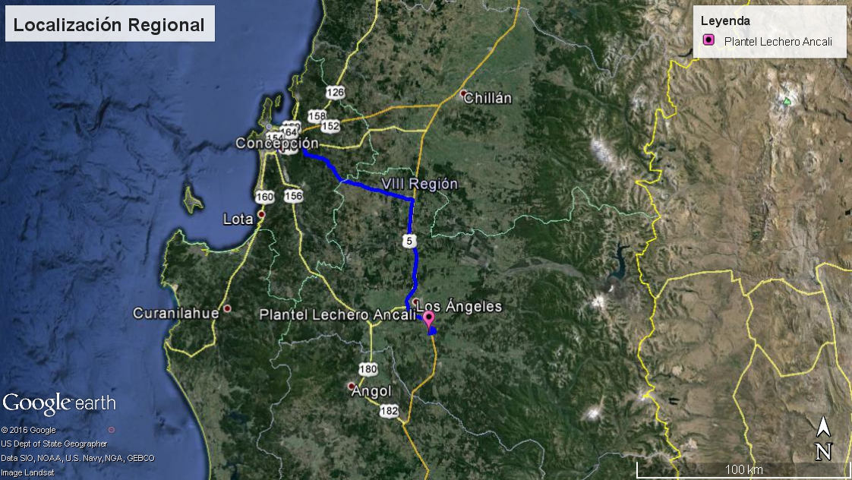

Figura 2. Mapa de ubicación Provincial (Fuente: Elaboración propia utilizando la herramienta Google Earth).

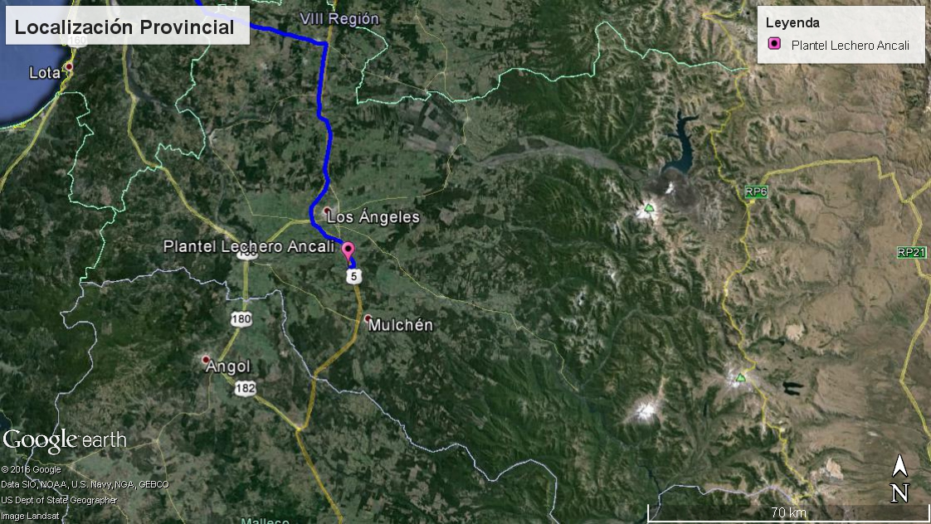

Figura 3. Mapa de ubicación local (Fuente: Elaboración propia utilizando la herramienta Google Earth).
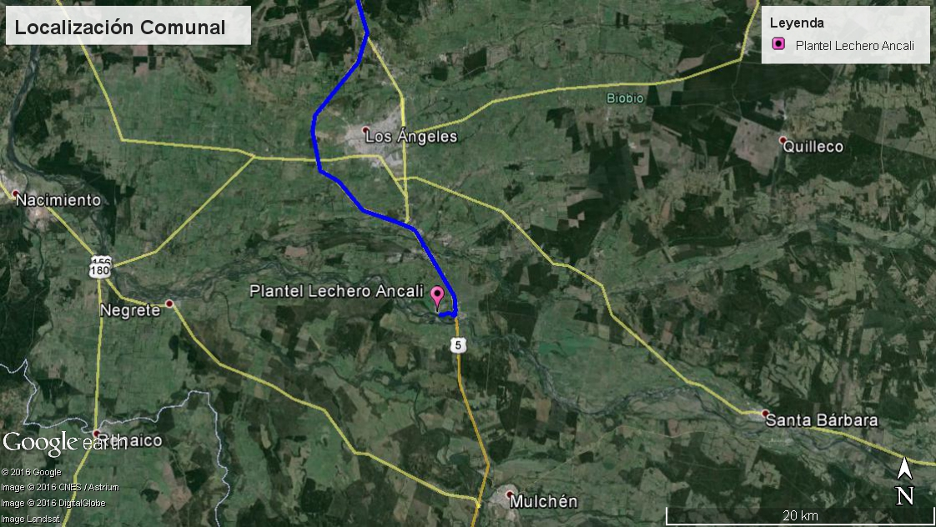
Coordenadas UTM de referencia (en DATUM WGS 84)
Datum: WGS84 | Huso: 18 | Coordenada Norte: 5836244 mS | Coordenada Este: 738504 mE
Ruta de acceso: Saliendo de Concepción hacia la comuna de Los Ángeles por la Ruta Concepción Cabrero. Al llegar a la Ruta 5 Sur, se vira en dirección sur, pasando la ciudad de Los Ángeles hasta llegar al Km 526, donde se debe tomar la salida lateral que conecta con el acceso al Plantel Lechero, y por atravieso a desnivel con la localidad de San Carlos de Purén, localizada al oriente de la Ruta 5 Sur, en la comuna de Los Ángeles, Provincia del Biobío.

Figura 4. Layout del proyecto (Fuente: Elaboración propia utilizando la herramienta Google Earth, 2016).

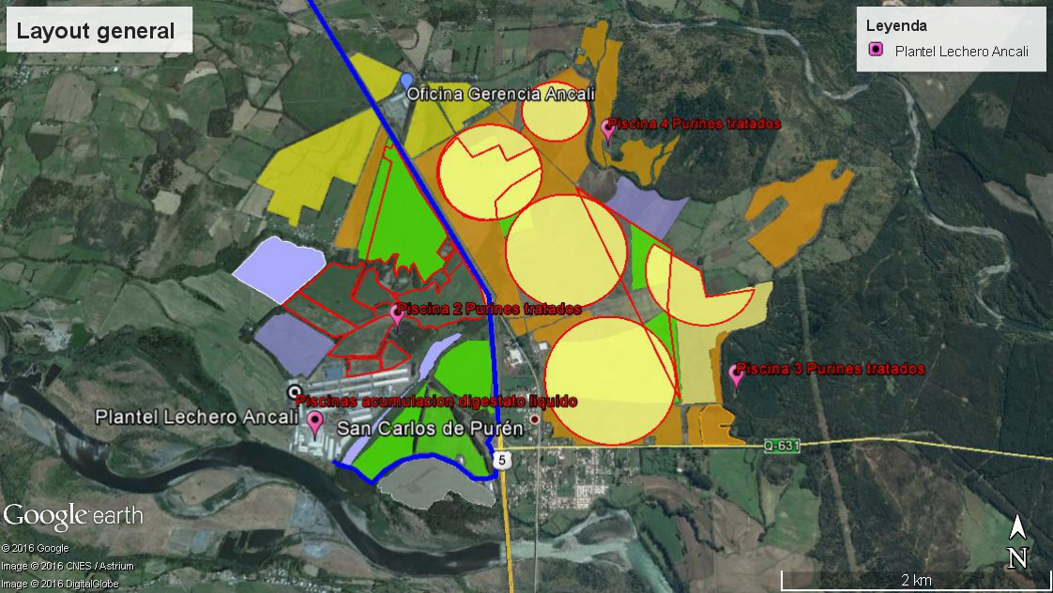

INSTRUMENTOS DE GESTIÓN AMBIENTAL QUE REGULAN LA ACTIVIDAD FISCALIZADA.

Identificación de Instrumentos de Gestión Ambiental que regulan la actividad, proyecto o fuente fiscalizada.
N° | Tipo de instrumento | N°/  Descripción | Fecha | Comisión / Institución | Nombre de la actividad, proyecto o fuente regulada | Comentarios | Instrumento fiscalizado
1 | RCA | 040 | 2007 | Comisión Regional del Medio Ambiente del Biobío | DIA del proyecto “Plantel Lechero Ancali” | Res.Ex. N° 100/2015 del SEA BB que modifica sitio de disposición final de mortalidades | Si
2 | RCA | 091 | 2011 | Comisión de Evaluación Ambiental Biobío | DIA del proyecto “Ampliación Plantel lechero Ancali” | Res.Ex. N° 100/2015 del SEA BB que modifica sitio de disposición final de mortalidades | Si
3 | RCA | 095 | 2011 | Comisión de Evaluación Ambiental Biobío | DIA del proyecto “Centro de Precria, Parto, Postparto y Ternerera fundo Curiche, Agrícola Ancali Ltda.” | Se efectuó examen de información de sus informes de seguimiento por monitoreos de calidad de agua | Si
4 | RCA | 052 | 2012 | Comisión de Evaluación Ambiental Biobío | DIA del proyecto “Digestores de Purines de Agrícola Ancali Ltda.” |  | Si

ANTECEDENTES DE LA ACTIVIDAD DE FISCALIZACIÓN.

Motivo de la Actividad de Fiscalización.

Motivo:  Programada | Descripción del motivo:  Según Resolución SMA N°1223/2015 que fija Programa y Subprogramas Sectoriales de Fiscalización Ambiental de Resoluciones de Calificación Ambiental para el año 2016

Materia Específica Objeto de la Fiscalización Ambiental.

- Manejo y control de emisiones atmosféricas
- Manejo y control de residuos sólidos
- Manejo y control de residuos líquidos
- Manejo y control de suelos con aplicación de purines

Aspectos relativos a la ejecución de la Inspección Ambiental.

Primer día de inspección

Fecha de realización:  28-03-2016 | Hora de inicio:  12:35 |  | Hora de finalización:  19:35
Fiscalizador encargado de la actividad:  Juan Pablo Granzow C. |  |  | Órgano:  Superintendencia del Medio Ambiente
Fiscalizadores participantes:  Erik Arévalo Aceituno  Paulina Soledad González Piña  Víctor Arriagada Sánchez  Milton Toledo Villarroel |  |  | Órganos:  SAG Región del Biobío  SAG Región del Biobío  SAG Región del Biobío  SEREMI Salud Región del Biobío
Existió oposición al ingreso: NO |  | Existió auxilio de fuerza pública: NO
Existió colaboración por parte de los fiscalizados: SI |  | Existió trato respetuoso y deferente: SI
Entrega de antecedentes solicitados: SI |  | Entrega de acta: Sí (Ver ANEXO 1)
Observaciones: ------

Segundo día de inspección

Fecha de realización:  29-03-2016 | Hora de inicio:  10:30 |  | Hora de finalización:  16:28
Fiscalizador encargado de la actividad:  Juan Pablo Granzow C. |  |  | Órgano:  Superintendencia del Medio Ambiente
Fiscalizadores participantes:  Erik Arévalo Aceituno  Paulina Soledad González Piña  Víctor Arriagada Sánchez  Milton Toledo Villarroel |  |  | Órganos:  SAG Región del Biobío  SAG Región del Biobío  SAG Región del Biobío  SEREMI Salud Región del Biobío
Existió oposición al ingreso: NO |  | Existió auxilio de fuerza pública: NO
Existió colaboración por parte de los fiscalizados: SI |  | Existió trato respetuoso y deferente: SI
Entrega de antecedentes solicitados: SI |  | Entrega de acta: Sí (Ver ANEXO 1)
Observaciones: ------

Esquema de recorrido

Figura 5. Recorrido de la inspección (Fuente: Elaboración propia utilizando la herramienta Google Earth).

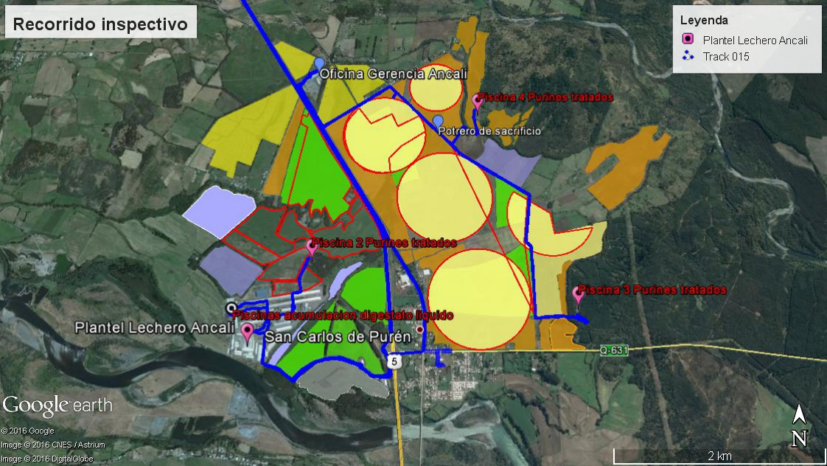

Figura 6. Recorrido de la inspección sector tratamiento residuos líquidos (Fuente: Elaboración propia utilizando la herramienta Google Earth).
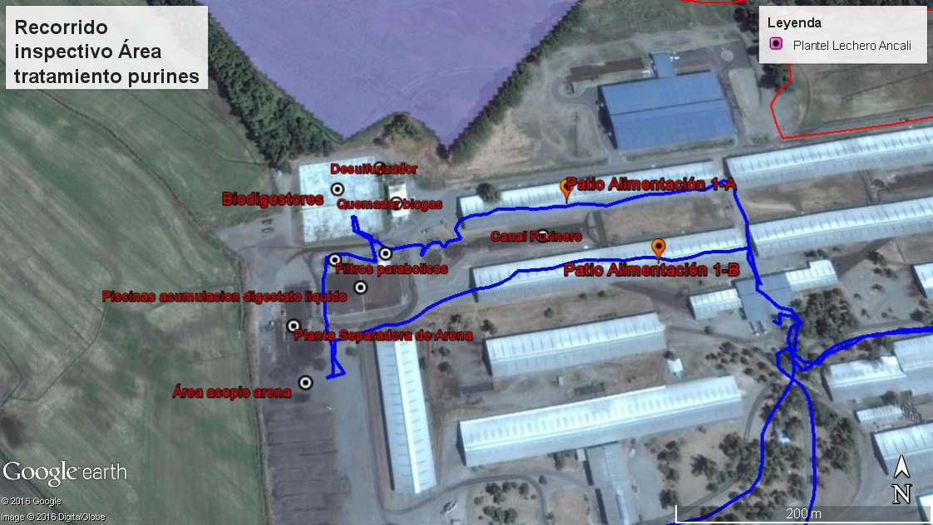

Figura 7. Recorrido de la inspección sector Piscina 2 digestato líquido (Fuente: Elaboración propia utilizando la herramienta Google Earth).
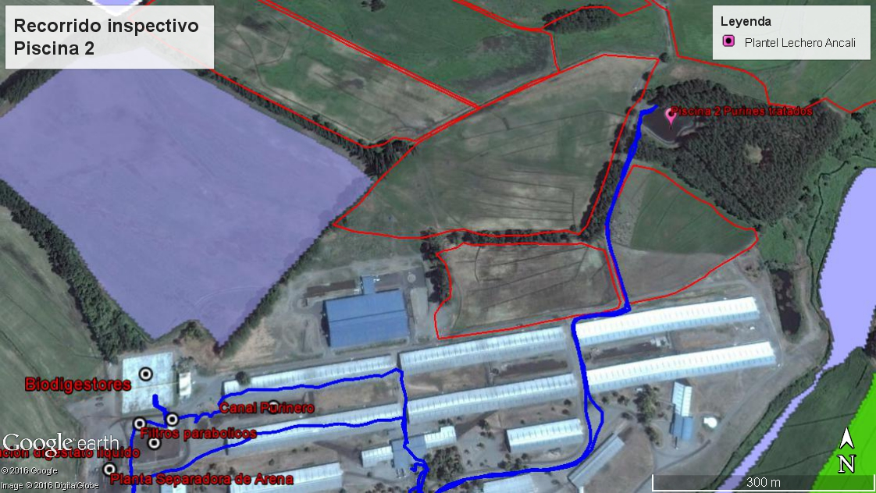

Figura 8. Recorrido de la inspección sector Piscina 3 digestato líquido (Fuente: Elaboración propia utilizando la herramienta Google Earth).
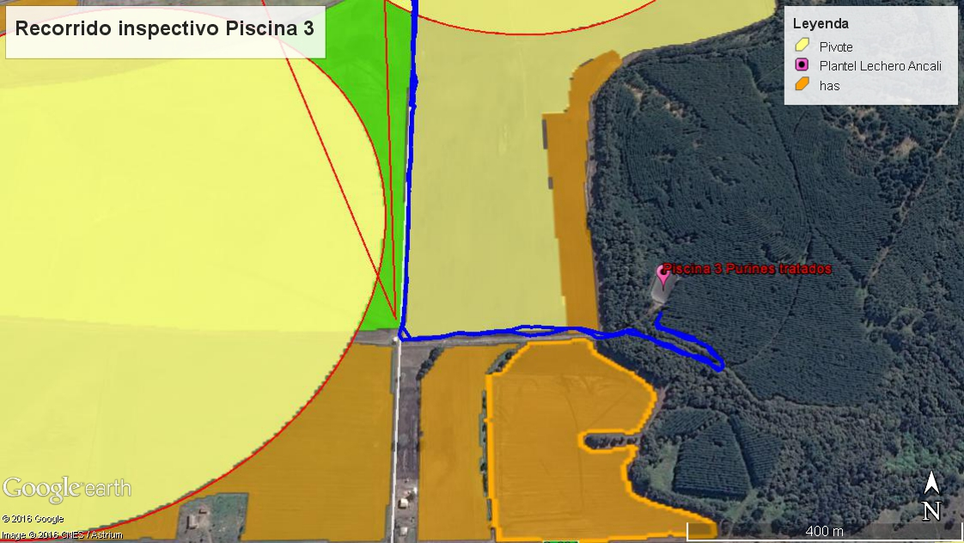

Figura 9. Recorrido de la inspección sector Piscina 4 digestato líquido (Fuente: Elaboración propia utilizando la herramienta Google Earth).
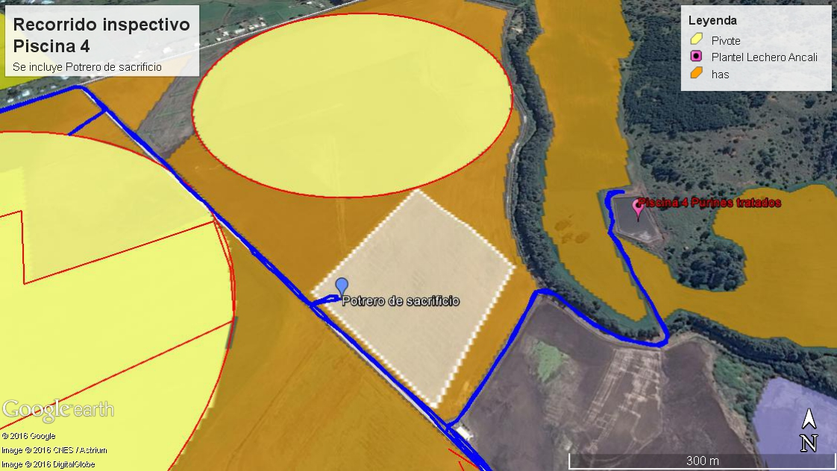

Figura 10. Recorrido de la inspección sector San Carlos de Purén (Fuente: Elaboración propia utilizando la herramienta Google Earth).
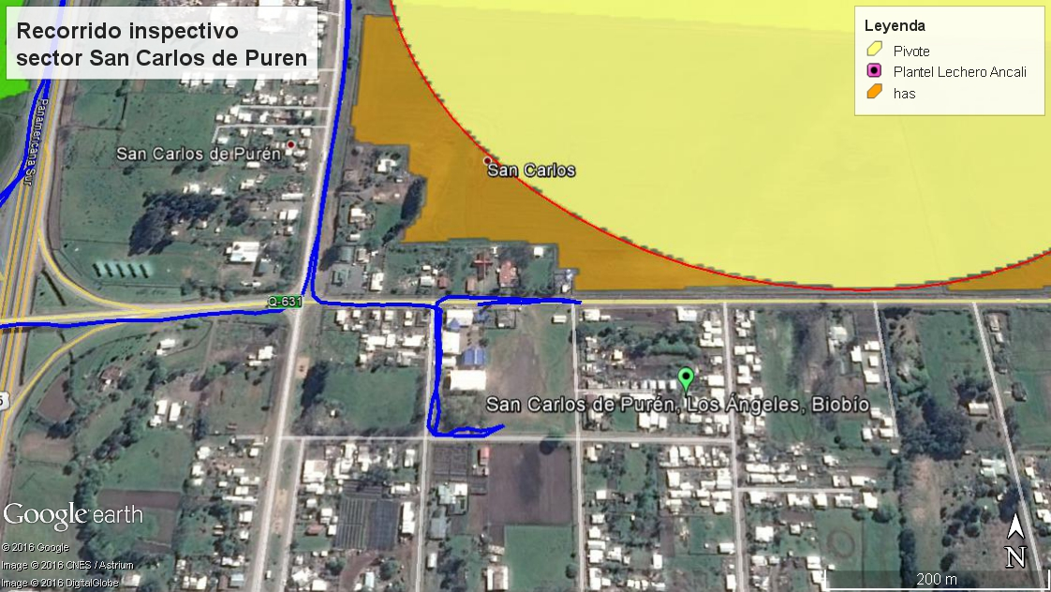

Detalle del Recorrido de la Inspección.

N° de estación | Nombre del sector | Descripción estación
1 | Oficinas administrativas plantel | Oficinas administrativas del plantel lechero
2 | Patios de alimentación | Patios de alimentación 1 y 2
3 | Canal purinero | Canal purinero y piscina circular de acumulación
4 | Biodigestores | 4 unidades de biodigestores, unidad desulfurizadora y quemador de biogás
5 | Prensas de digestato | Separadores de fase sólida de digestato consistente en 1 prensa tornillo y 2 separadores parabólicos
6 | Lagunas de acumulación digestato líquido | Dos (2) lagunas en serie de acumulación del digestato líquido separado mediante prensa de tornillo y separadores parabólicos, desde donde se bombea a piscinas de acumulación en potreros y a potreros para riego mediante carrete y pivote
7 | Potrero con aplicación de digestato sólido | Potrero ubicado en el acceso al Fundo El Risquillo, en dirección al Plantel Lechero, detrás del control de acceso
8 | Piscina 2 de acumulación | Piscina N° 2 para acumulación de digestato líquido a la espera de su aplicación mediante riego
9 | Sector San Carlos de Purén | Sector poblado de San Carlos de Purén, correspondiente al colegio, posta rural, iglesia, e instalaciones del comité de agua potable rural
10 | Piscina 3 de acumulación | Piscina N° 3 para acumulación de digestato líquido a la espera de su aplicación mediante riego
11 | Piscina 4 de acumulación | Piscina N° 4 para acumulación de digestato líquido a la espera de su aplicación mediante riego
12 | Potreros en cosecha | Potreros con RAPs en proceso de cosecha donde se aplica digestato sólido y se riega con digestato líquido
13 | Potrero de sacrificio | Potrero destinado a disposición de digestato líquido por saturación

Aspectos relativos al Seguimiento Ambiental

Documentos Revisados

Nombre de los informes revisados | Aspecto ambiental relevante | Código  SSA | Fecha de recepción documento | Observaciones | Periodo que reporta |  | Organismo encomendado | Organismo revisor | Estado de conformidad | N° de hecho constatado
 |  |  |  |  | Desde | Hasta
Monitoreo de Purines Agua verdes y purín seco | Aguas superficiales | 10682 | 16-08-2013 | L574 | 27-03-2013 | 27-09-2013 | SAG | SAG | Conforme | 1
Informe Balance de nutrientes 2013 | Suelos y litología | 10683 | 16-08-2013 | L574 | 28-12-2012 | 01-01-2014 | SAG | SAG | Conforme | --
Monitoreo de purines sólido – Informe completo Aguas Verdes | Monitoreo de los purines tratado | 12723 | 14-11-2013 | L574 | 30-09-2013 | 30-03-2014 | SAG | SAG | Conforme | 1
Monitoreo de purines tratados | Edafología y calidad de suelos | 21872 | 22-05-2014 | L574 | 18-03-2014 | 18-09-2014 | SAG | SAG | Conforme | 1
Monitoreo de purines Aguas verdes y digestato sólido | Aguas superficiales | 28091 | 01-12-2014 | L574 | 01-10-2014 | 01-10-2015 | SAG | SAG | Conforme | 1
Informe técnico Balance de nutrientes 2014 | Edafología y calidad de suelos | 28092 | 01-12-2014 | L574 | 01-07-2014 | 01-07-2015 | SAG | SAG | Conforme | --
Monitoreo de purines tratados | Edafología y calidad de suelos | 38658 | 09-09-2015 | L574 | 30-04-2015 | 09-09-2015 | SAG | SAG | Conforme | 1
Informe técnico Balance de nutrientes 2015 | Edafología y calidad de suelos | 39152 | 30-09-2015 | L574 | 01-01-2015 | 01-01-2016 | SAG | SAG | Conforme | --
Monitoreo pozos de observación | Aguas subterráneas | 39153 | 30-09-2015 | Revisado por SAG bajo lote L574. Este informe se repite en código SSA 39161 (L608) revisado por SMA, y en lote L576 código SSA 39163 | 30-03-2015 | 30-09-2015 | SAG | SAG | No Conforme | 3
Monitoreo de purines sólidos tratados 2015 | Suelos | 42574 | 27-01-2016 | L574 | 01-09-2015 | 15-10-2015 | SAG | SAG | Conforme | 1
Monitoreo de purines sólidos tratados 2015 | Suelos | 42575 | 27-01-2016 | L574 | 01-09-2015 | 15-10-2015 | SAG | SAG | Conforme | 1
Monitoreo pozos | Aguas subterráneas | 42577 | 27-01-2016 | Revisado por SAG bajo lote L574. Este informe se repite en código SSA 42595 (L608) revisado por SMA, y en lote L576 código SSA 42604 | 01-09-2015 | 20-02-2016 | SAG | SAG | No Conforme | 3
Número de animales según categoría | Número de animales en el plantel | 9419 | 07-08-2013 | L575 | 01-03-2013 | 01-07-2013 | SAG | SAG | Conforme | --
Informe Balance de nutrientes 2013 | Suelos y litología | 10676 | 15-08-2013 | L575 - Se repite en el SSA 10683 | 01-01-2013 | 01-01-2014 | SAG | SAG | Conforme | --
Monitoreo Aguas Verdes | Aguas superficiales | 10677 | 15-08-2013 | L575 | 27-03-2013 | 27-09-2013 | SAG | SAG | Conforme | 1
Monitoreo de purines Sólidos secos | Suelo y litología | 10678 | 15-08-2013 | L575 | 27-03-2013 | 27-09-2013 | SAG | SAG | Conforme | 1
Monitoreo purines sólidos | Suelo y litología | 12707 | 13-11-2013 | L575 | 30-09-2013 | 30-03-2014 | SAG | SAG | Conforme | 1
Monitoreo purines sólidos | Suelo y litología | 12709 | 13-11-2013 | L575 - Informe fraccionado con el SSA 120707, repite documento | 30-09-2013 | 30-03-2014 | SAG | SAG | Conforme | 1
Monitoreo Aguas verdes | Aguas superficiales | 12727 | 14-11-2013 | L575 | 30-09-2013 | 30-03-2014 | SAG | SAG | Conforme | 1
Monitoreo calidad de purín solido (digestato 3) | Edafología y calidad de suelos | 21857 | 22-05-2014 | L575 | 18-03-2014 | 18-09-2014 | SAG | SAG | Conforme | 1
Monitoreo calidad de agua verde (Digestato 2 y 1) | Edafología y calidad de suelos | 21858 | 22-05-2014 | L575 | 18-03-2014 | 18-09-2014 | SAG | SAG | Conforme | 1
Informe técnico balance nutrientes 2014 | Edafología y calidad de suelos | 28093 | 01-12-2014 | L575 - Se repite en el SSA 28092 | 01-07-2014 | 01-07-2015 | SAG | SAG | Conforme | --
Aplicación purines 2014 | Edafología y calidad de suelos | 28094 | 01-12-2014 | L575 | 01-07-2014 | 01-07-2015 | SAG | SAG | Conforme | --
Número de animales según categoría 2014 | Número de animales en el plantel | 28095 | 01-12-2014 | L575 | 01-01-2014 | 01-01-2015 | SAG | SAG | Conforme | --
Monitoreo de aguas verdes | Aguas superficiales | 28096 | 01-12-2014 | L575 | 24-09-2014 | 24-03-2015 | SAG | SAG | Conforme | 1
Monitoreo purín sólido (Digestato sólidos) | Edafología y calidad de suelos | 28097 | 01-12-2014 | L575 | 24-09-2014 | 24-03-2015 | SAG | SAG | Conforme | 1
Monitoreo de Moscas (control mosca Fdo. El Risquillo 2014-2015) | Olores | 32920 | 26-05-2015 | L575 | 01-09-2014 | 01-04-2015 | SAG | SAG | Conforme | 2
Programa de fertilización (Informe técnico balance nutrientes 2015) | Edafología y calidad de suelos | 39155 | 30-09-2015 | L575 - Se repite en el SSA 39152 | 01-01-2015 | 01-01-2016 | SAG | SAG | Conforme | --
Aplicación de purines (Informe técnico balance nutrientes 2015) | Edafología y calidad de suelos | 39156 | 30-09-2015 | L575 - Se repite en el SSA 39152 y 39155 | 01-01-2015 | 01-01-2016 | SAG | SAG | Conforme | --
Número animales | Número de animales en el plantel | 39157 | 30-09-2015 | L575 | 01-01-2015 | 01-07-2015 | SAG | SAG | Conforme | --
Monitoreo calidad de purín y agua verde (Pisc. Agua Verde) | Aguas superficiales | 39158 | 30-09-2015 | L575 | 01-03-2015 | 30-09-2015 | SAG | SAG | Conforme | 1
Monitoreo purín sólido | Edafología y calidad de suelos | 39159 | 30-09-2015 | L575 | 01-03-2015 | 30-09-2015 | SAG | SAG | Conforme | 1
Monitoreo calidad de purín y aguas verdes (Digestato 2015 y Purín sólido 2015) | Aguas superficiales y Suelos | 42578 | 27-01-2016 | L575 | 01-09-2015 | 29-02-2016 | SAG | SAG | Conforme | 1
Monitoreo purín sólido 2015 | Suelos | 42580 | 27-01-2016 | L575 - Se repite del SSA 42578 | 01-09-2015 | 29-02-2016 | SAG | SAG | Conforme | 1
Monitoreo de muscoides (Control moscas Fdo. El Risquillo 2015-2016) | Otros (Olores) | 42597 | 27-01-2016 | L575 | 01-09-2015 | 30-03-2016 | SAG | SAG | Conforme | 2
Registro de animales (Crianza) | Número de animales en el plantel | 42613 | 27-01-2016 | L575 | 01-11-2015 | 25-01-2016 | SAG | SAG | Conforme | --
Informe de vientos | Olores | 7878 | 09-06-2013 | L576 | 01-01-2013 | 07-06-2013 | SAG | SAG | Conforme | --
Informe técnico balance nutrientes 2013 | Suelos y litología | 7879 | 09-06-2013 | L576 - Se repite en el SSA 10676 y 10683 | 01-01-2013 | 31-12-2013 | SAG | SAG | Conforme | --
Informe Monitoreo de aguas subterráneas | Aguas subterráneas | 7880 | 09-06-2013 | Revisado por SAG bajo lote L576. Corresponde a monitoreo del año 2012, previo a competencias de la SMA | 27-04-2013 | 27-10-2013 | SAG | SAG | No Conforme | 3
Monitoreo aguas subterráneas (informe completo) | Aguas subterráneas | 12728 | 14-11-2013 | Revisado por SAG bajo lote L576. Este informe se repite en código SSA 12711 revisado por SMA (L608) | 30-09-2013 | 30-03-2014 | SAG | SAG | No Conforme | 3
Monitoreo digestato líquido (Digestato 1 y 2) | Edafología y calidad de suelos | 21865 | 22-05-2014 | L576 | 18-03-2014 | 18-09-2014 | SAG | SAG | Conforme | 1
Monitoreo de aguas subterráneas | Aguas subterráneas | 21866 | 22-05-2014 | Revisado por SAG bajo lote L576. Este informe se repite en código SSA 21864 revisado por SMA | 18-03-2014 | 18-09-2014 | SAG | SAG | No Conforme | 3
Digestato líquido (aguas verdes) | Edafología y calidad de suelos | 28100 | 01-12-2014 | L576 | 24-09-2014 | 24-09-2015 | SAG | SAG | Conforme | 1
Monitoreo Aguas Subterráneas | Aguas subterráneas | 28101 | 01-12-2014 | Revisado por SAG bajo lote L576. Este informe se repite en código SSA 28099 revisado por SMA | 24-09-2015 | 24-09-2015 | SAG | SAG | No Conforme | 3
Digestato líquido (Pisc. Agua Verde) | Aguas superficiales | 39162 | 01-10-2015 | L576 | 30-03-2015 | 30-09-2015 | SAG | SAG | Conforme | 1
Monitoreo de aguas subterráneas | Aguas subterráneas | 39163 | 01-10-2015 | Revisado por SAG bajo lote L576. Este informe se repite en código SSA 39161 (L608) revisado por SMA, y en lote L574 código SSA 39153 | 30-03-2015 | 30-09-2015 | SAG | SAG | No Conforme | 3
Digestato líquido 2015 | Aguas superficiales | 42601 | 27-01-2016 | L576 | 01-09-2015 | 30-10-2015 | SAG | SAG | Conforme | 1
Monitoreo suelo | Suelos | 42604 | 27-01-2016 | Informes de aguas subterráneas revisados por SAG bajo lote L576. Este informe se repite en código SSA 42595 (L608) revisado por SMA, y en lote L574 código SSA 42577 | 01-09-2015 | 30-10-2015 | SAG | SAG | No Conforme | 3
Monitoreo del biodigestor de purines | Aire – gases y MP | 42606 | 27-01-2016 | L576 | 01-01-2015 | 30-12-2015 | SAG | SAG | Conforme | --
Monitoreo de aguas superficiales | Aguas superficiales | 10679 | 15-08-2013 | Revisado por SMA bajo lote L608. Análisis se presenta en el Hecho 3 | 27-03-2013 | 27-09-2013 | SMA | SMA | No conforme | 3
Monitoreo de aguas subterráneas | Aguas subterráneas | 10680 | 15-08-2013 | Revisado por SMA bajo lote L608. Análisis se presenta en el Hecho 3 | 27-03-2013 | 27-09-2013 | SMA | SMA | No conforme | 3
Monitoreo de aguas superficiales | Aguas superficiales | 12708 | 13-11-2013 | Revisado por SMA bajo lote L608. Análisis se presenta en el Hecho 3 | 30-09-2013 | 30-03-2014 | SMA | SMA | No conforme | 3
Monitoreo de aguas subterráneas | Aguas subterráneas | 12711 | 13-11-2013 | Revisado por SMA bajo lote L608. Análisis se presenta en el Hecho 3 | 30-09-2013 | 30-03-2014 | SMA | SMA | No conforme | 3
Monitoreo de aguas superficiales | Aguas superficiales | 21860 | 22-05-2014 | Revisado por SMA bajo lote L608. Análisis se presenta en el Hecho 3 | 18-03-2014 | 18-09-2014 | SMA | SMA | No conforme | 3
Monitoreo de aguas subterráneas | Aguas subterráneas | 21864 | 22-05-2014 | Revisado por SMA bajo lote L608. Análisis se presenta en el Hecho 3 | 18-03-2014 | 18-09-2014 | SMA | SMA | No conforme | 3
Monitoreo de aguas superficiales | Aguas superficiales | 28098 | 01-12-2014 | Revisado por SMA bajo lote L608. Análisis se presenta en el Hecho 3 | 24-09-2014 | 24-03-2015 | SMA | SMA | No conforme | 3
Monitoreo de aguas subterráneas | Aguas subterráneas | 28099 | 01-12-2014 | Revisado por SMA bajo lote L608. Análisis se presenta en el Hecho 3 | 24-09-2014 | 24-03-2015 | SMA | SMA | No conforme | 3
Monitoreo de aguas superficiales | Aguas superficiales | 39160 | 30-09-2015 | Revisado por SMA bajo lote L608. Análisis se presenta en el Hecho 3 | 30-09-2015 | 30-03-2016 | SMA | SMA | No conforme | 3
Monitoreo de aguas subterráneas | Aguas subterráneas | 39161 | 30-09-2015 | Revisado por SMA bajo lote L608. Análisis se presenta en el Hecho 3 | 30-03-2015 | 30-09-2015 | SMA | SMA | No conforme | 3
Monitoreo de aguas superficiales | Aguas superficiales | 42589 | 27-01-2016 | Revisado por SMA bajo lote L608. Sólo remiten informe de recepción de muestra | 15-10-2015 | 30-10-2015 | SMA | SMA | No conforme | 3
Monitoreo de aguas subterráneas | Aguas subterráneas | 42595 | 27-01-2016 | Revisado por SMA bajo lote L608. Sólo remiten informe de recepción de muestra | 01-09-2015 | 29-02-2016 | SMA | SMA | No conforme | 3
Monitoreo Aguas superficiales | Aguas superficiales | 10685 | 16-08-2013 | Revisado por SMA bajo lote L625. Análisis se presenta en el Hecho 3 | 27-03-2013 | 27-09-2013 | SMA | SMA | No conforme | 3
Monitoreo de aguas subterráneas | Aguas subterráneas | 10686 | 16-08-2013 | Revisado por SMA bajo lote L625. Análisis se presenta en el Hecho 3 | 27-03-2013 | 27-09-2013 | SMA | SMA | No conforme | 3
Informe completo aguas superficiales | Aguas superficiales | 12732 | 14-11-2013 | Revisado por SMA bajo lote L625. Análisis se presenta en el Hecho 3 | 30-09-2013 | 30-03-2014 | SMA | SMA | No conforme | 3
Informe completo aguas | Aguas subterráneas | 12733 | 14-11-2013 | Revisado por SMA bajo lote L625. Análisis se presenta en el Hecho 3 | 30-09-2013 | 30-03-2014 | SMA | SMA | No conforme | 3
Monitoreo Aguas Superficiales Curiche | Aguas superficiales | 21869 | 22-05-2014 | Revisado por SMA bajo lote L625. Análisis se presenta en el Hecho 3 | 18-03-2014 | 18-03-2014 | SMA | SMA | No conforme | 3
Monitoreo Aguas Subterráneas Curiche | Aguas subterráneas | 21870 | 22-05-2014 | Revisado por SMA bajo lote L625. Análisis se presenta en el Hecho 3 | 18-03-2014 | 18-03-2014 | SMA | SMA | No conforme | 3
Monitoreo Aguas Superficiales Curiche | Aguas superficiales | 28102 | 01-12-2014 | Revisado por SMA bajo lote L625. Análisis se presenta en el Hecho 3 | 24-09-2014 | 24-03-2015 | SMA | SMA | No conforme | 3
Monitoreo Aguas Subterráneas Curiche | Aguas subterráneas | 28103 | 01-12-2014 | Revisado por SMA bajo lote L625. Análisis se presenta en el Hecho 3 | 24-09-2014 | 24-03-2015 | SMA | SMA | No conforme | 3
Monitoreo Aguas superficiales | Aguas superficiales | 39165 | 01-10-2015 | Revisado por SMA bajo lote L625. Análisis se presenta en el Hecho 3 | 30-03-2015 | 30-09-2015 | SMA | SMA | No conforme | 3
Monitoreo de aguas subterráneas | Aguas subterráneas | 39166 | 01-10-2015 | Revisado por SMA bajo lote L625. Análisis se presenta en el Hecho 3 | 30-03-2015 | 30-09-2015 | SMA | SMA | No conforme | 3
Monitoreo Aguas superficiales | Aguas superficiales | 42609 | 27-01-2016 | Revisado por SMA bajo lote L625. Análisis se presenta en el Hecho 3 | 01-09-2015 | 30-10-2015 | SMA | SMA | No conforme | 3
Monitoreo de aguas subterráneas | Aguas subterráneas | 42610 | 27-01-2016 | Revisado por SMA bajo lote L625. Análisis se presenta en el Hecho 3 | 01-09-2015 | 30-10-2015 | SMA | SMA | No conforme | 3

HECHOS CONSTATADOS.

Manejo y control de residuos líquidos

Número de hecho constatado: 1 | Estación N°: 1, 4, 5, 6, 8, 10, 11 y 13
Documentación solicitada y entregada:
- Copias de respuestas del SEA Biobío a consultas de pertinencia de ingreso a SEIA incluyendo aquellas asociadas a la utilización de los predios denominados “de sacrificio” para disposición de digestato líquido
Exigencia:
RCA 040/2007, Considerando 8.2
“8.- Que, para que el proyecto " Plantel Lechero Agrícola Ancali Ltda. " pueda ejecutarse, necesariamente deberá cumplir con todas las normas vigentes que le sean aplicables y además con las siguientes exigencias ambientales:
(…)
8.2.- El Titular deberá implementar un sistema de monitoreo de los purines tratados incluyendo , a lo menos, los siguientes parámetros; Nitrito, nitrato, nitrógeno amoniacal, Nitrógeno total, coliformes fecales, fósforo asimilable, fósforo total, conductividad eléctrica, DBO, pH, Sólidos suspendidos totales, Sólidos Volátiles y Temperatura. La correspondiente información de medición de caudal y parámetros del purín tratado en la laguna de almacenamiento se enviará mensualmente al Comité Técnico. Los análisis serán remitidos a la autoridad por un periodo de dos (02) años. Luego de concluido dicho plazo el comité técnico evaluará la pertinencia de modificar el monitoreo.”

RCA 091/2011, Considerando 3.1.2. ETAPA DE OPERACIÓN, 3.1.2.4.- Manejo de Purines
“3. (…)
Las modificaciones operacionales al nuevo proyecto de ampliación dicen relación con el cambio de camas de purines por camas de arena, aumento en la capacidad de ordeña de 5.000 a 1.500 más, un nuevo sistema de recolección de purines, un nuevo sistema de recuperación de arena y se aumenta la cantidad de suelos para la aplicación de purines de 1.000 hectáreas a 1.480 más ubicadas en los fundos El Risquillo, El Recuerdo y Curiche. Es decir un total de 2.480 hectáreas de suelo. (…)
(…)
3.1.- Definición de las partes, acciones y obras físicas del proyecto
3.1.2. ETAPA DE OPERACIÓN (…)
3.1.2.4.- Manejo de purines
A.- Manejo de purines dentro de las instalaciones
(…) En áreas que contemplan cama de arena y salas de ordeña (…)
Para el periodo invernal y para eventos de emergencia se contempla el uso de tres piscinas auxiliares de aproximadamente (piscina 2) 24.000 m³, (piscina 3) 14.000 m³ y (piscina 4) 6.000 m³ de capacidad. La piscina 2 se ubicará al nororiente del plantel lechero a aproximadamente 1,5 km. La piscina 3 se ubicará a 500 m. al oriente de la caseta del pivote El Dorado y la piscina 4 se ubicará a 500 m. al noriente de la caseta de los pivotes nuevos (4) de El Dorado. Estas piscinas serán construidas en un sector alto rodeado de bosque de eucaliptos o pino. El piso y paredes de esta piscina serán sellados con geotextil. Estas piscinas serán descargadas al mismo sistema de hidrantes distribuidos por los predios para su aspersión vía carretes o pivotes a través de bombas a petróleo. Se estima el uso de esta laguna sólo en casos de emergencias que debería corresponder principalmente a períodos con muchos días continuos de alta pluviometría en invierno durante los cuales no sea posible evacuar el líquido a potrero directamente desde la Piscina de Agua Verde.
(…)
B.- Manejo de purines líquidos que son conducidos a potrero.
Con el propósito de no alterar la calidad de las aguas subterráneas, el titular cumplirá con lo establecido en la Resolución Exenta N° 40/07 que aprobó el proyecto inicial. En este sentido, durante las épocas de otoño-invierno se privilegiará regar en las áreas cuya profundidad de la napa sea mayor a 1 m, y cuando las condiciones climáticas, ya sea por exceso de lluvia o saturación de los suelos no permita regar, el efluente se acumulará en la laguna de almacenamiento.
(…)
El inicio de la temporada de riego tradicional comienza en Octubre y se extiende hasta el mes de Abril.
(…)
D.- Almacenamiento temporal de purín
Para almacenar el purín durante la época de invierno y cuando las condiciones climáticas no permitan el riego de cultivos, el titular propone su acumulación durante un periodo de 90 días a través de lagunas de almacenamiento invernal, cuyas características son las siguientes:
(…)
- El titular se comprometió a acumular el efluente generado durante la época invernal al menos 90 días. Cabe señalar que el compromiso se refiere a no regar durante periodos de lluvia intensa, pero si se podrá regar cuando las condiciones de suelo permitan iniciar el riego (a capacidad de campo y estaciones de monitoreo de humedad del suelo), y siempre dentro de una unidad de manejo representativa del sector de riego, es decir con un cultivo asociado.”

RCA 052/2012, Considerando 3.1. Definición de las partes, acciones y obras físicas del proyecto: b) Etapa de Operación: b.2.- Descripción del Sistema de Tratamiento: Digestión Anaeróbica de Purines (Biodigestor)
“3.1. Definición de las partes, acciones y obras físicas del proyecto: (…)
b.2.- Descripción del Sistema de Tratamiento
(…)
Digestión Anaeróbica de Purines (Biodigestor)
(…)
- Separación sólido-líquida del digestato (…)
  - Fase líquida del digestato:
(…)
En consideración a que la fase liquida del digestato presenta en esencia casi las mismas características nutricionales que el purín que actualmente se utiliza para riego por la empresa, en términos de contenidos de Nitrógeno, Fósforo y Potasio, este digestato líquido será utilizado de acuerdo a Plan de Incorporación de Purines mediante riego en potreros seleccionados, siguiendo los mismos procedimientos aprobados mediante RCA N° 091/11, que calificó ambientalmente la Ampliación del Plantel Lechero de Agrícola Ancali Ltda. y considerando monitorear las mismas variables señaladas en la RCA anterior.
(…)

En periodo de invierno, se acumulará el digestato tratado en las piscinas de acumulación existentes por 90 días. Luego de salir del periodo invernal, se vaciarán las piscinas junto con el digestato tratado del periodo de no acumulación invernal, por lo anterior los caudales y concentraciones esperadas del digestato a aplicar en los potreros serán los siguientes:

Periodo | Caudal a aplicar | DBO5 (a aplicar)
 | (m³/hr) | (mg O₂/L)
No vaciado piscinas | 1.102 | 2600
Vaciado piscinas | 1.654 | 3077

- Piscinas de almacenamiento residuos líquidos

Durante el periodo invernal la fase líquida del digestato será almacena temporalmente, a fin de evitar el riego durante dicha temporada.
Las piscinas de agua verde presentadas en el actual proyecto, son las mismas a las ya aprobadas en la RCA N°91/11, al Igual que los caudales, por lo que no hay modificación en éste punto, manteniéndose la capacidad máxima de acumulación en periodo invernal de 90 días debido al manejo de reducción de aguas de lavado, de igual forma, se presenta en la siguiente tabla el resumen de las piscinas de almacenamiento de agua verde, sus capacidades, días de almacenamiento en periodo normal y en invierno.

Piscinas de almacenamiento de agua verde y sus características.

Piscinas de Almacenamiento | Capacidad (m³) | Días de Almacenamiento Normal | Días de Almacenamiento Manejo Invernal | Sistema de Impermeabilización
Piscina de Agua Verde N° 1 | 7.200 | 7 | 13 | HDPE y Geotextil
Piscina Bellavista | 24.000 | 23 | 44 | HDPE y Geotextil
Piscina Abedules | 14.000 | 14 | 26 | HDPE y Geotextil
Piscina Los Cristales | 6.000 | 6 | 11 | HDPE y Geotextil
Total | 51.200 | 50 días | 90 días

- Proceso de conducción de líquidos y sólidos a potreros.
Conducción de líquidos a potrero
(…)
En cuanto a los caudales, es importante recalcar que son los mismos a los ya aprobados en la RCA N°91/11, por lo que se establece que no existe modificación al respecto en cuanto a volúmenes disponible para riego que fue lo establecido en el "Informe Técnico de Requerimientos y Balance de Nutricional de Suelos" (Plan Agronómico), elaborado por la Universidad de concepción y aprobado en la RCA N° 91/11 (Anexo 3 de Adenda N° 1 del proyecto) donde se establecen caudales disponibles variables dependiendo de los días de acumulación Invernal y posterior periodo de riego. Por lo que durante los meses sin acumulación invernal el caudal es de 1.102 (m³/d), para los meses de acumulación invernal existe una disminución en el uso de aguas de lavado por lo que el caudal disminuye a 552 (m³/d) el cual se almacena en las piscinas de acumulación por un periodo de 90 días, existiendo la posibilidad de regar en periodos ventanas en terrenos previamente evaluados y aprobados por el SAG. Debido a esta acumulación invernal existe un periodo de vaciado (periodo estival) en el cual el flujo puede aumentar hasta 1.654 (m³/d) (1.102 + 552).
(…)
Como es posible visualizar en el siguiente cuadro, el aporte de agua verde que representa el purín en dilución con agua de riego (en pivotes) corresponde a un 2,94% del total de agua que se utiliza en las labores de riego en el plantel.

Consumo de Riego
Pivotes El Dorado | 331 l/s
Pivotes Los Cristales | 411 l/s
Total Agua de Riego | 742 l/s
Tiempos estimados de operación | 16 horas
Agua de riego diaria máxima | 42.739 m³/día
Aporte de Agua Verde
Digestato líquido máximo para riego | 1.256 m³/día
Porcentaje máximo que representa el purín en dilución con riego con pivotes | 2,94 %
(…)”

RCA 052/2012, Considerando 3.2. Principales Emisiones, Descargas y Residuos del Proyecto, b) Generación de residuos líquidos: - Digestato líquido
“b) Generación de residuos líquidos
(…)
Digestato líquido
Los residuos líquidos más relevantes de la operación del biodigestor será el denominado DlGESTATO LIQUIDO. El digestato líquido es el resultado de la degradación anaeróbica (biodigestor) del purín de vaca. Este digestato será enviado a la denominada piscina verde, a fin de utilizarse para la fertilización de los potreros pertenecientes a la empresa, en consideración al Plan de Manejo de Purines (Balance de nutrientes) presentado durante la evaluación ambiental del proyecto aprobado con RCA N° 91/11, el cual será actualizado año a año con las correspondiente rotaciones de cultivos.

Se generará un caudal de 1.102 m³/día de digestato líquido, durante el periodo invernal, y de 1.654 m³/día de caudal en el periodo estival (1.102+552 de piscina). El área de suelo total a regar será de 321 hectáreas para una rotación, sin embargo el titular cuenta con más de 2.000 hectáreas para disponer en forma de riego el digestato líquido. Dicha rotación estará asociada a cultivos de maíz, ballica y praderas, en concordancia a los planes de manejo agronómico que la empresa presente año tras año, y a lo indicado en la RE N°91/11.

d) Generación de residuos sólidos
(…)
Digestato Sólido
Los residuos sólidos más relevantes de este proyecto corresponde al denominado DlGESTATO SOLIDO; producto resultante de la separación de la fracción sólido-líquido del purín luego de haber sufrido la digestión anaeróbica y Juego de haber pasado por separadores del tipo tornillo con malla de filtración variable de 750 a 500 micras (marca SAUER, WAM o similar).
El digestato sólido es un material más estable que el purín seco actual, dada la disminución de la materia orgánica de fácil degradación producto de su paso por la digestión anaeróbica. Además, para el digestato sólido, se mantendrá el mismo manejo del aprobado para el purín seco en la RCA N° 91/11.
No existirán otros sitios de acopio de digestato sólido, (…). También se considerará el Compostaje como alternativa cuando éste sea almacenado por una larga temporada, sobre 6 meses (se monitorearán temperatura, humedad, pH, Oxígeno, C/N, Población microbiana).
Dicho residuo tendrá una humedad del 70-80% y será utilizado para satisfacer varias actividades de la empresa, tales como: fertilizante para suelos, (…).”

Hechos:
Con motivo de las actividades de fiscalización planificadas para este establecimiento, con fecha 28-03-2016, los fiscalizadores hacen ingreso desde la Ruta 5 Sur, sector de San Carlos de Purén, a las instalaciones del Plantel Lechero de Agrícola Ancali Ltda.
Durante la reunión de inicio sostenida con los señores Mauricio Castillo (Manager de Operaciones), Pablo Vásquez (Jefe de Operaciones) y Sebastián Vera (Supervisor de maquinaria), consultado el Sr. Castillo sobre el número de animales presente en el establecimiento, éste declara que en sus registros existirían aproximadamente 7100 animales en el plantel, de los cuales 6100 corresponden a animales para ordeña, de una capacidad total de 6.500 vacas para ordeña. Por lo anterior, el Castillo informa que de los 4 biodigestores construidos dos se encuentran en operación y dos en stand by, debido a que no se ha alcanzado el número máximo de animales.

Consultado el Sr. Pablo Vásquez, respecto del manejo actualizado del sistema de recolección y tratamiento de purines, este informa:
- procede a analizar el circuito de manejo y tratamiento de purines crudos, declarando que este proceso inicia con la separación de arenas y purines líquidos crudos en canales purineros
- continúa con un acondicionamiento de purín crudo en piscina circular (con apoyo de dos pequeñas piscinas de acondicionamiento del sustrato de los digestores, una para despacho hacia digestores y otra para recirculación).
- ingreso a piscina de alimentación de digestores,
- funcionamiento semicontinuo de digestores (entran 10 m³ crudos, salen 10 m³ digeridos). con 4 biodigestores en paralelo,
- un separador primario de digestato sólido mediante prensa tornillo (con primera recuperación de digestato sólido) y luego una segunda separación de fracción sólido/líquida mediante dos filtros parabólicos autolimpiantes.
- La fracción sólida del digestato es recuperada y cargada a camión tolva, en tanto el digestato líquido pasa a dos piscinas de acumulación, desde donde se despacha a potreros y a 3 piscinas de acumulación: Piscina N° 2 (denominada Risquillo), Piscina N° 3 (denominada Abedules) y Piscina N° 4 (denominada Los Cristales, predio Tissi).
- Las arenas recolectadas en los distintos canales purineros, son limpiadas por el mismo flujo de recirculación (flashings) utilizado para arrastre y limpieza de los sistemas de recolección de purines desde pabellones, siendo recolectada manualmente y trasportada al sitio de acumulación de arenas, donde según requerimiento se puede sanitizar una parte, realizándose volteo de las pilas en superficie, hasta su reutilización.
- El digestato sólido es despachado hacia potreros según requerimiento
- El digestato líquido es bombeado a piscinas y potreros para aplicación mediante camión y/o pivote

Consultado respecto la superficie de predios regados, el Sr. Castillo informa que existen 2 predios para aplicación de digestato líquido, correspondientes al Fundo El Risquillo (con aproximadamente 500 ha totales) y al Fundo El Dorado (sector localizado al oriente de San Carlos de Purén).
También declara que los predios restantes (el Curiche y El Recuerdo, correspondientes a sectores localizados camino a Santa Bárbara) no reciben digestato líquido. También declara que la aplicación de digestato líquido se efectúa en una parte de la superficie disponible, complementándose con agua de pozo. La aplicación del riego se realiza por camión y complementariamente con pivote.
En este punto se incorpora a la reunión el Sr. Allan Fell Novión, Gerente de Operaciones de Ancali.

Consultado el Sr. Fell respecto de la aplicación de digestato líquido, éste declara que:
- El volumen generado de digestato líquido en periodo no invernal no alcanza los requerimientos de consumo de agua para regadío, siendo complementada con aguas limpias
- En periodo invernal, sobrepasándose la capacidad de contención de las piscinas de acumulación de digestato líquido (Agua Verde, Bellavista, Abedules y Los Cristales-Tissi), se procede a regar en 4 potreros según rotación anual, denominados de "sacrificio". Para regar en dichos predios, localizados en las proximidades del plantel lechero en dirección WSW, el Sr. Fell indica que la empresa dejar de aplicar fertilizante en el periodo de siembra anterior, aplicando digestato líquido cuando no puedan regar, no usando dichos sectores con plantación. Estos predios son rotados anualmente, realizándose muestreos de calidad del suelo, al igual que los efectuados en los predios donde se realiza riego con siembra. Su uso depende de la pluviometría, siendo utilizados entre Abril/ Mayo hasta fines de Agosto según los periodos de lluvia. El Sr. Fell declara que los 4 potreros de sacrificio suman una superficie de 138 ha en total, y se utilizan cuando las piscinas de acumulación se encuentran llenas a máxima capacidad.
- Planes de aplicación anual fueron remitidos a la SMA para los periodos 2013-2014, 2014-2015 y 2015-2016, vía Sistema de Seguimiento Ambiental

De acuerdo a lo anterior, se procedió a realizar actividades de inspección en diversas estaciones asociadas al proyecto, entre los días 28 y 29 de marzo del 2016.
Los hallazgos del día 28-03-2016 en sector Fundo El Risquillo, se proceden a detallar a continuación:

- Estaciones 4, 5 y 6: Biodigestores, Separadores de sólidos y Piscina de agua verde (coordenadas UTM 738.418 mE y 5.836.241 mS, WGS84, huso 18)
Los fiscalizadores concurrieron a sector de Biodigestores, observando cámara de acondicionamiento para ingreso de purín a biodigestores 1 y 2 en funcionamiento.
Los fiscalizadores concurrieron a sector de separadores mecánicos (prensa tornillo y separadores parabólicos) donde se genera las corrientes de digestato sólido y líquido hacia Piscina de Agua Verde. Se observó la carga de tolva con digestato sólido en sector prensa tornillo.

Realizada la inspección de las piscinas 1 y 2 con acumulación de digestato líquido, originalmente denominadas como “Piscina de Agua Verde” (piscina de 60 por 40 metros subdividida en dos mitades interconectadas), los fiscalizadores observaron la acumulación en superficie de flóculos de digestato en piscina N° 2. Consultado el Sr. Vásquez respecto de la causa de formación de dicha costra de flóculos flotantes en superficie, éste declaró que dicha capa flotante de flóculos se produjo a consecuencia de una falla en los separadores parabólicos ocurrida a principios de marzo. Los sólidos flotantes no habían sido retirados a la fecha de la inspección; pero según lo indicado por el Sr. Vásquez, su presencia no había afectado la succión de digestato líquido, por ser ésta efectuada bajo el nivel de los sólidos flotantes.

- Estación 8: Piscina de acumulación 2 (coordenadas UTM 739.219 mE y 5.836.665 mS, WGS84, huso 18)
Los fiscalizadores concurrieron a sector denominado Piscina de acumulación N° 2 ubicada en el sector Fundo Risquillo. Estos verifican que esta piscina cuenta con impermeabilización basal de HDPE, encontrándose en proceso de llenado, con nivel remanente (i.e. volumen útil no utilizado). Consultado el Sr. Allan Fell, el proceso de llenado en esta época obedece a procesos de cosecha, que no permiten aplicación mediante riego, por lo que se debe acumular hasta su reinicio.

Los hallazgos del día 29-03-2016 en sector Fundo El Dorado, se proceden a detallar a continuación:
- Estación 13: Potreros de “Sacrificio” próximo a caseta de bombeo Potrero Los Cristales
Los fiscalizadores concurren a dos sectores correspondientes a potreros destinados a "sacrificio" por parte de la empresa, localizados al oriente del sector poblado de San Carlos de Purén.
En el primero, ubicado al Noreste (NE) del camino de acceso, existió aplicación de purín en su superficie que según lo indicado por el Sr. Allan Fell, fue realizado hace seis días atrás, Además, indica que este potrero tiene la condición de aun no estar incorporado al suelo, lo que se evidencia con la formación de una costra superficial no compactada. Se indica que se incorporará con paso de maquinaria. El purín cuenta con un aspecto al instante de la visita, de estar seco y no evidencia presencia de moscas u otros tipos de insectos voladores. Al levantar la cubierta reseca del purín, se encuentra bajo esta un cierto grado de humedad y algunos insectos, de tipo coleópteros y algunos arácnidos menores. No se perciben olores en los alrededores asociados a digestato.

Posteriormente, a 500 metros de distancia del anterior potreros de "sacrificio", se observa un segundo potrero que ha tenido incorporación de digestato líquido y sólido, y posteriormente una nueva aplicación de digestato líquido, realizadas a través de riego por tendido. Los fiscalizadores observan presencia de apozamientos de agua (digestato líquido), principalmente en los canales de desagües, sobre ciertos tramos del potrero.
Revisada las áreas con apozamientos de digestato líquido, los fiscalizadores observaron la existencia de dípteros y otros insectos voladores los cuales estaban inmersos en el área con húmeda adyacente al terreno sobre el nivel del líquido, en el borde del canal. Se observa presencia de insectos voladores al remover terrones de suelo de esos lugares, no siendo posible su cuantificación. No se perciben olores asociados a descomposición de digestato

- Estaciones 10 y 11: Piscinas de acumulación 3 y 4
Los fiscalizadores realizan recorrido inspectivo hacia la piscina de acumulación de digestato líquido N° 4, denominada Los Cristales o Potrero Tissi, localizada al Sureste (SE) de las oficinas administrativas de la empresa titular (Ruta 5 Sur Km 521), en las coordenadas UTM, Datum WGS84, 741.025 m E, 5.838.233 m S, Huso 18.
En el lugar, los fiscalizadores verifican que la piscina N° 4 se encuentra en uso, con digestato líquido acumulado, asociándose al empleo de la zona de sacrificio inspeccionada en la Estación precedente. No se observan evidencias o marcas de derrames en el perímetro de la piscina. Se observa que potrero adyacente, fue cosechado recientemente, encontrándose a la espera de ser sembrado.
En el perímetro de la piscina N° 4, los fiscalizadores verifican que no se detectan olores molestos asociados a digestato líquido, como tampoco se observa presencia significativa de muscoides, distinta a la observada en los sectores sembrados cercanos. Se verifica la presencia de membrana basal de HDPE en todo el perímetro de la piscina.
Consultado el Sr. Pablo Vásquez, respecto del motivo por el cual la piscina N° 4 se encuentra en uso durante el periodo estival, este declara que la piscina se encuentra acumulando residuo líquido, debido a que se están realizando labores de cosecha en los potreros cercanos, por lo que No ha sido posible regar con digestato líquido hasta que estas faenas concluyan. También declara que su uso se encuentra restringido a esta situación, por lo cual una vez finalizada la cosecha y reiniciado el siclo de riego, se procederá a utilizar este digestato en su totalidad. Se realiza registro fotográfico. (Ver fotografías 4 y 5)

Los fiscalizadores concurren a la piscina de acumulación N° 3, denominada Piscina Los Abedules, localizada al Este de la Ruta S Sur, a 1,9 km desde el Colegio de San Carlos de Purén, en las coordenadas UTM, Datum WGS84, 741.885 m E, 5.836.058 m S, Huso 18.
Los fiscalizadores observan que la piscina no se encuentra recibiendo residuos líquidos, manteniendo un remanente en su fondo de aguas. Consultado el Sr. Allan Fell, éste declara que las aguas acumuladas corresponden a su mayoría a aguas lluvias aposadas desde que se interrumpió el uso de esta piscina, interrupción temporal por motivos de limitaciones asociadas a la elevación del digestato, ya que la presión requerida en el piping de PVC para conducción hacia la piscina puede ocasionar rupturas, y el bajo desnivel en altura que existe respecto de los posibles potreros donde se puede aplicar digestato mediante pivotes.
Los fiscalizadores verifican que en el área de la piscina N° 3, no se observa presencia de olor asociado a guano, o presencia significativa de muscoides, al momento de la inspección. Se verifica que la piscina cuenta con cubierta basal de HDPE, y cerco perimetral arbóreo perimetral.

Resultados del Examen de información:
- Resultados generales del examen de información realizado por el SAG a Informes de Seguimiento Ambiental cargados en el SSA de la SMA
Los siguientes informes de seguimiento, fueron examinados por el Servicio Agrícola y Ganadero de la Región del Biobío en respuesta a oficios de encomendación de la SMA N° (OBB) 0058, 0059 y 0060 de fecha 16-03-2016, correspondientes a informes de monitoreo de purines tratados y pretratados, tanto líquidos como sólidos, entre los años 2013 y 2016, es decir antes y después de la entrada en funcionamiento de los 4 biodigestores para tratamiento de los purines.
Se debe realizar la distinción, que antes de los biodigestores, se identificaban los residuos líquidos y sólidos tratados como Agua Verde o Purín sólido, en tanto que después de la entrada en funcionamiento de los biodigestores, el residuos líquido y sólido tratado se denomina digestato líquido y sólido respectivamente, haciendo alusión a su nueva forma de tratamiento.

A continuación se presenta una tabla con los 24 informes de seguimiento revisados por el SAG, e informados como Conformes por este servicio especializado:

Código  SSA | Nombre de los informes revisados | Aspecto ambiental relevante | Fecha de recepción documento | Periodo que reporta |  | Estado de conformidad
 |  |  |  | Desde | Hasta | Estado de conformidad
10682 | Monitoreo de Purines Agua verdes y purín seco | Aguas superficiales | 16-08-2013 | 27-03-2013 | 27-09-2013 | Conforme
12723 | Monitoreo de purines sólido – Informe completo Aguas Verdes | Monitoreo de los purines tratado | 14-11-2013 | 30-09-2013 | 30-03-2014 | Conforme
21872 | Monitoreo de purines tratados | Edafología y calidad de suelos | 22-05-2014 | 18-03-2014 | 18-09-2014 | Conforme
28091 | Monitoreo de purines Aguas verdes y digestato sólido | Aguas superficiales | 01-12-2014 | 01-10-2014 | 01-10-2015 | Conforme
38658 | Monitoreo de purines tratados | Edafología y calidad de suelos | 09-09-2015 | 30-04-2015 | 09-09-2015 | Conforme
42574 | Monitoreo de purines sólidos tratados 2015 | Suelos | 27-01-2016 | 01-09-2015 | 15-10-2015 | Conforme
42575 | Monitoreo de purines sólidos tratados 2015 | Suelos | 27-01-2016 | 01-09-2015 | 15-10-2015 | Conforme
10677 | Monitoreo Aguas Verdes | Aguas superficiales | 15-08-2013 | 27-03-2013 | 27-09-2013 | Conforme
10678 | Monitoreo de purines Sólidos secos | Suelo y litología | 15-08-2013 | 27-03-2013 | 27-09-2013 | Conforme
12707 | Monitoreo purines sólidos | Suelo y litología | 13-11-2013 | 30-09-2013 | 30-03-2014 | Conforme
12709 | Monitoreo purines sólidos | Suelo y litología | 13-11-2013 | 30-09-2013 | 30-03-2014 | Conforme
12727 | Monitoreo Aguas verdes | Aguas superficiales | 14-11-2013 | 30-09-2013 | 30-03-2014 | Conforme
21857 | Monitoreo calidad de purín solido (digestato 3) | Edafología y calidad de suelos | 22-05-2014 | 18-03-2014 | 18-09-2014 | Conforme
21858 | Monitoreo calidad de agua verde (Digestato 2 y 1) | Edafología y calidad de suelos | 22-05-2014 | 18-03-2014 | 18-09-2014 | Conforme
28096 | Monitoreo de aguas verdes | Aguas superficiales | 01-12-2014 | 24-09-2014 | 24-03-2015 | Conforme
28097 | Monitoreo purín sólido (Digestato sólidos) | Edafología y calidad de suelos | 01-12-2014 | 24-09-2014 | 24-03-2015 | Conforme
39158 | Monitoreo calidad de purín y agua verde (Pisc. Agua Verde) | Aguas superficiales | 30-09-2015 | 01-03-2015 | 30-09-2015 | Conforme
39159 | Monitoreo purín sólido | Edafología y calidad de suelos | 30-09-2015 | 01-03-2015 | 30-09-2015 | Conforme
42578 | Monitoreo calidad de purín y aguas verdes (Digestato 2015 y Purín sólido 2015) | Aguas superficiales y Suelos | 27-01-2016 | 01-09-2015 | 29-02-2016 | Conforme
42580 | Monitoreo purín sólido 2015 | Suelos | 27-01-2016 | 01-09-2015 | 29-02-2016 | Conforme
21865 | Monitoreo digestato líquido (Digestato 1 y 2) | Edafología y calidad de suelos | 22-05-2014 | 18-03-2014 | 18-09-2014 | Conforme
28100 | Digestato líquido (aguas verdes) | Edafología y calidad de suelos | 01-12-2014 | 24-09-2014 | 24-09-2015 | Conforme
39162 | Digestato líquido (Pisc. Agua Verde) | Aguas superficiales | 01-10-2015 | 30-03-2015 | 30-09-2015 | Conforme
42601 | Digestato líquido 2015 | Aguas superficiales | 27-01-2016 | 01-09-2015 | 30-10-2015 | Conforme

De examen de información realizado, se constata que el titular repite en algunos casos, bajo diferentes códigos SSA asociados a diferentes RCAs, los mismos informes. Esto corresponde a un error de vinculación al momento de cargar un informe de seguimiento, pues el titular debiera indicar si dicho informe está también asociado a otra RCA.

Por otro lado, en el último párrafo de su oficio Ordinario N° 526/2016 de fecha 26-04-2016, el SAG informa que con relación a la RCA 40/2007, Considerando 8.2, los reportes mensuales que el titular debía ejecutar por los dos (2) primeros años de operación del proyecto (es decir entre los años 2007 y 2009), no se encontrarían disponibles entre los informes encomendados. En este sentido, es necesario señalar que la continuidad de estos reportes debía ser analizada por el Comité Técnico al finalizar dicho periodo, es decir a fines del 2009. Dichos informes, así como la determinación de continuidad de los reportes mensuales, corresponden a un evento anterior a la entrada en vigencia de las competencias de la SMA (28-12-2012). Por otra parte, el seguimiento de los perfiles físicos y químicos del digestato sólido y líquido, fue evaluado y establecido posteriormente, mediante las RCA N° 091/2011 de COREMA Biobío y N° 052/2012 de la CEA Biobío.

Examinados los resultados reportados, si bien el digestato sólido y el líquido mantienen sus características nutritivas para el suelo, producto de la actividad bacteriana de los biodigestores se registra una disminución en los compuestos azufrados los que son tratados, y se constata que existe una tendencia a la baja en algunos parámetros asociados a Nitritos y Nitratos, Nitrógeno amoniacal, Fósforo disuelto y total, y DBO5, coincidentes con una mayor mineralización de la materia orgánica originalmente disponible. Para confirmar esta tendencia, sería útil contar con valores comparados del perfil de entrada y salida del sistema de tratamiento, y no sólo de la salida.

A continuación se presentan algunos reportes comparativos del residuos líquido tratado, antes y después de la entrada en funcionamiento de los biodigestores:

Código SSA |  | 10682 / 10677 | 21872 / 21865 | 28091 / 28096 | 38658 / 39158 | 42578 / 42601
Etapa implementación Biodigestores |  | Pre-biodigestores | Post-biodigestores | Post-biodigestores | Post-biodigestores | Post-biodigestores
Periodo informado |  | 03-2013 | 03-2014 | 09-2014 | 05-2015 | 10-2015
N° Informe HIDROLAB |  | 158140 | 201571 | 227740 | 263947 | 284463
Parámetros | Unidad
Nitrógeno Amoniacal | mg N-NH₃/l | 666 | 490 | 448 | 459 | 693
Nitrato NO3 | mg N-NO₃/l | <0,20 | <0,20 | <0,20 | 0,86 | 1,19
Nitrito NO2 | mg N-NO₂/l | <0,10 | <0,10 | <0,10 | 4,53 | <0,10
Nitrógeno kjeldahl | mg N/l | 1133 | 930 | 751 | 772 | 1199
Nitrógeno total | mg N/l | 1133 | 930 | 751 | 777 | 1200
Fósforo Disuelto | mg P/l | 83,5 | 44,1 | 65,2 | 33,0 | 8,83
pH | Unidad | 7,88 (23,3°C) | 7,65 (21,0°C) | 7,62 (18,9°C) | 8,31 (17,7°C) | 7,80 (18,0°C)
Fósforo Total | mg P/l | 276 | 124 | 133 | 98,3 | 126
Potasio | mg K/l | 773 | 1411 | 787 | 945 | 980
DBO5 | mg/l | 2370 | 1237 | 837 | 1388 | 1134
DQO | mg/l | 15119 | 17150 | 16076 | 12580 | 2084
Conductividad | μs/cm | 10300 | 11970 | 12010 | 11400 | 14010
SST | mg/l | 1780 | 10200 | 11650 | 17850 | 18450
SSV | mg/l | 17300 | 9700 | 10050 | 13200 | 14850
Coliformes totales | NMP/100 ml | 20000 | 79000 | 35000 | 13000 | 70000

- Copias de respuestas del SEA Biobío a consultas de pertinencia de ingreso a SEIA incluyendo aquellas asociadas a la utilización de los predios denominados “de sacrificio” para disposición de digestato líquido

Realizado el examen de información a los antecedentes requeridos al titular mediante acta de inspección, se verifica que el titular informa que desde la obtención de la RCA 052/2012, no se han realizado consultas de pertinencia de ingreso al SEA, que tengan relación con la utilización de los predios denominados “de sacrificio”, para disposición de digestato líquido.
Sin perjuicio de lo anterior, el titular señala que la utilización de los potreros denominados “de sacrificio” se encontrarían enmarcados en los Planes de Manejo de aplicación de purines y lodos, respaldos por análisis anuales de los requerimientos de nutrientes para cada potrero del predio para cada temporada.

También explican que el concepto “de sacrificio” se relaciona con la imposibilidad de cultivarlos dadas sus condiciones fisicoquímicas e hidrológicas en la temporada en cuestión.
El titular no justifica las razones para su utilización durante el periodo estival de cosecha, ni tampoco respecto de sus limitaciones en materia de cultivo o hidrología, en el entendido que se trata de un riego por saturación.

Conclusiones generales del Hecho

Con base a los antecedentes recopilados en terreno, y al examen de la información remitida por el titular vía el Sistema de Seguimiento Ambiental y el requerimiento de información formulado directamente mediante acta de inspección del día 29-03-2016, se constatan dos modificaciones del proyecto evaluado ambientalmente, relacionadas entre sí, consistentes en:

- el uso de dos piscinas de acumulación de digestato líquido (Piscinas 2 y 3) durante época estival (verano) destinadas a la acumulación invernal
- el uso de potreros denominados “de sacrificio”, donde la empresa procede al riego por saturación con digestato líquido en periodo estival.

De acuerdo a lo observado, y a las declaraciones de los representantes de la empresa, el uso de las piscinas de acumulación 2 y 3 en periodo estival, se realiza debido a la imposibilidad de regar en aquellos potreros del Fundo El Risquillo y El Dorado, mientras se realicen labores de cosecha. En el caso de los “potreros de sacrificio”, estos son utilizados una vez copada la capacidad de almacenamiento de las Piscinas 2 y 3.

Otro elemento complementario, es teniendo el titular más de 2.400 hectáreas disponibles para riego, la empresa acumule en época estival los digestatos líquidos, sin proceder a su riego en los sectores no afectos a cosecha (utilizando los potreros de sacrificio).

Es importante recordar, que las evaluaciones ambientales consideran la posibilidad de almacenar el purín o digestato líquido durante la época de invierno y cuando las condiciones climáticas no permitan el riego de cultivos, por un periodo de 90 días distribuido entre los meses de fines de abril a fines de septiembre.

Registro
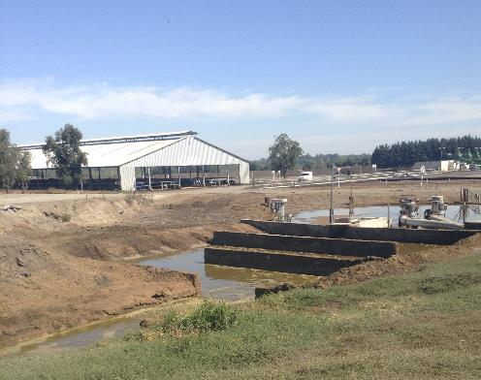
Fotografía 1. | Fecha: 28-03-2016
Coordenadas DATUM WGS84 HUSO 18 | Coordenada Norte: 5836244 mS | Coordenada Este: 738504 mE
Descripción de medio de prueba: En la fotografía se observa entrada a canal desarenador proveniente de canal purinero. Al fondo se observa piscina de homogeneización y desarenado. También se observan tres aireadores en perímetro de la piscina de pretratamiento.

Registro
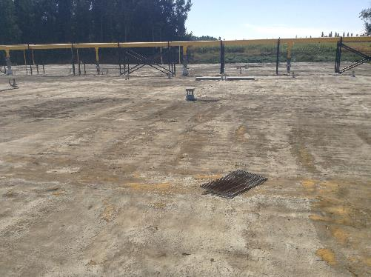
Fotografía 2. | Fecha: 28-03-2016
Coordenadas DATUM WGS84 HUSO 18 | Coordenada Norte: 5836265 mS | Coordenada Este: 738409 mE
Descripción de medio de prueba: En la imagen, se observa la superficie de los biodigestores. Se observa área entre los biodigestores 2 y 3. Se observa al fondo el piping destinado a la recolección de biogás, así como pequeños puntos de venteo en caso de sobrepresión.

Registro
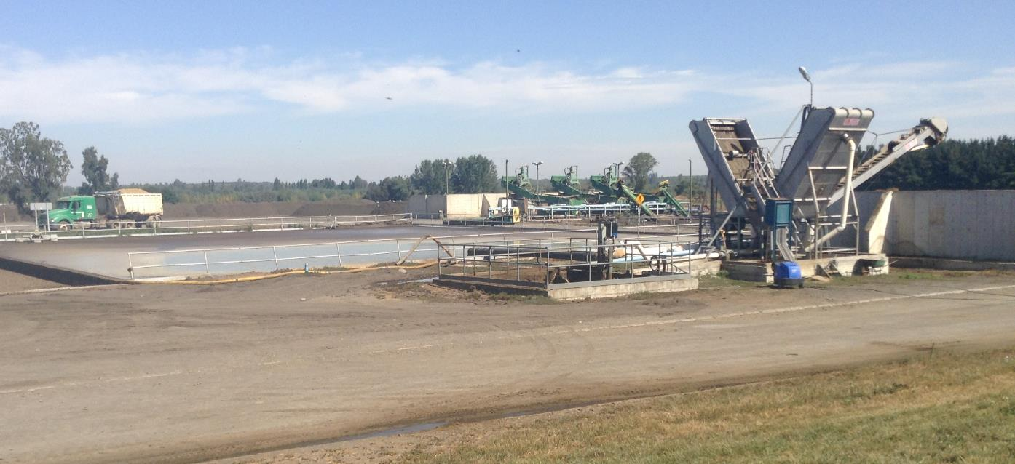
Fotografía 3. | Fecha: 28-03-2016
Coordenadas DATUM WGS84 HUSO 18 | Coordenada Norte: 5836239 mS | Coordenada Este: 738428 mE
Descripción de medio de prueba: En la imagen, se observa parte de la Piscina de Agua Verde en operación, post-biodigestores. También en la imagen se observan los filtros parabólicos destinados a la última etapa de separación del digestato sólido del digestato líquido, post-prensa de tornillo.

Registro
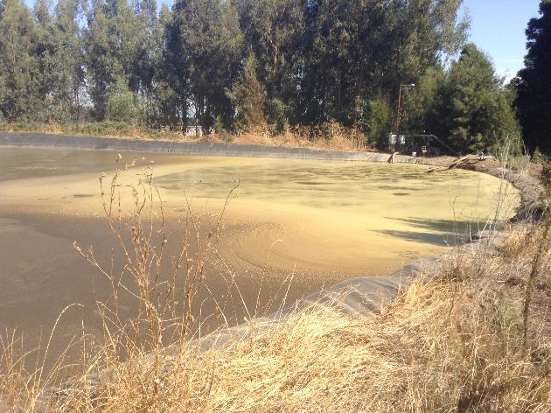
Fotografía 4. | Fecha: 28-03-2016
Coordenadas DATUM WGS84 HUSO 18 | Coordenada Norte: 5836708 mS | Coordenada Este: 739188 mE
Descripción de medio de prueba: En la imagen, se observa parte de la piscina N° 2 de acumulación, denominada Bellavista de 24.000 m³, con digestato líquido acumulado en periodo estival. Se observa que el nivel acumulado casi alcanza el coronamiento del borde de la piscina.

Registro
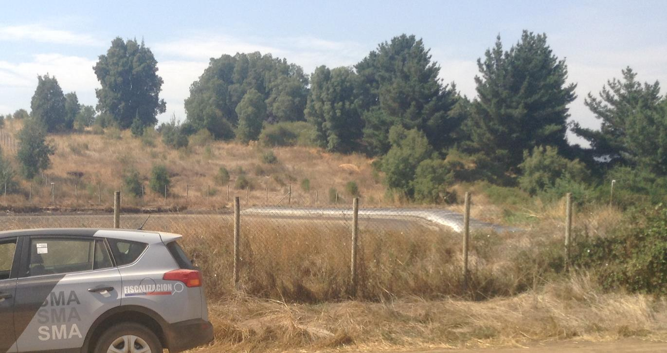
Fotografía 5. | Fecha: 29-03-2016
Coordenadas DATUM WGS84 HUSO 18 | Coordenada Norte: 5878534 mS | Coordenada Este: 656759 mE
Descripción de medio de prueba: En la imagen, se observa parte de la piscina N° 4 denominada Piscina Tissi o Piscina Los Cristales de 6.000 m³. Al igual que la piscina N° 2 Bellavista, ésta se encuentra con digestato líquido acumulado hasta casi el borde del coronamiento de la membrana de HDPE. Producto del cerco perimetral, no fue posible aproximarse. Sin embargo, un recorrido perimetral permitió determinar que no hay evidencias de derrames en su contorno.

Registro
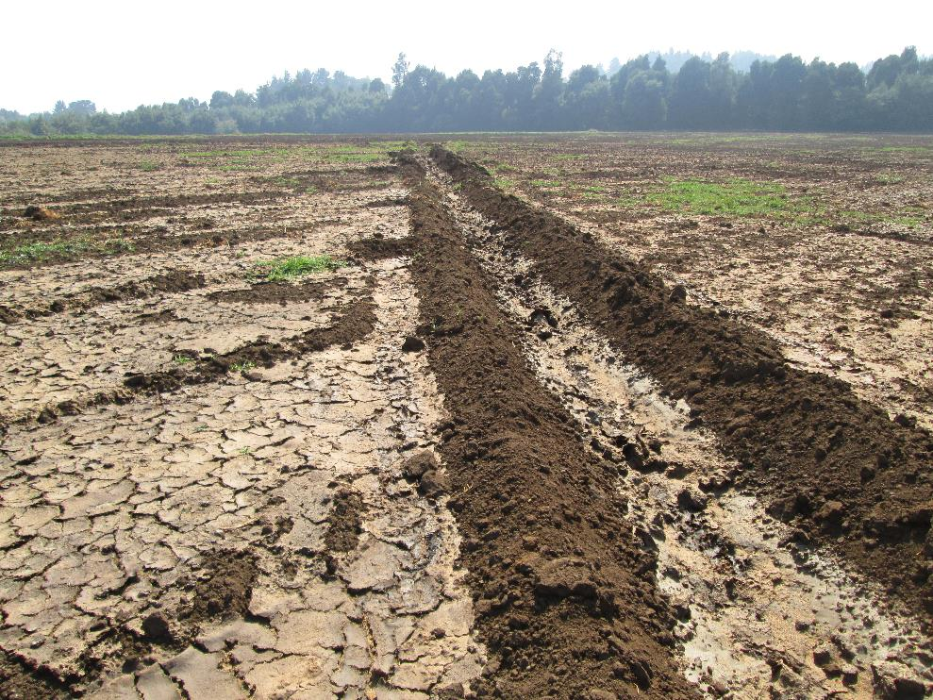
Fotografía 6. | Fecha: 29-03-2016
Coordenadas DATUM WGS84 HUSO 18 | Coordenada Norte: 5838070 mS | Coordenada Este: 740639 mE
Descripción de medio de prueba: En la imagen, se observa una vista general de uno de los potreros de sacrificio. En su superficie, se observan las marcas dejadas por el riego de saturación efectuado con digestato líquido. También se observan al centro, un canal de acumulación y conducción del exceso de digestato líquido, que pudiera escurrir superficialmente. Su recorrido permitió verificar que este canal central es ciego, no conectado a canal de aguas lluvias o esteros.

Manejo y control de emisiones atmosféricas (olores y vectores).

Número de hecho constatado: 2 | Estación N°: 1, 3, 4, 5, 6, 7, 8, 9, 10, 11, 12 y 13
Documentación solicitada y entregada:
- Copias de documentos que acrediten ejecución de plan de control de vectores en áreas de la localidad de San Carlos de Purén, durante la utilización de predios de sacrificio o de cosecha de sectores sembrados aledaños
- Copias de documentos que acrediten ejecución de plan de control de vectores en el interior del recinto del Plantel Lechero
Exigencia:

RCA 040/2007, Considerando 3., Subpunto 1.8.- PRINCIPALES EMISIONES, DESCARGAS Y RESIDUOS DEL PROYECTO: 1.8.1.- Emisiones a la Atmósfera
“1.8.1.- EMISIONES A LA ATMÓSFERA
(…)
Por otro lado, el Titular contempla medidas adicionales que minimizarán las emisiones a la atmósfera.
En caso de generación de olores, se puede señalar que existe probabilidad que se generen olores producto de un mal manejo de las piscinas de acumulación, de los animales muertos y los lodos del sistema de tratamiento. No obstante le Titular contempla un sistema de tratamiento basado en un sistema de aireación, lo cual disminuiría la carga orgánica presente en el RIL y por ende, los posibles olores que se pudiesen generar. Los animales muertos serán dispuestos en una fosa hermética de cadáveres y los lodos serán utilizados para fertilizar los suelos de la empresa, teniendo especial cuidado de incorporarlos inmediatamente de extraídos. Por otra parte, la población más cercana se encuentra en sentido contrario de los vientos predominantes (Sur-Este), lo cual minimiza el riesgo de generación de olores hacia las comunidades más cercanas.”

RCA 091/2011, Considerando 3.1.2.6. Descripción del proceso de control de vectores
“3.1.2.6. Descripción del proceso de control de vectores
El control de vectores, se sustenta sobre la base de la prevención, por ello es que se controlan en forma especial las zonas de riesgo.
Cabe destacar que el Plantel Lechero Agrícola Ancali Ltda., cuenta con un diseño de sus estructuras que facilita la limpieza y el aseo tanto al interior como al exterior de los planteles.

Las principales medidas para evitar una proliferación de vectores son:
- La implementación de las buenas prácticas
- Instructivo para el control de moscas
- Instructivos para el control de roedores

Se realizará un control rutinario de vectores, lo cual se llevará a cabo, de acuerdo con las planillas incorporadas en cada n° de las fichas confeccionadas, para cada uno de los vectores detectados, de acuerdo a lo presentado por el titular en el anexo 3.6; 3.7 y 3.8 de la DIA del proyecto.

Los compuestos que se utilizarán en el control de vectores, serán aquellas sustancias autorizadas por las autoridades correspondientes.
Ante la eventualidad de requerirse control de vectores en las viviendas de vecinos, el titular durante la evaluación ambiental ha indicado que contratará los servicios de una empresa autorizada para estos fines.”

RCA 091/2011, Considerando 3.2.2. Generación de Olores y Vectores
“3.2.2. Generación de Olores y Vectores
- Para prevenir la generación de olores molestos, la empresa tiene contemplado un programa con medidas preventivas, realizando permanentemente un control de vectores de acuerdo a lo estipulado en los Anexos 3.7 y 3.8 (Control de vectores: moscas y roedores). Los olores serán mitigados debido a la presencia de bosques de eucaliptos, así como también, la utilización de camiones cerrado y encarpados, para el trasporte de la fase sólida del purín.”

RCA 091/2011, Considerando 8.6.- Monitoreo de muscoideos
“8.6.- Monitoreo de muscoideos
Un monitoreo de Moscas para los fundos de la empresa será desarrollado entre los meses de Septiembre a Abril de cada año y en comunidades aledañas (Miramar y San Carlos de Purén). El monitoreo será establecido sobre la base metodológica realizada por el estudio "Muscoideos en Ancali y alrededores inmediatos, Universidad de Concepción (2010)", y con personal interno capacitado por la Universidad de Concepción. El monitoreo permitirá establecer tipología y evolución numérica de las distintas especies durante la temporada que permita desarrollar controles preventivos.

Los puntos de monitoreo de las moscas serán los siguientes:

Fundo/ comunidad | Código punto muestreo | Coordenadas | Ubicación
El Risquillo | EM-Z1-01 | 5836288 N;738478 W | Planta de Tratamiento – Taller Mantención
El Risquillo | EM-Z1-02 | 5836234 N; 739141 W | Sala de ordeña N° 4
El Risquillo | EM-Z1-03 | 5836053 N; 738875 W | Sector enfermería
El Risquillo | EM-Z1-04 | 5835935 N; 738480 W | Sector CIA
El Risquillo | EM-Z1-05 | 5837073 N; 739154 W | Cementerio de animales
Miramar | EM-Z2-01 | 5837766 N; 737895 W | Casa familia Rolando Carrasco
Miramar | EM-Z2-02 | 5837667 N; 738763 W | Casa familia de Edmundo Soto
San Carlos Purén | EM-Z3-01 | 5835684 N; 740524 W | Posta San Carlos Purén
San Carlos Purén | EM-Z3-02 | 5835288 N; 740341 W | Casa familia de Juan Vera
San Carlos Purén | EM-Z3-03 | 5835296 N; 740633 W | Casa familia de Luis Bustos
Curiche | EM-Z4-01 | 5840249 N; 751228 W | Sector CIA
Curiche | EM-Z4-02 | 5839867 N; 751072 W | Sector enfermería-maternidad
Curiche | EM-Z4-03 | 5839576 N; 751325 W | Colectivos de hembras
Curiche | EM-Z4-04 | 5840071 N; 751562 W | Sector machos
Curiche | EM-Z4-05 | 5842020 N; 751982 W | Sector CIA de Llanhueico

El monitoreo se realizará de forma semanal y mediante el uso de trampas especiales.”

RCA 052/2012, Considerando 3.2. Principales Emisiones, Descargas y Residuos del Proyecto , a) Emisiones a la atmósfera
“a) Emisiones a la atmósfera
Olores
(…)
Por otra parte, las fuentes que generan más olores, son aquellas relacionadas con el riego con purines, por lo que considerando que el efluente que saldrá del biodigestor contendrá contenidos de materia orgánica mucho menores a las que normalmente tiene el purín, así como una mejor calidad respecto a la aprobada en la RCA N°91/11, implicará una reducción significativa de los potenciales impactos ambientales.

Las principales medidas que adoptará el titular para evitar la proliferación de olores y control de vectores dicen relación con la implementación de buenas prácticas agronómicas en el uso de los residuos liquidas y sólidos {digestato), principalmente asociado a las labores de riego, condiciones apropiadas de almacenamiento de residuos, uso de camiones herméticos para disponer los efluentes, y todas las condiciones establecidas en la RCA No 91/11 relativas a este tema y de lo explicitado en el anexo N° 6 de la Adenda N° 1 del presente proyecto.
(…)
En la siguiente Tabla se muestran las viviendas más cercanas a los potreros utilizados para la aplicación de purines, donde efectivamente se puede observar que no hay viviendas en un radio de 500 metros.

Proximidad vecinal con terrenos de aplicación de purines

Potrero | Sector vivienda más cercana | Distancia (m)
Fundo El Dorado | Distancia más cercana a San Carias de Purén | 620
El Manzano | Miramar | 675
El Bote | Miramar | 1.045
Sector sur Parcela Fuentes | Casas lado norte parcela los cristales | 880
Parcela 15 | Parcela 15 | 942

El riego con digestato liquido se realizará en los mismos predios en los que actualmente se riega con purín, y que fueron identificados en la Declaración de Impacto Ambiental de la Ampliación del Plantel Lechero, aprobada por la RCA N°91/11, es decir, con el presente proyecto sólo habrá un reemplazo del purín por el digestato líquido, el cual es ambientalmente más estable, por tener una menor carga orgánica.
En ningún caso habrá cambio de los lugares de aplicación, por lo que las distancias de las viviendas a los potreros de aplicación se mantendrán inalteradas.

En la piscina principal de almacenamiento invernal se mantendrán operativos los aireadores a fin de mantener homogéneo el digestato líquido y continuar con la degradación de la materia orgánica, de esta forma se minimiza aún más los riesgos de generación de olores al ambiente.

Respecto del control de las moscas y roedores. En el anexo 3.4 "Plan de monitoreo” y control de moscas de la DlA del proyecto, y anexo N° 6 de la Adenda 1, el titular detalló las medidas que empleará para controlar este aspecto, entre ellas: un control de aplicaciones de productos químicos, donde se llevará un registro de aplicación para evitar proliferación de mosca doméstica, aplicación de cebos para roedores, con su correspondiente registro.”

RCA 052/2012, Considerando 10
“10. Que, el titular del proyecto deberá informar inmediatamente a la Dirección Regional del Servicio de Evaluación Ambiental de la Región del Biobío, la ocurrencia de impactos ambientales no previstos en la Declaración de Impacto Ambiental, asumiendo acto seguido, las acciones necesarias para abordarlos.”

Hecho:
Con motivo de las actividades de fiscalización planificadas para este establecimiento, con fecha 28-03-2016, los fiscalizadores hacen ingreso desde la Ruta 5 Sur, sector de San Carlos de Purén, a las instalaciones del Plantel Lechero de Agrícola Ancali Ltda.
En la oreja de conexión de la salida lateral desde la ruta 5 Sur, siendo las 12:25 horas PM, los fiscalizadores perciben en el área, un olor persistente cuyo tono hedónico es a guano, con una intensidad de nivel 3 en una escala de 1 a 5. El viento reinante según observación efectuada en el sector utilizando brújula magnética, provenía del SSW, con una velocidad fluctuante inferior a 1 metro/segundo. De acuerdo a la dirección del viento medida, el olor procedía de los potreros ubicados en el borde oriental del fundo El Risquillo, correspondientes a zonas de potreros sembrados o en proceso de siembra, por lo tanto con aplicación de digestato líquido.

Al momento de ingresar al recinto, se verifica que en un potrero cosechado y listo para siembra localizado en las coordenadas UTM (WGS84, huso 18) 739545 mE y 5835450 mS, detrás del control de acceso al fundo, la empresa se encontraba realizando el acopio de digestato sólido antes de su extensión e incorporación al suelo.

Posteriormente, durante reunión de inicio efectuada con representantes de la empresa, consultado el Sr. Allan Fell Novión, Gerente de Operaciones de Agrícola Ancali Ltda., sobre el manejo dado al digestato sólido luego de su tratamiento, éste declara que:
- Para aplicación del digestato sólido, según requerimiento del suelo y rotación programada, se utilizan los predios de Risquillo y El Dorado en el sector de San Carlos de Purén, y del Recuerdo y Curiche en el sector camino a Santa Bárbara
- La aplicación es diaria según requerimiento, siendo aplicado en superficie, para luego ser extendidos, y en seguida incorporados al suelo mediante volteo, en un lapsus de tiempo de 24 horas (i.e. se aplica y extiende en la tarde, y se incorpora en la mañana siguiente). El pH resultante en el suelo en periodo estival, está en rango de 5,5 a 6,0.
- La incorporación finaliza con la aplicación de pesticidas para control de larvas de muscoides en caso de ser necesario, y secuencialmente con la aplicación de cal para inactivar vectores y levantar pH hasta valores cercanos a 7.
- Todos los potreros donde se aplican digestato sólido son fumigados según plan de acción (usando pesticidas como Karatecenon, Diazinon y Stop-Fiy)
- También afirma que los requerimientos de digestato sólido superarían a la oferta producida por el sistema de biodigestores, siendo complementada con la aplicación de abonos

Consultado respecto de la ocurrencia de eventos de moscas producto de la aplicación de digestato sólido o líquidos que afecten sectores poblados de la ciudad de San Carlos de Purén, el Sr. Fell declara que como empresa realizan evaluaciones y fumigaciones a través de la empresa Plaguisur, fumigando sectores como Comisaría de Carabineros, iglesia, Colegio San Carlos y consultorio. Respecto de la ocurrencia de estos eventos, el Sr. Fell informa que en opinión de la empresa, cuando se procede a cosechar sector sembrados con maíz, se produce una liberación de moscas presentes en la parte baja de las plantas, los cuales se desplazarían hacia sectores poblados cercanos. Este evento, en opinión de la empresa, no superaría las 3 semanas de cosecha de maíz.

Consultado el Sr. Milton Toledo de la SEREMI de salud respecto de la ocurrencia de denuncias de presencia de moscas por parte de sectores poblados de San Carlos de Purén, éste funcionario indicó que existe registro de una denuncia del día 23-03-2016 ingresada mediante correo electrónico, procedente del Colegio San Carlos de Purén, respecto de presencia de moscas. Esta situación fue inspeccionada por personal de la SEREMI de Salud, quienes hicieron acta de exigencias al respecto, por cuanto se habrían detectado problemas sanitarios al interior del recinto educacional.

De acuerdo a lo anterior, se procedió a realizar actividades de inspección en diversas estaciones asociadas al proyecto, entre los días 28 y 29 de marzo del 2016.
Los hallazgos del día 28-03-2016 en sector Fundo El Risquillo, se proceden a detallar a continuación:
- Estación 1 y 3: Pabellones y canales purineros (coordenadas UTM 738.585 mE y 5.836.230 mS, WGS84, huso 18)
Los fiscalizadores realizaron un recorrido inspectivo por el interior de pabellones en dirección a canales purineros que conectan con Piscinas de acumulación y recirculación de purín crudo pre-digestores. Se observa que recuperación de purines es efectuada de forma soterrada, convergiendo el flujo en estanque que entrega a canal purinero. En sector de pabellones inspeccionados, no se perciben olores molestos característicos a guano.
Los fiscalizadores observaron funcionamiento de canal desarenador a la entrada del sistema de piscina circular de acondicionamiento. En el lugar, los fiscalizadores percibieron olor con tono hedónico a guano, con intensidad moderada (nivel 3 en la escala de 1 a 5) sólo en las proximidades de dicha piscina circular. Los fiscalizadores verificaron en dicha piscina circular, la recirculación de purín crudo para ajuste de porcentaje de sólidos antes de su despacho a digestores.
A su vez, observaron la presencia de aireadores mecánicos fuera de la piscina circular, en desuso, además de la presencia de trabajadores realizando labores de mantención. No se observó presencia de cerco arbóreo de eucaliptus o cortina vegetal en perímetro de esta piscina de acondicionamiento.

El examen de la información recogida en terreno permite concluir que en condiciones estivales, el retiro del purín desde los pabellones hacia los canales purineros, permite evitar la acumulación de guano por largos periodos de tiempo, lo que coincide con la falta de olores molestos en los pabellones con ganado.
En relación a la piscina circular, tanto su localización en una zona baja al SW de los pabellones, como su función de unidad de desarenado y recirculación previa al tratamiento de digestores, no generaría alteraciones significativas en periodo estival debido a un menor tiempo de residencia, al reducirse los caudales entrantes al sistema de tratamiento. Esto se ratifica en el hecho que encontrándose la unidad circular llena de purín sin tratar al momento de la inspección, en el horario de máxima temperatura de un día de verano, el olor a guano era perceptible sólo en el perímetro de la piscina de pretratamiento.

Sin embargo, dada su ubicación y cota de nivel respecto del piso de los pabellones observado en el registro fotográfico, es posible concluir que en periodo invernal de máxima pluviometría, esta piscina circular no solo recibe el caudal de purines recogido desde los pabellones, sino también el escurrimiento de aguas lluvias que por topografía llega hasta los canales purineros abiertos.
Respecto del cerco arbóreo de eucaliptus, dada la concentración de unidades de tratamiento de purín en esta parte del plantel lechero, su existencia entorno a esta piscina de pretratamiento sólo cumpliría un efecto estético, no pudiendo mitigar eventuales emisiones atmosféricas.

- Estaciones 4, 5 y 6: Biodigestores, Separadores de sólidos y Piscina de agua verde (coordenadas UTM 738.418 mE y 5.836.241 mS, WGS84, huso 18)
Los fiscalizadores concurrieron a sector de Biodigestores, observando cámara de acondicionamiento para ingreso de purín a biodigestores 1 y 2 en funcionamiento.
También realizaron un recorrido por sobre los biodigestores 1 y 2, observando la presencia de una unidad de tratamiento de gases del tipo columna/torre vertical adyacente a los biodigestores. Consultado el Sr. Pablo Vásquez (Jefe de Operaciones), este declaró que se trataba de un sistema de desulfurización del flujo de biogás previo a ser enviado a turbina generadora. Este sistema biológico para desulfurización oxidativa funciona mediante el lavado de la columna de gases, utilizando mezcla de aceite vegetal (nuevo), fertilizante, con agua blanda, junto a sustratos (carriers) que soportan las bacterias. El motor a combustión de la turbina, funciona mediante gas. Se realizó registro fotográfico de la chimenea en funcionamiento, no observándose pluma de humos visibles. (Ver fotografías 7 y 8)

Los fiscalizadores concurrieron a sector de separadores mecánicos (prensa tornillo y separadores parabólicos) donde se genera las corrientes de digestato sólido y líquido hacia Piscina de Agua Verde. Se observó la carga de tolva con digestato sólido en sector prensa tornillo. Los fiscalizadores No registraron o detectaron la presencia de emisiones de olor a guano en este sector final del sistema de tratamiento.

El examen de la información recogida en terreno permite concluir que en condiciones estivales, el funcionamiento de los dos biodigestores en operación permite que tanto el digestato líquido como el digestato sólido recién prensado, no emitan niveles significativos de olor a guano en sus puntos de acumulación. Ambos sectores fueron inspeccionados por los fiscalizadores, en todo su perímetro. Ahora bien, respecto de la presencia de moscas y otros muscoides, si bien en el acta no se detalla esta situación, el examen del registro fotográfico da cuenta que en periodo estival, en el área de acumulación de digestato líquido tratado, estos vectores no son observables en niveles significativos.

- Estación 8: Piscina de acumulación 2 (coordenadas UTM 739.219 mE y 5.836.665 mS, WGS84, huso 18)
Los fiscalizadores concurren a sector Piscina de acumulación N° 2 ubicada en el sector Fundo Risquillo, encontrándose en proceso de llenado, con nivel remanente (i.e. volumen útil no utilizado). (Ver fotografía 4)
Los fiscalizadores, habiendo realizado un recorrido por su perímetro ubicado entre el Oeste y el extremo Noreste (W a NE, sectores expuestos al arrastre de emisiones por el viento proveniente del SW), no detectaron olores molestos en el área perimetral producto del almacenamiento de digestato líquido.
Debido a la dirección del viento reinante, establecida en terreno por los fiscalizadores como proveniente del SW), se determina que este sector no habría afectado con emisiones de olor al sector de ingreso denominado “Portería” (situación registrada al momento del ingreso a la unidad fiscalizable).

El examen del registro fotográfico realizado durante la inspección, da cuenta que esta piscina de acumulación si cuenta con cortina vegetal en su perímetro. Por otro lado, la acumulación de digestato líquido observada durante la inspección, no corresponde al remanente del volumen acumulado durante el periodo invernal, por cuanto la inspección fue realizada a fines del verano.

- Estación 7: Potrero con aplicación de digestato sólido (coordenadas UTM 739.545 mE y 5.835.450 mS, WGS84, huso 18)
Consultado el Sr. Allan Fell (Gerente de Operaciones de Agrícola Ancali Ltda.), respecto de la situación de olor detectada en horas del mediodía del 28-03-2016 en acceso a Plantel Lechero, éste informó que en horas de esa mañana, se estaba realizando acumulación de digestato sólido en potrero ubicado al SW de la portería de acceso.
Por tal motivo, los fiscalizadores concurrieron al perímetro de dicho potrero pasadas las 17:30 horas, verificando que el digestato sólido había sido extendido en horas de la tarde, quedando pendiente su incorporación para horas de la mañana del día siguiente. En el lugar, ya realizado el extendido del digestato sólido, los fiscalizadores no detectaron el olor a guano percibido en horas del mediodía. (Ver fotografía 9)

En consecuencia, si bien se verificó la emisión de olor a guano cuando se procede al acopio de digestato sólido en un potrero donde se procederá a sembrar, al ser éste extendido inmediatamente, dicha emisión se disipa, más aún si dentro de las primeras 24 horas ya se ha procedido a su incorporación al suelo. Sin embargo, en el caso de acopiar digestato en diversos potreros simultáneamente, el efecto sinérgico de las emisiones podría generar molestias dependiendo de la dirección del viento reinante, siendo necesaria su extensión e incorporación simultánea. Este aspecto será controlado nuevamente durante la próxima fiscalización que se ejecute.

Los hallazgos del día 29-03-2016 en sector Fundo El Dorado, se proceden a detallar a continuación:
- Estación 9: Sector San Carlos de Purén
Siendo las 10:20 horas AM del día 29-03-2016, los fiscalizadores proceden a realizar un recorrido de inspección general, por el área poblada de San Carlos de Purén, cercana a las instalaciones de la empresa titular, adyacente al Fundo El Dorado.
Dicho recorrido incluyo los sectores del Colegio San Carlos de Purén, Posta Rural, Comité de Agua Potable Rural e Iglesia de San Carlos de Purén. Estos sectores se encuentran adyacentes a potreros sembrados con maíz, de propiedad de la empresa titular.
En el lugar, los fiscalizadores No verificaron la presencia de olores con tono hedónico a guano en el área inspeccionada. Se observaron trampas para moscas en diversos sectores como la Posta Rural y las instalaciones del APR de san Carlos de Purén
Se realizó registro fotográfico y georreferenciación del área inspeccionada. (Ver fotografías 10 y 11)

A continuación se presenta en azul, el recorrido inspectivo realizado (Figura 10), y en amarillo el área regada con digestato líquido mediante pivote.

Realizado el examen de la información gráfica generada a partir del track del recorrido inspectivo del día 29-03-2014, se constata que la menor distancia medida mediante la herramienta Google Earth, entre el área regada con digestato líquido (sembrada con maíz) y la primera vivienda habitada (coordenadas UTM 740.764 mE y 5.835.682 mS, WGS84, huso 18), es de 37 metros lineales. Se debe señalar que la superficie regada mediante pivote, fue informada por la empresa titular mediante la entrega de un archivo KMZ utilizado por Agrícola Ancali Ltda., para coordinar los planes de riego anuales, rotaciones y siembras por potrero. De acuerdo a este mismo archivo, la superficie de esta área regada mediante pivote (en amarillo) es de 83,5 hectáreas (ha), en tanto el área adyacente al pivote y a la iglesia y al APR de San Carlos de Purén (en naranjo), también plantada con maíz, es de 3,9 ha.

Comparado este valor (37 metros) con la distancia de 620 metros señalada en el Considerando 3.2. de la RCA N° 052/2012 de la CEA Biobío, con base el KMZ proporcionado por la empresa, no se puede identificar cual fue el área con riego con purines tratados (digestato líquido) y el sector poblado usado como referencia, que cumplen con esa distancia.

Por otro lado, realizado el examen de información del registro fotográfico del recorrido inspectivo realizado dentro de San Carlos de Purén, así como el examen de los informes de muscoides para los periodos estivales 2014-2015 y 2015-2016 realizado por el Servicio Agrícola y Ganadero (códigos SSA N° 32920 y N° 42597), se verificó la instalación de trampas para muscoides en diverso sectores, como la Posta Rural de San Carlos, reportando los resultados de dicho muestreo. Según lo reportado por el titular, que el SAG informa “Conforme” en su oficio Ordinario N° 526/2016 de fecha 26-04-2016, se registran incrementos estacionales en periodo estival, vinculados con las etapas de cosecha, aplicación de digestato sólido, siembra y riego con digestato líquido.

A continuación se presenta una imagen extraída del Informe de Seguimiento Ambiental (código SSA 32920), que da cuenta de un incremento en el número de muscoides atrapados a ambos lados de la Ruta 5 Sur, entre fines de Diciembre del 2014 y mediados de Abril del 2015, con dos máximos registrados a fines de enero y mediados de febrero de 2015.

En este punto, el que los fiscalizadores no hayan detectado olor a purín (con o sin tratamiento) en el área poblada, y la ausencia de muscoides en cantidades anómalas en la vía pública, no concuerda en principio con las denuncias comentadas por el personal de la SEREMI de Salud presente en la inspección.
Por lo anterior, se procede a inspeccionar los potreros sembrados con maíz, en el sector denominado “Fundo El Dorado Sur”.

- Estación 12: Potreros Fundo El Dorado
Los fiscalizadores realizaron recorrido por potrero localizado al Sur de las oficinas administrativas localizadas en el Km 521 de la Ruta 5 Sur (recorrido inspectivo georreferenciado). Los fiscalizadores verifican que dicho potrero se encuentra con cultivo de maíz destinado para acondicionamiento, preparación de ensilaje y alimentación de vacas lecheras en producción, correspondiente a los sectores regados por Pivotes 3 y 4.
Consultados respecto de la superficie utilizada, según la información entregada por el Sr. Allan Fell en terreno, el potrero cuenta con una superficie aproximada de 60 hectáreas de cultivo. Al momento de la inspección, este potrero contaba con aproximadamente 147 días desde su siembra, faltando aproximadamente 8 días hasta su cosecha, según porcentaje de humedad.
Los fiscalizadores observaron que las plantas presentaban buen estado general, habiendo sido realizadas aplicaciones para control de arañitas y larvas según lo declarado por el Sr. Fell.
Se realizó registro fotográfico. (Ver fotografías 12, 13, 14, 15, 16 y 17)

Posteriormente, a aproximadamente 1 a 2 kilómetros al sur desde el punto anterior, se revisó el mismo tipo de cultivo, el cual estaba siendo cortado e inmediatamente acondicionado (chipiado) para su traslado a la zona de ensilaje. Los fiscalizadores observaron que las plantas estaban en condición similar a lo observado en las anteriores. Los fiscalizadores observaron la existencia de ejemplares de mosca común entre los restos de plantas no acondicionados que estaban esparcidos en el terreno y que no fueron levantadas por el sistema mecánico de cosecha y acondicionamiento.

Los fiscalizadores no observaron restos de digestato en el suelo de ambos lugares del cultivo visitados (entrehileras). Asimismo no se percibieron olores que pudieran indicar rastros de descomposición de materia orgánica.

Realizado el examen de la información generada en terreno, es posible concluir que la gran cantidad de biomasa disponible, facilita la presencia de moscas y otros insectos en la parte baja de la plantación de maíz, de aproximadamente 3 metros de altura. Por su parte, la altura de estas plantas dificultaría la acción de pesticidas en su parte baja, dada la densidad de plantas y la distancia entre el suelo y la parte superior de estos maizales.
La acción de las máquinas cosechadoras y chipeadoras, además de la carga de la biomasa (para alimentación de ganado) en los camiones de carga para transporte hacia ensilaje, pueden ser responsable del desplazamiento de una parte de la biomasa de insectos (moscas y otros) hacia los sectores poblados cercanos, buscando refugio. Se verifica la distancia existente a los sectores poblados mediante la georreferenciación realizada en terreno

- Estación 13: Potreros de “Sacrificio” próximo a caseta de bombeo Potrero Los Cristales
Los fiscalizadores concurren a dos sectores correspondientes a potreros destinados a "sacrificio" por parte de la empresa, localizados al oriente del sector poblado de San Carlos de Purén.
En el primero, ubicado al Noreste (NE) del camino de acceso, existió aplicación de purín en su superficie que según lo indicado por el Sr. Allan Fell, fue realizado hace seis días atrás, Además, indica que este potrero tiene la condición de aun no estar incorporado al suelo, lo que se evidencia con la formación de una costra superficial no compactada. Se indica que se incorporará con paso de maquinaria. El purín cuenta con un aspecto al instante de la visita, de estar seco y no evidencia presencia de moscas u otros tipos de insectos voladores. Al levantar la cubierta reseca del purín, se encuentra bajo esta un cierto grado de humedad y algunos insectos, de tipo coleópteros y algunos arácnidos menores. No se perciben olores en los alrededores asociados a digestato.
(Ver fotografías 6)
Posteriormente, a 500 metros de distancia del anterior potreros de "sacrificio", se observa un segundo potrero que ha tenido incorporación de digestato líquido y sólido, y posteriormente una nueva aplicación de digestato líquido, realizadas a través de riego por tendido. Los fiscalizadores observan presencia de apozamientos de agua (digestato líquido), principalmente en los canales de desagües, sobre ciertos tramos del potrero.
Revisada las áreas con apozamientos de digestato líquido, los fiscalizadores observaron la existencia de dípteros y otros insectos voladores los cuales estaban inmersos en el área con húmeda adyacente al terreno sobre el nivel del líquido, en el borde del canal. Se observa presencia de insectos voladores al remover terrones de suelo de esos lugares, no siendo posible su cuantificación. No se perciben olores asociados a descomposición de digestato

- Estaciones 10 y 11: Piscinas de acumulación 3 y 4
Los fiscalizadores realizan recorrido inspectivo hacia la piscina de acumulación de digestato líquido N° 4, denominada Los Cristales o Potrero Tissi, localizada al Sureste (SE) de las oficinas administrativas de la empresa titular (Ruta 5 Sur Km 521), en las coordenadas UTM, Datum WGS84, 741.025 m E, 5.838.233 m S, Huso 18.
En el lugar, los fiscalizadores verifican que la piscina N° 4 se encuentra en uso, con digestato líquido acumulado, asociándose al empleo de la zona de sacrificio inspeccionada en la Estación precedente. No se observan evidencias o marcas de derrames en el perímetro de la piscina. Se observa que potrero adyacente, fue cosechado recientemente, encontrándose a la espera de ser sembrado.
En el perímetro de la piscina N° 4, los fiscalizadores verifican que no se detectan olores molestos asociados a digestato líquido, como tampoco se observa presencia significativa de muscoides, distinta a la observada en los sectores sembrados cercanos. Se verifica la presencia de membrana basal de HDPE en todo el perímetro de la piscina.
Consultado el Sr. Pablo Vásquez, respecto del motivo por el cual la piscina N° 4 se encuentra en uso durante el periodo estival, este declara que la piscina se encuentran acumulando residuo líquido, debido a que se encuentran realizando labores de cosecha en los potreros cercanos, por lo que ha sido posible regar con digestato líquido hasta que estas faenas concluyan. También declara que su uso se encuentra restringido a esta situación, por lo cual una vez finalizada la cosecha y reiniciado el siclo de riego, se procederá a utilizar este digestato en su totalidad. Se realiza registro fotográfico.

Los fiscalizadores concurren a la piscina de acumulación N° 3, denominada Piscina Los Abedules, localizada al Este de la Ruta S Sur, a 1,9 km desde el Colegio de San Carlos de Purén, en las coordenadas UTM, Datum WGS84, 741.885 m E, 5.836.058 m S, Huso 18.
Los fiscalizadores observan que la piscina no se encuentra recibiendo residuos líquidos, manteniendo un remanente en su fondo de aguas. Consultado el Sr. Allan Fell, éste declara que las aguas acumuladas corresponden a su mayoría a aguas lluvias aposadas desde que se interrumpió el uso de esta piscina, interrupción temporal por motivos de limitaciones asociadas a la elevación del digestato, la presión requerida en el piping de PVC para conducción hacia la piscina que puede ocasionar rupturas, y el bajo desnivel en altura que existe respecto de los posibles potreros donde se puede aplicar digestato mediante pivotes.
Los fiscalizadores verifican que en el área de la piscina N° 3, no se observa presencia de olor asociado a guano, o presencia significativa de muscoides, al momento de la inspección. Se verifica que la piscina cuenta con cubierta basal de HDPE, y cerco perimetral arbóreo perimetral.
Se realiza registro fotográfico. (Ver fotografías 5)

Resultados del examen de información de los antecedentes requeridos al titular, mediante acta de inspección del 29-03-2016:
- Copias de documentos que acrediten ejecución de plan de control de vectores en áreas de la localidad de San Carlos de Purén, durante la utilización de predios de sacrificio o de cosecha de sectores sembrados aledaños
El titular remite tabla con el resultado de los muestreos de muscoides realizado entre el 21-12-2015 y 21-3-2016. De su examen, se constata que de los 4 puntos de muestreo existentes dentro de la localidad de San Carlos de Purén, el “Punto muestreo D” es el que registra valores significativamente superiores a los otros 3, con una media de 437 muscoides en 12 muestreos efectuados cada dos semanas, registrando los valores máximos los días 25-01-2016 (1123 individuos), el 01-02-2016 (1507 individuos) y el 15-02-2016 (1012 individuos). Estos valores máximos, comparados en órdenes de magnitud, son comparables con los obtenidos en los puntos de muestreo al interior del plantel lechero, ordenados de forma decreciente, denominados “Piscina Sala Ordeña 5”, “Patio 48”, “Enfermería”, “Maternidad” y “Purines”.

Un antecedente relevante proporcionado por el titular, es que durante los meses de enero y febrero de 2016, los porcentajes de distribución de Moscas domésticas (20% ambos meses) y F. canicularis (8% ambos meses) son muy inferiores a la sumatoria de las Otras Moscas (67% ambos meses) en el sector de San Carlos de Purén, en tanto para el mismo periodo, al interior del plantel lechero, estos mismos grupos registraban valores de Moscas domésticas (46% ambos meses), F. canicularis (50% ambos meses) y sumatoria de las Otras Moscas (3%ambos meses). A su vez, los valores sumados de cada sector, en enero y febrero, son bastante estables dentro del plantel (25413 y 21885 individuos respectivamente) y en San Carlos de Purén (2031 y 5218 individuos respectivamente).

Por lo anterior, se constata que de acuerdo a la información proporcionada por el titular, las dominancias de muscoides entre un sector (plantel lechero) y otro (San Carlos de Purén) son diferentes, encontrándose en franca dominancia los muscoides denominados como “Otras” en el sector de San Carlos, respecto de las moscas Doméstica y Canicularis que dominan en el sector del Plantel Lechero. Tales diferencias pueden deberse a otros factores, distintos del funcionamiento del plantel lechero en sí, como son la presencia de grandes cantidades de biomasa plantada en potreros adyacentes a San Carlos de Purén, que en periodo estival proliferan y desplazan

- Copias de documentos que acrediten ejecución de plan de control de vectores en el interior del recinto del Plantel Lechero
El titular adjunta 4 anexos para dar respuesta a este requerimiento de información.
En el Anexo A, el titular remite copia de registros hechos a mano, de viviendas consideradas para su fumigación en el sector de Miramar.

En el Anexo B, se incluyen reportes de trabajo de la empresa PLAGUISUR, para los días:
- 5 de Enero 2016, correspondientes a aplicación de lámina pegajosa y desinsectación, en sector (localización) no especificada.
- 11 de Enero de 2016, se identifican como puntos de monitoreo de insectos, los sectores Miramar, Los Cristales, San Carlos y Fundo; en tanto la desinsectación con Alfitox sólo fue realizada en puntos denominados Patio-48, Enfermería, Sala 5 y Maternidad, es decir al interior del Plantel Lechero.
- 18 de Enero de 2016, correspondiente a desinsectación en Fundo El Risquillo (donde se encuentra el plantel lechero)
- 25 de Enero de 2016, correspondiente a monitoreo de muscoides con láminas pegajosas en sectores Miramar, Los Cristales, San Carlos y Fundo El Risquillo
Adicionalmente se acompañan copias escaneadas de informes de trabajo para el Programa de Higiene Ambiental, hechos a mano, en instalaciones dentro del plantel, portería, sala de ordeña 4 y piscinas de purines, de los días 25 y 27 de enero de 2016.
No se presentan antecedentes asociados a fumigaciones o desinsectaciones en el sector de San Carlos de Purén para el periodo enero de 2016.

En el Anexo C, se incluyen reportes de trabajo de la empresa PLAGUISUR, para los días:
- 1 de Febrero 2016, correspondientes a desinsectación, en sectores Patios 48, 46, 42 y 44, Enfermería, Sector Vacas muertas, Sala de Ordeña, Purines, Sector Arena e Instalaciones Anexas. Adicionalmente, acompañan informe de monitoreo de muscoides para la misma fecha, en sector Fundo (El Risquillo), Miramar, Los Cristales y San Carlos.
- 3 de Febrero de 2016, correspondiente a la desinsectación de una serie de sectores de la planta, como son Patios 48, 46 y 44, VMS, Enfermería, sector Vacas Muertas, Ordeña, Purines, sector Arenas, Cabeceras, alrededor de los Estanques del Flashings, y Bordes canales centrales.
Adicionalmente acompañan copias escaneadas de informes de trabajo para el Programa de Higiene Ambiental, hechos a mano, en instalaciones dentro del plantel, patios 16, 17, 18, 48 y 46, canales purineros, arenal, VTS, laguna agua verde, sala de ordeña 6, pastizales y piscinas de purines, de los días 15, 17, 22, 24 y 29 de febrero, y 25 de marzo de 2016, correspondientes a desinsectaciones y controles de larvas.
No se presentan antecedentes asociados a fumigaciones o desinsectaciones en el sector de San Carlos de Purén para el periodo febrero de 2016.

En el Anexo D, se incluyen reportes de trabajo de la empresa PLAGUISUR, para los días:
- 9 de Marzo 2016, correspondiente a desinsectación, en áreas del fundo sin especificar localización.
- 14 de Marzo de 2016, correspondiente a monitoreo de insectos mediante lámina pegajosa en Fundo El Risquillo
- 16 de Marzo de 2016, correspondiente a desinsectación en interior y exterior de instalaciones del Fundo El Risquillo
- 22 de Marzo de 2016, correspondiente a revisión y recambio de láminas pegajosas en distintos puntos del Fundo El Risquillo, Fundo Curiche, Fundo El Recuerdo, Los Cristales, Miramar y San Carlos de Purén. Además se acompaña un informe de misma fecha correspondiente a desinsectación en perímetro del Fundo, Lechería, Sector Arenas, Sector Piscinas, VMS, Patio 48 e instalaciones anexas.
Adicionalmente acompañan copias escaneadas de informes de trabajo para el Programa de Higiene Ambiental, hechos a mano, en instalaciones dentro del plantel, de los días 02, 17, 21 de marzo de 2016, correspondientes a desinsectaciones.
No se presentan antecedentes asociados a fumigaciones o desinsectaciones en el sector de San Carlos de Purén para el periodo febrero de 2016.

Conclusiones generales de este Hecho

Con base a los antecedentes recopilados en terreno, y al examen de la información remitida por el titular vía el Sistema de Seguimiento Ambiental y el requerimiento de información formulado directamente mediante acta de inspección del día 29-03-2016, se constata la ocurrencia de un impacto no previsto, asociado al desplazamiento de insectos (dípteros moscas y otros insectos) desde los potreros sembrados adyacentes a San Carlos de Purén, como consecuencias de acciones de intervención ejecutadas entre fines de diciembre y marzo, como parte de las faenas de cosecha, preparación de suelo y re-siembra, en potreros adyacentes a los sectores poblados.

Es importante señalar que los cultivos que la empresa titular realiza en dicha zona, tienen un fin forrajero, por lo que el control de plagas se encuentra orientado a evitar infestaciones que reduzcan la productividad en biomasa, más que la calidad alimentaria de las plantas. Otro factor que influye en el comportamiento de los insectos, son las rotaciones regulares con riego intensivo, que alcanzarían hasta dos siembras por año, generando inestabilidad ecosistémica agrícola al no permitir a las poblaciones de insectos asentarse en los sectores sembrados de forma permanente, y que durante la cosecha al perder su hábitat, estos no lograrían encontrar en los rastrojos remanentes un hábitat que los sostenga.
Una aplicación de insecticidas de espectro específico, en periodos pre-cosecha, dada la altura de las plantas, tendría un efecto acotado a la parte superiores de las plantaciones, no llegando efectivamente a las poblaciones de insectos localizados cerca del suelo. La opción sería implementar medidas de control al impacto no previsto, tales como controles biológicos para los estados larvales o juveniles, instalación de trampas o fumigar en zonas de amortiguación (buffer) permanentes de los sectores poblados de interés de forma regular al iniciar el periodo de cosecha y siembra (con el riesgo de caer en aplicaciones excesivas de químicos que terminen desarrollando resistencia en las poblaciones de dípteros, o afectando a otros insectos no perjudiciales fitosanitariamente, incluidos los controles biológicos naturales).

Referencias Bibliográficas:
- Se revisó un caso de estudio ocurrido en el norte del Perú, asociado al cultivo de espárragos, donde se plantearon diversas estrategias de control de plagas http://www.avocadosource.com/books/cisnerosfausto1995/cpa_caso_5.pdf
http://www.avocadosource.com/books/cisnerosfausto1995/CPA_7_PG_89-101.pdf
- Se revisó un documento del año 2014, asociado al manejo de insectos en maizales, elaborado por Emilio H. Satorre, académico de la Facultad de Agronomía de la Universidad de Buenos Aires UBA, Argentina
https://www.pioneer.com/CMRoot/international/Argentina_Intl/AGRONOMIA/Informe_talleres_manejo_Insectos_en_Maiz_Pioneer_2014.pdf

Como antecedente complementario, las evaluaciones ambientales efectuadas en 2011 y 2012 a los proyectos de la empresa titular, consideraron el control de larvas y moscas dentro de las instalaciones del Plantel Lechero y en los potreros al momento de efectuar la aplicación de digestato sólido y líquido antes de la siembra (originalmente con purín tratado líquido y sólido), monitoreando estos lugares por presencia de muscoides (moscas y otros insectos), incluyendo el área poblada de San Carlos de Purén.

Sin embargo, en dichas evaluaciones ambientales no se consideró el control (desinsectación) de muscoides en las áreas pobladas adyacentes, quedando la exigencia sólo para las instalaciones del Plantel lechero, por cuanto el titular comprometió que las áreas regadas (potreros del Fundo El Dorado y El Risquillo) se encontrarían a más de 620 metros de las viviendas más próximas de San Carlos de Purén.

Por lo anterior, de acuerdo a la información proporcionada por el titular, el examen de información y lo observado en terreno, se verifica que la distancia de 620 metros hasta los potreros con riego no se cumple en el caso de los sectores nororientales de San Carlos de Purén, que se encuentran separados de las plantaciones del sector El Dorado por un camino de ripio vecinal, es decir con un distanciamiento mínimo de 37 metros hasta la vivienda más próxima.

En consecuencia, frente a la ausencia de una zona buffer que genere un distanciamiento adecuado, durante los meses estivales, se producirían desplazamientos de insectos desde los sectores sembrados y en proceso de cosecha del sector El Dorado, hacia los sectores poblados, y no desde las instalaciones del Plantel Lechero localizado al poniente de la Ruta 5 Sur, a más de 870 metros de la casa más cercana, de acuerdo al examen de los resultados reportados por los monitoreos de muscoides efectuados, así como la ausencia de acciones de control por parte del titular, como serían desinsectaciones focalizadas, directamente en el sector poblado de San Carlos de Purén en periodo de cosecha.

Registro
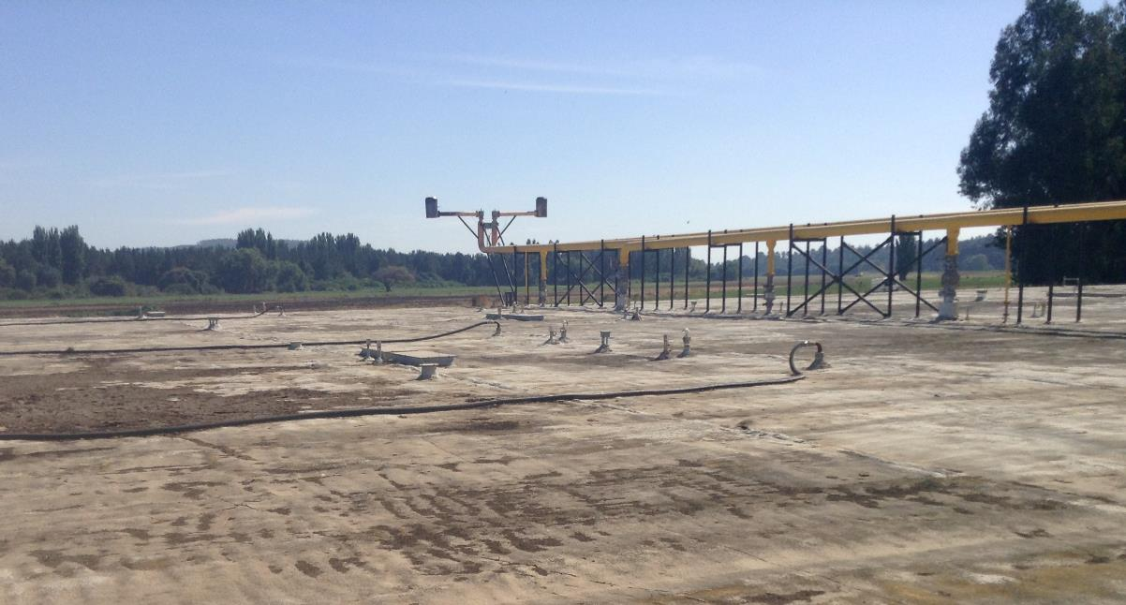
Fotografía 7. | Fecha: 28-03-2016
Coordenadas DATUM WGS84 HUSO 18 | Coordenada Norte: 5836268 mS | Coordenada Este: 738397 mE
Descripción de medio de prueba: En la imagen se observa a superficie de los biodigestores cerrados 3 y 4, además del piping destinado a la captación de biogás

Registro
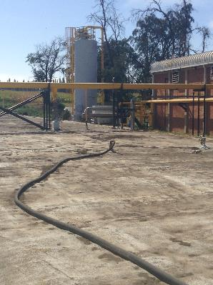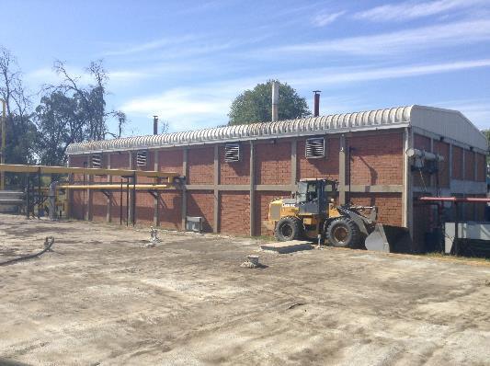
Fotografía 8. | Fecha: 28-03-2016
Coordenadas DATUM WGS84 HUSO 18 | Coordenada Norte: 5836270 mS | Coordenada Este: 738432 mE
Descripción de medio de prueba: En las dos imágenes, se observa parte del sistema de tratamiento de biogás. En la imagen de la izquierda, se observa la torre de tratamiento biológico para retención de compuestos azufrados (desulfurizador biológico), y en la imagen de la derecha, el edificio que contiene el quemador de biogás en operación. No se observan humos visibles.

Registro
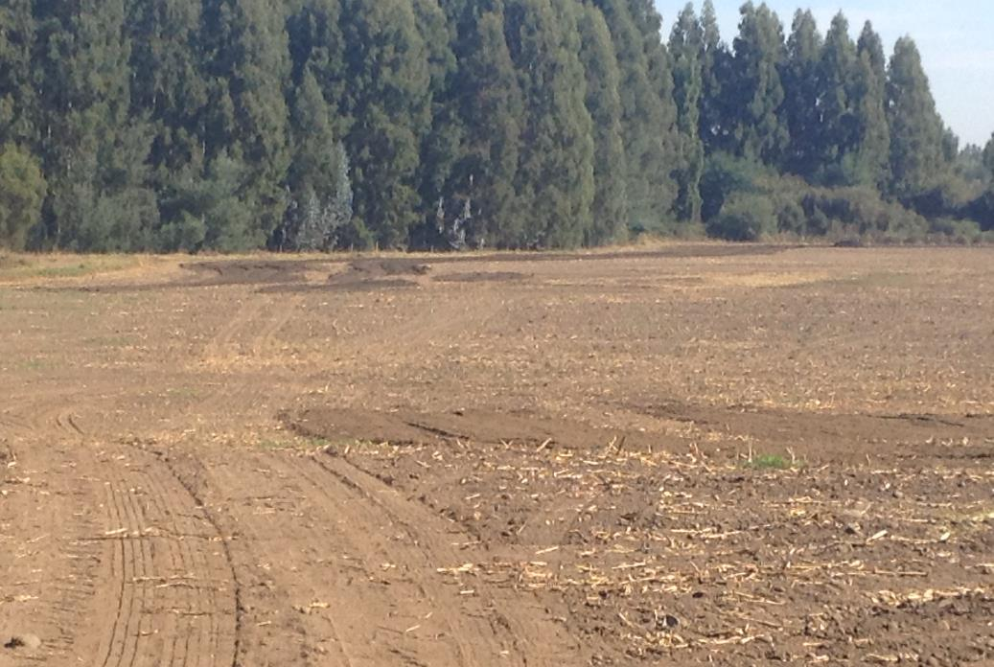
Fotografía 9. | Fecha: 28-03-2016
Coordenadas DATUM WGS84 HUSO 18 | Coordenada Norte: 5835572 mS | Coordenada Este: 739676 mE
Descripción de medio de prueba: En la imagen. Se observa parte del potrero localizado detrás de la garita de control de acceso al Plantel Lechero, donde se verificó emisión de olor a guano al momento del ingreso a la instalación. En la imagen captada a las 17:30 horas, se observa que las pilas de digestato sólido (círculo rojo) se encuentran extendidas en superficie. En la superficie se observan remanentes de la vegetación cosechada previamente. Una vez extendido el digestato en una superficie, se deberá proceder a su incorporación progresiva.

Registro
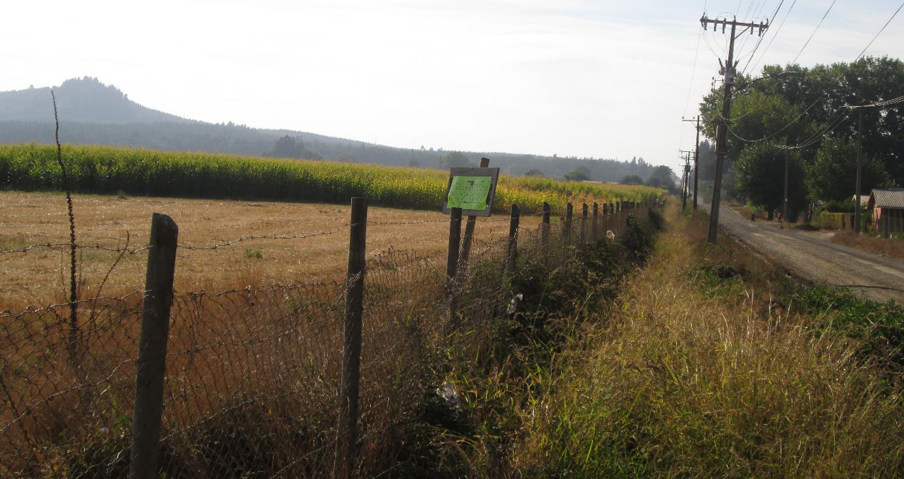
Fotografía 10. | Fecha: 29-03-2016
Coordenadas DATUM WGS84 HUSO 18 | Coordenada Norte: 5835704 mS | Coordenada Este: 740587 mE
Descripción de medio de prueba: En la imagen se observa el área sembrada y regada con pivote, en sector Fundo El Dorado sur, frente a viviendas del San Carlos de Purén. Se observa el camino que separa el área sembrada con maíz del sector poblado. También en la imagen se observa una trampa para muscoides con papel pegajoso verde (al centro de la imagen). Este punto se encuentra adyacente a las instalaciones del APR de san Carlos de Purén.

Registro
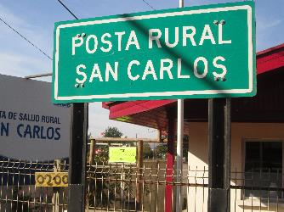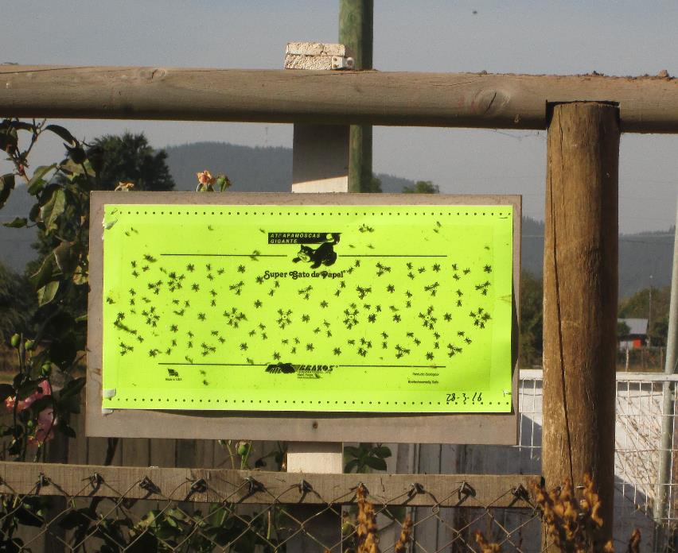
Fotografía 11. | Fecha: 29-03-2016
Coordenadas DATUM WGS84 HUSO 18 | Coordenada Norte: 5835701 mS | Coordenada Este: 740493 mE
Descripción de medio de prueba: En la imagen se observa el acceso a la Posta Rural de San Carlos de Purén. A un costado de su edificación, se observa (en el círculo rojo) una trampa para muscoides mediante papel pegajoso, utilizado en el monitoreo de insectos. Dado que este papel utiliza feromonas, dicha trampa fija sólo recolecta dípteros.

Registro
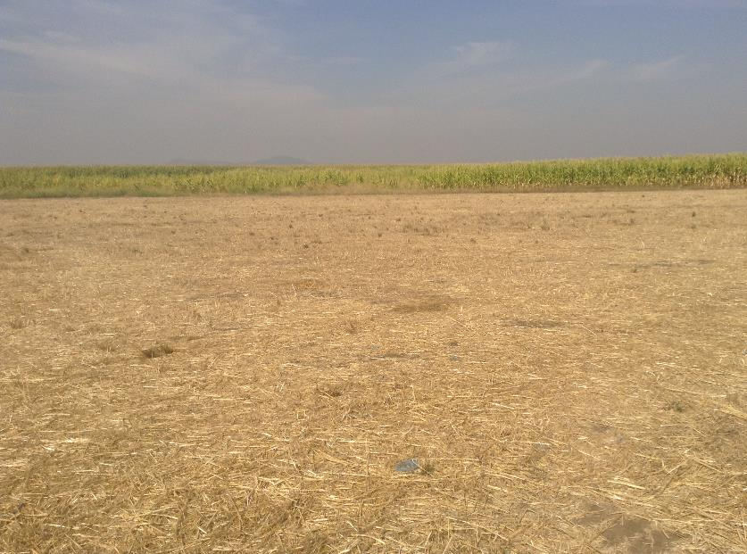
Fotografía 12. | Fecha: 29-03-2016
Coordenadas DATUM WGS84 HUSO 18 | Coordenada Norte: 5838526 mS | Coordenada Este: 740132 mE
Descripción de medio de prueba: En la imagen se observa potrero plantado con maíz, y regado con pivote. El área hasta el maizal, fue sembrado con trigo. Esta superficie se encuentra a la espera de ser cosechada.

Registro
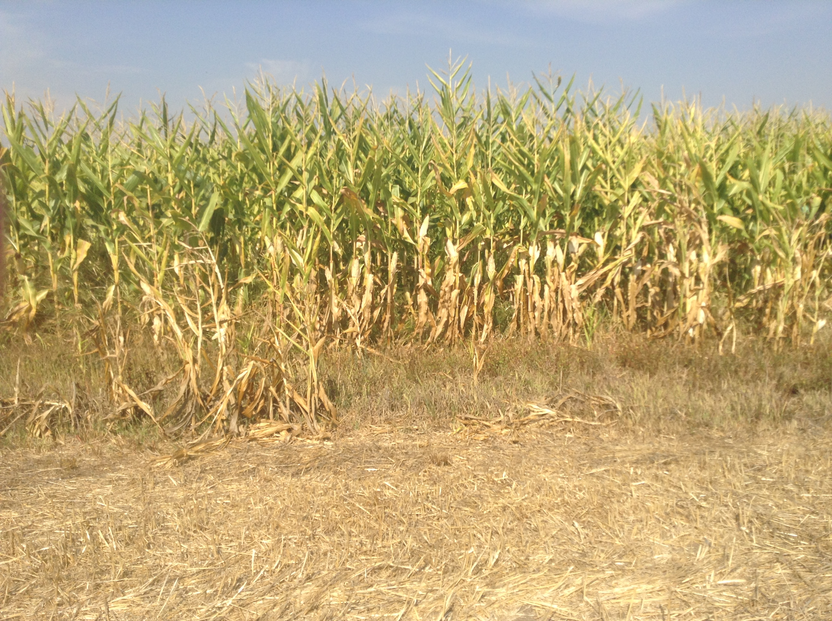
Fotografía 13. | Fecha: 29-03-2016
Coordenadas DATUM WGS84 HUSO 18 | Coordenada Norte: 5838484 mS | Coordenada Este: 740107 mE
Descripción de medio de prueba: En la imagen se observa el borde del área plantada con maíz. La altura estimada de las plantas, alcanza los tres metros. Se observa que se trata de un monocultivo intensivo, pasa uso como forraje.

Registro
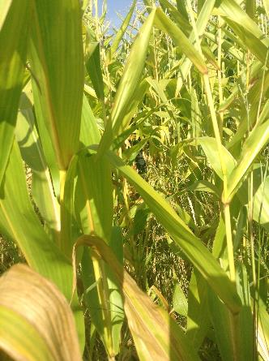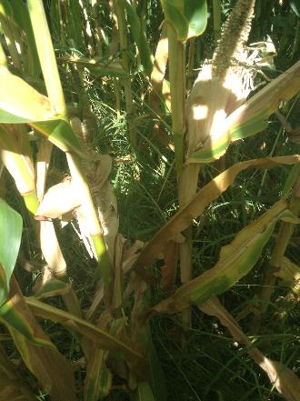
Fotografía 14. | Fecha: 29-03-2016
Coordenadas DATUM WGS84 HUSO 18 | Coordenada Norte: 5838475 mS | Coordenada Este: 740101 mE
Descripción de medio de prueba: En las imágenes tomadas en el mismo punto, pero en diferentes direcciones, se aprecia la densidad del monocultivo de maíz. En la imagen de la derecha, se muestra la parte baja de las plantas, donde se aprecia una zona de penumbra y abundante materia orgánica muerta, más pastos. Recalculada la altura dentro del maizal, se verifica que ésta supera los 3 metros de altura.

Registro
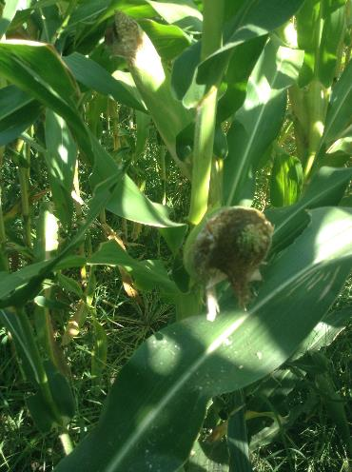
Fotografía 15. | Fecha: 29-03-2016
Coordenadas DATUM WGS84 HUSO 18 | Coordenada Norte: 5838475 mS | Coordenada Este: 740101 mE
Descripción de medio de prueba: En la imagen se muestra una mazorca de maíz. Se observa que estas plantas fueron atacadas por una plaga, que afecto la cúspide de las mazorcas, pudriendo parte de los granos.

Registro
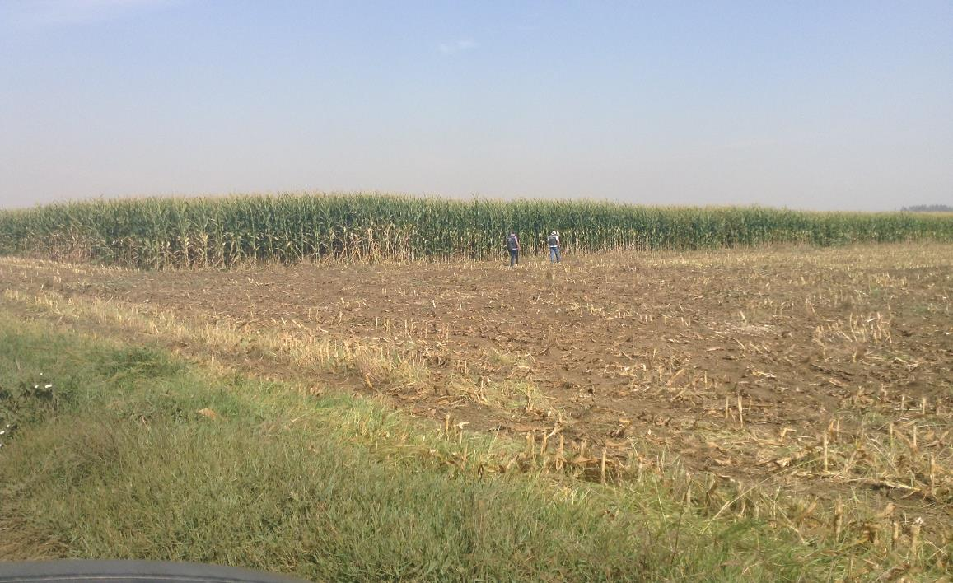
Fotografía 16. | Fecha: 29-03-2016
Coordenadas DATUM WGS84 HUSO 18 | Coordenada Norte: 5836444 mS | Coordenada Este: 741452 mE
Descripción de medio de prueba: En la imagen se observa un segundo potrero regado mediante pivote Se observa a los fiscalizadores del SAG ingresando a este maizal, para verificar el estado de las plantas, mientras las máquinas cosechadoras se encuentran detenidas por horario de colación.

Registro
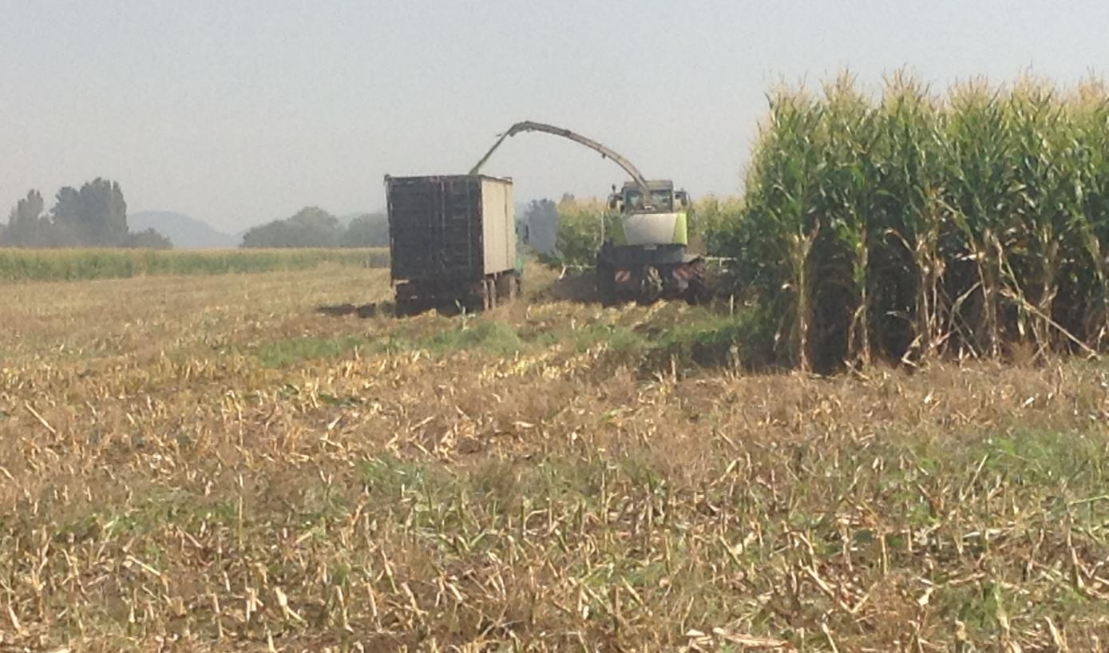
Fotografía 17. | Fecha: 29-03-2016
Coordenadas DATUM WGS84 HUSO 18 | Coordenada Norte: 5836444 mS | Coordenada Este: 741452 mE
Descripción de medio de prueba: En la imagen se observa la maquina cosechadora, chipiando las plantas de maíz, y cargando inmediatamente un camión de carga que circula paralelo al track de cosecha, hasta su llenado. En la superficie del suelo, se aprecia que la vegetación remanente no alcanza los 30 cm, correspondientes a los restos de las plantas ya cosechadas. Este punto se encuentra a aproximadamente 800 metros de las casas de San Carlos de Purén

Calidad de Agua.

Número de hecho constatado: 3 | Estación N°: 1
Exigencia:
RCA 091/2011, Considerando 3.
“3. Que, según los antecedentes señalados en la Declaración de Impacto Ambiental respectiva, el proyecto "Ampliación Plantel Lechero Agrícola Ancali Ltda. " consiste en:
(…)
Con respecto a los cursos de agua superficiales presentes en el área de influencia del proyecto, se encuentran los ríos Biobío, rio Duqueco, rio Coreo y estero Curiche, más algunos canales que cruzan los fundos del proyecto. Las aguas superficiales serán monitoreadas de acuerdo a lo que se indica en el informe técnico ambiental presentado por el titular del proyecto en el anexo 3 de la DIA del proyecto y de acuerdo a lo que se detalla en el presente informe, en el capítulo "Monitoreo ambiental".”

RCA 091/2011, Considerando 8.4.- Monitoreo de las Aguas superficiales y 8.5.- Monitoreo aguas subterráneas.
“8.4.- Monitoreo de las Aguas superficiales
Respecto a la selección de los cauces a monitorear para velar por la buena calidad de sus aguas, cabe señalar que se han seleccionado esos lugares sobre la base del "Informe Técnico Ambiental, Fundos El Risquillo, Curiche y El Recuerdo. Agrícola Ancali", preparado por Departamento de Recursos Hídricos, Facultad de Ingeniería Agrícola de la Universidad de Concepción en marzo de 2010, donde se da cuenta del sentido de flujo de las aguas subterráneas y superficiales y los cuerpos de agua fluviales adyacentes. Al respecto se puede precisar aún más lo siguiente:
- Fundo El Risquillo: Se seleccionó el canal Monte Largo para el monitoreo de calidad de agua, dado que este canal, atraviesa San Carlos de Purén y fundo El Risquillo y tiene el mismo sentido de flujo que las aguas subterráneas, luego cualquier impacto de la aplicación de purines en el fundo será fácilmente detectada, dado su ubicación y caudal.

- Fundo El Recuerdo: Se seleccionaron canal Manga Amarilla (1,5 m³/s) y estero río Duqueco (1 m³/s), dado que los sentidos de flujo de las aguas superficiales y subterráneas apuntan tanto al río Duqueco (norte), como al río Biobío (sur).

- Fundo Curiche: Se seleccionó canal Estero Coreo (1,5 m³/s), dado que este dado que este canal, toma agua del río Coreo, atraviesa fundo Curiche y descarga posteriormente en el río Coreo, luego cualquier impacto de la aplicación de purines en el fundo será fácilmente detectada, dado su ubicación y caudal.
El impacto de la aplicación de purines en Curiche sobre el río Coreo es controlado en el estero río Coreo. Por otro lado, el estero Curiche pasa bastante más al sur del fundo Curiche y recibe aguas del fundo desde una zona muy pequeña y dentro de una zona boscosa.
Los parámetros a muestrear serán:
DBO5 | Nitrato
Nitrito | Coliformes fecales
Conductividad | pH
Fosfatos

El monitoreo de las aguas superficiales se realizará al inicio y fin de la temporada de riego, Septiembre y Marzo, respectivamente. El muestreo será realizado por la empresa y las muestras para análisis serán enviadas a un laboratorio que cuente con la acreditación respectiva frente a organismos estatales.

8.5.- Monitoreo aguas subterráneas
Con el fin de controlar la calidad de las aguas subterráneas en lugares donde se incorpora purín solido o agua verde, teniendo presente la dirección de escurrimiento de las aguas, se contempla realizar muestreo según se indica:

Fundo | Código punto muestreo | Coordenadas | Ubicación en potrero
El Risquillo | MA-SUB-1-01 | 5836002 N; 741450 W | Potrero Silo Los Cristales
El Risquillo | MA-SUB-1-02 | 5835745 N; 738435 W | El Bote Arrayán
Curiche | MA-SUB-2-01 | 5841568 N; 753070 W | Maternidad poniente
Curiche | MA-SUB-2-02 | 5842594 N; 752394 W | Loma Lechería poniente
Curiche | MA-SUB-2-03 | 5839870 N; 751886 W | Arenal
El Recuerdo | MA-SUB-3-01 | 5835637 N; 748705 W | Pivote Quirquincho
El Recuerdo | MA-SUB-3-02 | 5833991 N; 749784 W | Remolacha Cuevas
El Recuerdo | MA-SUB-3-03 | 5832684 N; 749269 W | Pivote Garzas Norte

Los parámetros a muestrear en el agua subterránea:
DBO5 | Nitrato
Nitrito | Coliformes fecales
Conductividad | pH
(…)”

RCA 095/2011, Considerando 3.2.2. Generación, Manejo, Disposición de Residuos Durante la Etapa de Operación, b) Residuos Líquidos: Aguas superficiales y Aguas Subterráneas (páginas 18 a 19)
“3.2.2.- Generación, Manejo, Disposición de Residuos Durante la Etapa de Operación (…)
b) Residuos Líquidos
(…)

Aguas superficiales
Con el fin de controlar la calidad de las aguas superficiales en lugares donde se incorpora purín sólido o agua verde, se contempla realizar muestreo según se indica en la siguiente tabla.
Punto de muestreo de aguas superficiales.
Fundo | Código punto muestreo | Coordenadas (UTM) | Cuerpo de agua
Curiche | MA-SUP-2-01-A | 5843075N; 753992W | Entrada Fundo estero Coreo
Curiche | MA-SUP-2-01-B | 5841740N; 751676W | Salida Fundo estero Coreo

Los parámetros a medir se muestran en la siguiente tabla.

Parámetros a muestrear en aguas superficiales.
DBO5
Nitrato
Nitrito
Coliformes fecales
Conductividad
pH
Fosfatos
El monitoreo de las aguas superficiales se realizará al inicio y fin de la temporada de riego, Septiembre y Marzo, respectivamente.
El muestreo será realizado por la empresa y las muestras para análisis serán enviadas a un laboratorio que cuente con la acreditación respectiva frente a organismos estatales.

Aguas subterráneas
Con el fin de controlar la calidad de las aguas subterráneas en lugares donde se incorpora purín sólido o agua verde, teniendo presente la dirección de escurrimiento de las aguas, se contempla realizar muestreo según se indica en la siguiente tabla.
Punto de muestreo de aguas subterráneas.
Fundo | Código punto muestreo | Coordenadas (UTM) | Cuerpo de agua
Curiche | MA-SUB-2-01 | 5841568N; 753070W | Maternidad poniente
Curiche | MA-SUB-2-02 | 5842594N; 752394W | Loma Lechería poniente
Curiche | MA-SUB-2-03 | 5839870N; 751886W | Arenal

Los parámetros a medir se muestran en la siguiente tabla.

Parámetros a muestrear en aguas superficiales.

DBO5
Nitrato
Nitrito
Coliformes fecales
Conductividad
pH

El monitoreo de las aguas subterráneas se realizará al inicio y fin de la temporada de riego, Septiembre y Marzo, respectivamente.
El muestreo será realizado por la empresa y las muestras para análisis serán enviadas a un laboratorio que cuente con la acreditación respectiva frente a organismos estatales.”

RCA 052/2012, Considerando 4.1. Conclusiones respecto a la normativa ambiental aplicable al proyecto o actividad:
“4.1. Conclusiones respecto a la normativa ambiental aplicable al proyecto o actividad:
Decreto Ley 3557
Ley de Protección Agrícola, D.L. 3557; Art. 11 (…) | Para evitar contaminar los suelos y cuerpos de agua superficiales y/o subterráneos el titular del proyecto durante la evaluación ambiental propuso regar considerando las recomendaciones y resultados del Plan de manejo de nutrientes, y con un sistema eficiente en la distribución del efluente (riego por aspersión o goteo) a fin de evitar excedentes que puedan lixiviar a cuerpos de agua.  Por otra parte, el titular propuso un monitoreo semestral de las condiciones de las aguas subterráneas y suelos a fin de demostrar que el riego con ril tratado no afectará tanto el suelo como la napa.  Algunas de las medidas a adoptar son:  (…)  - El sitio de aplicación se ubicará a una distancia igual o superior a 3 metros de cuerpos de agua superficiales (ríos, lagos) y de infraestructuras tales como pozos y norias.  - (…)” | El cumplimiento de las disposiciones contenidas en este cuerpo legal, es fiscalizado por la SEREMI de Agricultura.

RCA 052/2012, Informe Consolidado de la Evaluación. Punto 3.1. Conclusiones respecto a la Normativa Ambiental Aplicable, y Punto 3.2. Conclusiones respecto a los efectos, características y circunstancias establecidos en el artículo 11 de la Ley 19.300, Subpunto 3.2.2
“3.1. Conclusiones respecto a la Normativa Ambiental Aplicable:
Ley de Protección Agrícola D.L. 3557, Art. 11:
(…) Por otra parte, el titular propuso un monitoreo semestral de las condiciones de las napas subterráneas y suelo a fin de demostrar que el riego con ril tratado no afectará tanto el suelo como la napa.
(…)
3.2. Conclusiones respecto a los efectos, características y circunstancias establecidos en el artículo 11 de la Ley 19.300
(…)
3.2.2. Con relación a los efectos (...) en virtud de los compromisos asumidos por el titular respecto de monitorear el digestato, a fin de controlar la calidad de éste; a su vez, la calidad de las napas subterráneas, superficiales y los análisis del suelo, esta Comisión (...)”

Hecho:
Con motivo de las actividades de fiscalización ambiental a la unidad fiscalizable denominada Plantel Lechero Ancali, con fecha 16 de marzo de 2016, la Superintendencia del Medio Ambiente procede a encomendar al Servicio Agrícola y Ganadero (SAG) de la Región del Biobío, la revisión y examen de los informes de seguimiento ambiental remitidos por el titular, asociados a las RCA N° 040/2007, 091/2011 y 052/2012.

De acuerdo a lo anterior, mediante oficio Ordinario N° 526/2016 de fecha 26-04-2016, el SAG informó su conformidad respecto de los informes por ellos revisados. Sin perjuicio de lo anterior, y en el entendido que la SMA también se encontraba revisando los informes de seguimiento de calidad del agua superficial y subterránea remitidos por el titular para los años 2013, se realizó una verificación paralela detectando las diversas situaciones, presentas en la siguiente tabla resumen:

- Para el caso de la matriz AGUAS SUBTERRÁNEA

Código SSA | Nombre Informe | Códigos Informes Laboratorio HIDROLAB | Estado conformidad | Observaciones | Conclusiones del examen de información
7880 | Informe Monitoreo de aguas subterráneas 2012 | 120848  120844  120845 | No Conforme según examen SMA | Revisado por SAG bajo lote L576, se informa como Conforme.  Corresponde a monitoreo del año 2012, previo a competencias de la SMA, reportado durante 2013 | - Muestra anterior a periodo de competencias de la SMA.  - Titular no reporta Coliformes fecales.  - La exigencia es por Coliformes fecales, y no por coliformes totales como reporta el titular; sin embargo, valor de C.totales no supera 1000 NMP/100ml.
10680 | Monitoreo de aguas subterráneas 2013 | 158133  158134  158135  158136  158137  158138  158139 | No Conforme según examen SMA | Revisado por SMA bajo lote L608.  Corresponde a periodo invernal de 2013 | - Se informa 7 de 8 puntos de muestreo exigidos (falta Pivote Quirquincho, MA-SUB-3-01)  - Laboratorio reporta este grupo de puntos de muestreo como “Aguas Superficiales”, sin embargo los códigos de muestras corresponden a “Aguas Subterráneas”  - El titular reporta parámetro Coliformes Totales. La exigencia es por Coliformes fecales, y no por coliformes totales; sin embargo, valor de C.totales no supera 1000 NMP/100ml.
10686 | Monitoreo de aguas subterráneas 2013 Curiche | 158133  158134  158135  158136  158137  158138  158139 | No Conforme según examen SMA | Revisado por SMA bajo lote L625.  Corresponde a periodo invernal de 2013 Fundo Curiche | - El titular reporta parámetro Coliformes Totales. La exigencia es por Coliformes fecales, y no por coliformes totales
12711 | Monitoreo de aguas subterráneas 2013-2014 | 180110  180111  180112  180113  180114  180115  180116  180117 | No Conforme según examen SMA | Revisado por SMA bajo lote L608.  Corresponde a periodo estival de 2013-2014 | - Titular reporta el grupo de puntos de muestreo asociados al Código SSA 12711 como “Aguas Superficiales”, sin embargo los códigos de muestras corresponden a “Aguas Subterráneas”.  - Se informan los 8 puntos de muestreo exigidos  - El titular reporta parámetro Coliformes Totales. La exigencia es por Coliformes fecales, y no por coliformes totales; sin embargo, valor de C.totales no supera 1000 NMP/100ml.
12728 | Monitoreo aguas subterráneas 2013-2014 |  | No Conforme según examen SMA | Revisado por SAG bajo lote L576, se informó como Conforme.  Corresponde a periodo estival de 2013-2014  Este informe se repite en código SSA 12711 revisado por SMA (L608)
12733 | Monitoreo de aguas subterráneas 2013-2014 Curiche | 180110  180111  180112  180113  180114  180115  180116  180117 | No Conforme según examen SMA | Revisado por SMA bajo lote L625.  Corresponde a periodo estival de 2013-2014 Fundo Curiche | - El titular reporta parámetro Coliformes Totales. La exigencia es por Coliformes fecales, y no por coliformes totales
21864 | Monitoreo de aguas subterráneas 2014 | 201555  201564  201566  201567  201568 | No Conforme según examen SMA | Revisado por SMA bajo lote L608.  Corresponde a periodo invernal de 2014 | - Titular informa 5 de 8 puntos de muestreo exigidos, faltando Maternidad Poniente (MA-SUB-2-01), Loma Lechería Poniente (MA-SUB-2-02), y Arenal (MA-SUB-2-03)  - El titular reporta parámetro Coliformes Totales. La exigencia es por Coliformes fecales, y no por coliformes totales; sin embargo, un valor de C.totales supera los 1000 NMP/100ml en un punto, y no se informa en otro.
21866 | Monitoreo de aguas subterráneas 2014 | 201555  201564  201566  201567  201568 | No Conforme según examen SMA | Revisado por SAG bajo lote L576, se informó como Conforme.  Corresponde a periodo invernal de 2014  Este informe se repite en código SSA 21864 revisado por SMA (L608)
21870 | Monitoreo de aguas subterráneas 2014 Curiche | 201565  201569  201570 | No Conforme según examen SMA | Revisado por SMA bajo lote L625.  Corresponde a periodo invernal de 2014 Fundo Curiche | - El titular reporta parámetro Coliformes Totales. La exigencia es por Coliformes fecales, y no por coliformes totales
28099 | Monitoreo de aguas subterráneas 2014-2015 | 227727  227734  227736  227737  227739 | No Conforme según examen SMA | Revisado por SMA bajo lote L608.  Corresponde a periodo estival de 2014-2015 | - Titular informa 5 de 8 puntos de muestreo exigidos, faltando Maternidad Poniente (MA-SUB-2-01), Loma Lechería Poniente (MA-SUB-2-02), y Arenal (MA-SUB-2-03)  - El titular reporta parámetro Coliformes Totales. La exigencia es por Coliformes fecales, y no por coliformes totales; sin embargo, ningún valor de C.totales supera los 1000 NMP/100ml.
28101 | Monitoreo Aguas Subterráneas 2014-2015 | 227727  227734  227736  227737  227739 | No Conforme según examen SMA | Revisado por SAG bajo lote L576, se informó como Conforme.  Corresponde a periodo estival de 2014-2015  Este informe se repite en código SSA 28099 revisado por SMA (L608)
28103 | Monitoreo de aguas subterráneas 2014-2015 Curiche | 227733  227735  227738 | No Conforme según examen SMA | Revisado por SMA bajo lote L625.  Corresponde a periodo estival de 2014-2015 Fundo Curiche | - El titular reporta parámetro Coliformes Totales. La exigencia es por Coliformes fecales, y no por coliformes totales
39153 | Monitoreo pozos de observación 2015 | 260985  260989  260990 | No Conforme según examen SMA | Revisado por SAG bajo lote L574, se informó como Conforme.  Corresponde a periodo invernal de 2015  Este informe se repite en código SSA 39161 (L608) revisado por SMA, y en lote L576 código SSA 39163 | - Titular informa 2 de 8 puntos de muestreo exigidos, faltando Potrero Silo Los Cristales (MA-SUB-1-01), El Bote Arrayán (MA-SUB-1-02), Maternidad Poniente (MA-SUB-2-01), Loma Lechería Poniente (MA-SUB-2-02), Pivote Quirquincho (MA-SUB-3-01) y Pivote Garzas Norte (MA-SUB-3-03). Adicionalmente, titular reporta un punto de muestreo denominado “El Clavo” que no se encuentra asociado a ningún punto del Fundo El Recuerdo  - El titular reporta parámetro Coliformes Totales. La exigencia es por Coliformes fecales, y no por coliformes totales; sin embargo, un valor de C.totales supera los 1000 NMP/100ml, correspondiente al Arenal (7800 NMP/100ml).
39161 | Monitoreo de aguas subterráneas 2015 | 260985  260989  260990 | No Conforme según examen SMA | Revisado por SMA bajo lote L608.  Corresponde a periodo invernal de 2015
39163 | Monitoreo de aguas subterráneas 2015 | 260985  260989  260990 | No Conforme según examen SMA | Revisado por SAG bajo lote L576, se informó como Conforme.  Corresponde a periodo invernal de 2015  Este informe se repite en código SSA 39161 (L608) revisado por SMA, y en lote L574 código SSA 39153
39166 | Monitoreo de aguas subterráneas 2015 Curiche | 260985  260989  260990 | No Conforme según examen SMA | Revisado por SMA bajo lote L625.  Corresponde a periodo invernal de 2015 Fundo Curiche | - El titular reporta parámetro Coliformes Totales. La exigencia es por Coliformes fecales, y no por coliformes totales
42577 | Monitoreo pozos 2015-2016 | 284421  284422  284419  284411  284410  284420 | No Conforme según examen SMA | Revisado por SAG bajo lote L574, se informó como Conforme.  Corresponde a periodo estival de 2015-2016  Este informe se repite en código SSA 42595 (L608) revisado por SMA, y en lote L576 código SSA 42604 | - Se reportan 6 Comprobantes de entrega de muestras para análisis, no reportándose NINGÚN resultado por parte del titular  - Los 6 pozos reportados, distribuidos entre los fundos Curiche y El Recuerdo, según nomenclatura no corresponden a ninguno de los puntos de muestreo exigidos.  - Tampoco se acompañan los código de los puntos de muestreo
42595 | Monitoreo de aguas subterráneas 2015-2016 | 284421  284422  284419  284411  284410  284420 | No Conforme según examen SMA | Revisado por SMA bajo lote L608.  Corresponde a periodo estival de 2015-2016
42604 | Monitoreo suelo 2015-2016 | 284421  284422  284419  284411  284410  284420 | No Conforme según examen SMA | La matriz correcta debía ser Aguas Subterráneas, y no Suelo  Informes de aguas subterráneas revisados por SAG bajo lote L576, reportado como Conforme.  Corresponde a periodo estival de 2015-2016  Este informe se repite en código SSA 42595 (L608) revisado por SMA, y en lote L574 código SSA 42577
42610 | Monitoreo de aguas subterráneas 2015 Curiche | 284421  284422  284419  284411  284410  284420 | No Conforme según examen SMA | Revisado por SMA bajo lote L625.  Corresponde al fin del periodo invernal de 2015 Fundo Curiche | - Se reportan 6 Comprobantes de entrega de muestras para análisis, no reportándose NINGÚN resultado por parte del titular

Realizado el examen gráfico de los puntos de muestreo de aguas subterráneas (Figuras 11 y 12), es posible constatar que los pozos de monitoreo se encuentran emplazados en los diversos sectores destinados al regadío mediante digestato líquido. En el caso de los puntos denominados MA-SUB-2 y MA-SUB-3, estos se encuentran aguas arriba del sector informado como MA-SUB-1, correspondiente a los fundos El Dorado y El Risquillo.

En el caso de los pozos MA-SUB-2 corresponderían al sector denominado Fundo Curiche, donde se encuentra el centro de maternidad, precría y cría, correspondientes a la RCA 95/2011 (ID SEIA 4692515), en la comuna de Quilleco, camino a Santa Bárbara. El titular, para los muestreos de aguas superficiales y subterráneas del Fundo Curiche (RCA 95/2011) a diferencia de los informes cargados por las RCAs 40/07, 91/11 y 52/12, es decir para la RCA 95/11 si reporta los tres puntos de monitoreo exigidos. Sin embargo, el titular sigue sin reportar Coliformes fecales, limitándose a reportar Coliformes totales.

Por otro lado, los pozos asociados a MA-SUB-3 corresponden al Fundo El Recuerdo, en los potreros para riego denominados Las Garzas Norte y sector El Clavo, entre los ríos Duqueco y Biobío. Estos mismos puntos son reportados bajo las 4 RCAs consideradas.

En relación a las superficies informadas durante la inspección ambiental mediante archivo KMZ que contiene las superficies regadas con digestatos líquidos, esta no consideraron los Fundos El Recuerdo (MA-SUB-2) y Curiche (MA-SUB-3).

Según esto, las superficies disponibles para riego serían inferiores a las 2480 hectáreas señaladas por el titular al inicio del Considerando 3 de la RCA 091/2011, y luego reiteradas de forma general en el Considerando 3.2.b) Generación de residuos líquidos de la RCA 052/2012.

- Para el caso de la matriz AGUAS SUPERFICIALES

Código SSA | Nombre Informe | Códigos Informes Laboratorio  HIDROLABsma7 | Estado conformidad | Observaciones | Conclusiones del examen de información
10679 | Monitoreo de aguas superficiales 2013 | 158125  158126  158127  158128  158129  158130  158131  158132 | No Conforme según examen SMA | Revisado por SMA bajo lote L608  Corresponde a periodo invernal de 2013 | - Se monitorearon los 4 cuerpos de agua superficiales exigidos, tanto a la entrada como a la salida de los fundos.  - El titular reporta parámetro Coliformes Totales. La exigencia es por Coliformes fecales, y no por coliformes totales.  - Sin embargo, ningún valor de C.totales supera los 1000 NMP/100ml
10685 | Monitoreo de aguas superficiales 2013 Curiche | 158125  158126  158127  158128  158129  158130  158131  158132 | No Conforme según examen SMA | Revisado por SMA bajo lote L625.  Corresponde al periodo invernal de 2013 Fundo Curiche | - El titular reporta parámetro Coliformes Totales. La exigencia es por Coliformes fecales, y no por coliformes totales
12708 | Monitoreo de aguas superficiales 2013-2014 | 180118  180119  180120  180121  180122  180123  180124  180125 | No Conforme según examen SMA | Revisado por SMA bajo lote L608  Corresponde a periodo estival de 2013-2014 | - Se monitorearon los 4 cuerpos de agua superficiales exigidos, tanto a la entrada como a la salida de los fundos.  - El titular reporta parámetro Coliformes Totales. La exigencia es por Coliformes fecales, y no por coliformes totales.  - Sin embargo, ningún valor de C.totales supera los 1000 NMP/100ml
12732 | Monitoreo de aguas superficiales 2013-2014 Curiche | 180118  180119  180120  180121  180122  180123  180124  180125 | No Conforme según examen SMA | Revisado por SMA bajo lote L625.  Corresponde al periodo estival de 2013-2014 Fundo Curiche | - El titular reporta parámetro Coliformes Totales. La exigencia es por Coliformes fecales, y no por coliformes totales
21860 | Monitoreo de aguas superficiales 2014 | 201557  201558  201559  201560  201562  201563 | No Conforme según examen SMA | Revisado por SMA bajo lote L608  Corresponde a periodo invernal de 2014 | - Se monitorearon 3 de los 4 cuerpos de agua superficiales exigidos, tanto a la entrada como a la salida de los fundos, faltando el Estero Coreo, localizado en el Fundo Curiche.  - El titular reporta parámetro Coliformes Totales. La exigencia es por Coliformes fecales, y no por coliformes totales.  - Sin embargo, uno de los valores de C.totales reportado supera los 1000 NMP/100ml, correspondiente a la Entrada del Fundo El Recuerdo, en el Canal Manga Amarilla (1600 NMP/100ml)
21869 | Monitoreo de aguas superficiales 2014 Curiche | 201556  201561 | No Conforme según examen SMA | Revisado por SMA bajo lote L625.  Corresponde al periodo invernal de 2014 Fundo Curiche | - El titular reporta parámetro Coliformes Totales. La exigencia es por Coliformes fecales, y no por coliformes totales
28098 | Monitoreo de aguas superficiales 2014-2015 | 227724  227725  227726  227730  227731  227732 | No Conforme según examen SMA | Revisado por SMA bajo lote L608  Corresponde a periodo estival de 2014-2015 | - Se monitorearon 3 de los 4 cuerpos de agua superficiales exigidos, tanto a la entrada como a la salida de los fundos, faltando el Estero Coreo, localizado en el Fundo Curiche.  - El titular reporta parámetro Coliformes Totales. La exigencia es por Coliformes fecales, y no por coliformes totales.  - Sin embargo, 3 de los valores de C.totales reportados superan los 1000 NMP/100ml, correspondientes a la Entrada y Salida del Fundo El Risquillo, en el Canal Monte Largo (24000 NMP/100ml cada uno), la Entrada del Fundo El Recuerdo para el Estero Río Duqueco, también con 24000 NMP/100ml.  - Finalmente, el titular no reportó para la Salida del Fundo El Recuerdo, ningún valor de Coliformes en el Estero Río Duqueco.
28102 | Monitoreo de aguas superficiales 2014-2015 Curiche | 227728  227729 | No Conforme según examen SMA | Revisado por SMA bajo lote L625.  Corresponde al periodo estival de 2014-2015 Fundo Curiche | - El titular reporta parámetro Coliformes Totales. La exigencia es por Coliformes fecales, y no por coliformes totales
39160 | Monitoreo de aguas superficiales 2015-2016 | 260986  260987  260988  260990  260991  260992 | No Conforme según examen SMA | Revisado por SMA bajo lote L608  Corresponde a periodo estival de 2015-2016 | - Se monitorearon 3 de los 4 cuerpos de agua superficiales exigidos, tanto a la entrada como a la salida de los fundos, faltando el Estero Río Duqueco, localizado en el Fundo El Recuerdo.  - El titular reporta parámetro Coliformes Totales. La exigencia es por Coliformes fecales, y no por coliformes totales.  - Sin embargo, 1 de los valores de C.totales reportados superan los 1000 NMP/100ml, correspondientes a la Salida del Fundo El Risquillo, en el Canal Monte Largo (1600 NMP/100ml).  - Finalmente, el titular no reporta los valores de Coliformes (ni totales ni fecales) en la Entrada del Fundo El Risquillo para el canal Monte Largo, así como la Salida del Fundo El Curiche para el Estero Coreo.
39165 | Monitoreo de aguas superficiales 2015 Curiche | 260986  260987  260988  260990  261191  261192 | No Conforme según examen SMA | Revisado por SMA bajo lote L625.  Corresponde al periodo invernal de 2015 Fundo Curiche | - El titular reporta parámetro Coliformes Totales. La exigencia es por Coliformes fecales, y no por coliformes totales
42589 | Monitoreo de aguas superficiales 2015 | 284406  284407  284408  284412  284413  284414  284415  284416  284417  284418 | No Conforme según examen SMA | Revisado por SMA bajo lote L608  Corresponde a periodo invernal de 2015 | - El titular reporta como aguas superficiales 5 puntos de muestreo en 3 de los cuerpos de agua comprometidos, no reportando valores correspondientes al Estero Río Duqueco, del Fundo El Recuerdo.  - El titular mezcla puntos de monitoreo, reportando como superficiales, puntos que corresponden a monitoreo de aguas subterráneas, como son Pivote Quirquincho, Loma Lechería Poniente, Maternidad Poniente y Arenal.  - Sin perjuicio de lo anterior, los 10 informes de recepción de muestras, no acompañan NINGÚN resultado de análisis, por los que estos informes con corresponden a los reportes exigidos para el periodo invernal del 2015.
42609 | Monitoreo de aguas superficiales 2015 Curiche | 284406  284407  284408  284412  284413  284414  284415  284416  284417  284418 | No Conforme según examen SMA | Revisado por SMA bajo lote L625.  Corresponde al fin del periodo invernal de 2015 Fundo Curiche | - Los 10 informes de recepción de muestras, no acompañan NINGÚN resultado de análisis, por los que estos informes con corresponden a los reportes exigidos para el periodo invernal del 2015.

Resultados del Examen de Información asociado a los informes de seguimiento ambiental reportados por el titular:

De la revisión efectuada por la Superintendencia del Medio Ambiente, se constata la ocurrencia de diversas deficiencias en los reportes examinados, que se reúnen a continuación:
- Los puntos de muestreo reportados, tanto en aguas superficiales como subterráneas, no son todos los puntos exigidos. Como se señala en las observaciones de cada grupo de informes, en muchos de ellos faltan puntos de muestreo que reportar.
- El titular reporta en los informes de laboratorio, resultados para el parámetro Coliformes Totales, y No para el parámetro Coliformes fecales como fue requerido en las RCAs, esto para los informes de aguas superficiales como de aguas subterráneas.
- El titular remite erróneamente como muestreos subterráneas, resultados correspondientes a muestras superficiales según lo señala el mismo laboratorio en su informe. Similar problema ocurre con resultados reportados como superficiales, pero que sin embargo corresponden a puntos de muestreo de aguas subterráneas.
- El titular informa a través del Sistema de Seguimiento Ambiental, informes de resultados, que en la realidad corresponden a reportes de recepción de muestras, sin ningún resultado adjunto. Por lo anterior, dichos muestreos no se encuentran oficialmente reportados.
- En relación a los monitoreos de los puntos denominados MA-SUB-3, localizados en el Fundo Curiche, comuna de Quilleco, estos si bien se encuentran monitoreados de acuerdo a lo establecido en la RCA 052/2012, las aguas utilizadas en su regadío se encontrarían asociadas a la RCA 095/2011, información que habiendo sido examinada, da cuenta de una duplicidad en la entrega de informes, bajo diferentes códigos del Sistema de Seguimiento Ambiental.

Registro
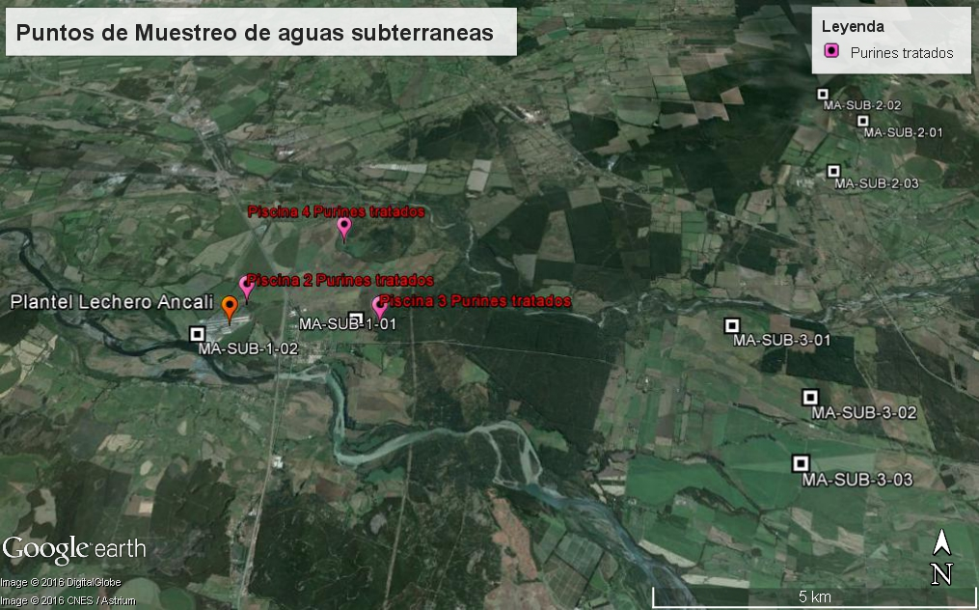
Figura 11.
Descripción de medio de prueba: En la imagen, se muestran los puntos donde se ubican los pozos de monitoreo de aguas superficiales respecto del plantel lechero y de la localidad de San Carlos.

Registro
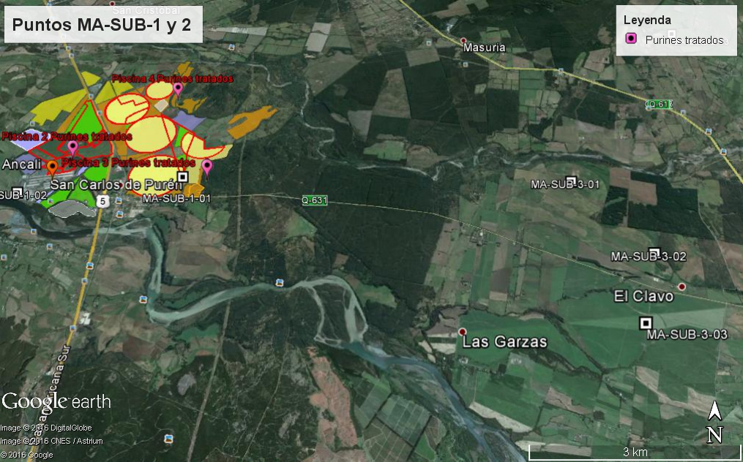
Figura 12.
Descripción de medio de prueba: En la imagen, se muestran los pozos de monitoreo MA-SUB 1 y 3. Se aprecia, de acuerdo a la información proporcionada por el titular, que las superficies a ser plantadas y regadas se encuentran en las inmediaciones de los puntos MA-SUB-1-01 y MA-SUB-1-02, correspondientes a los sectores de los Fundos El Risquillo y El Dorado. En tanto, respecto del Fundo El Recuerdo, no se entregó información gráfica que indique su manejo para el 2016.

CONCLUSIONES.

De los resultados de las actividades de fiscalización, asociados los Instrumentos de Gestión Ambiental indicados en el punto 3, se puede indicar que los principales hallazgos detectados, se presentan a continuación. Al respecto de los hechos que constituyen las conformidades, estas se encuentran descritas en el acta de fiscalización ambiental:

N° Hecho constatado | Materia específica objeto de la fiscalización ambiental. | Exigencia asociada | Hallazgos
1 | Manejo y control de residuos líquidos | RCA 091/2011, Considerando 3.1.2. ETAPA DE OPERACIÓN, 3.1.2.4.- Manejo de Purines  “3. (…)  Las modificaciones operacionales al nuevo proyecto de ampliación dicen relación con el cambio de camas de purines por camas de arena, aumento en la capacidad de ordeña de 5.000 a 1.500 más, un nuevo sistema de recolección de purines, un nuevo sistema de recuperación de arena y se aumenta la cantidad de suelos para la aplicación de purines de 1.000 hectáreas a 1.480 más ubicadas en los fundos El Risquillo, El Recuerdo y Curiche. Es decir un total de 2.480 hectáreas de suelo. (…)  (…)  3.1.- Definición de las partes, acciones y obras físicas del proyecto  3.1.2. ETAPA DE OPERACIÓN (…)  3.1.2.4.- Manejo de purines  A.- Manejo de purines dentro de las instalaciones  (…) En áreas que contemplan cama de arena y salas de ordeña (…)  Para el periodo invernal y para eventos de emergencia se contempla el uso de tres piscinas auxiliares de aproximadamente (piscina 2) 24.000 m³, (piscina 3) 14.000 m³ y (piscina 4) 6.000 m³ de capacidad. La piscina 2 se ubicará al nororiente del plantel lechero a aproximadamente 1,5 km. La piscina 3 se ubicará a 500 m. al oriente de la caseta del pivote El Dorado y la piscina 4 se ubicará a 500 m. al nororiente de la caseta de los pivotes nuevos (4) de El Dorado.  (…)  Se estima el uso de esta laguna sólo en casos de emergencias que debería corresponder principalmente a períodos con muchos días continuos de alta pluviometría en invierno durante los cuales no sea posible evacuar el líquido a potrero directamente desde la Piscina de Agua Verde.  (…)  B.- Manejo de purines líquidos que son conducidos a potrero.  Con el propósito de no alterar la calidad de las aguas subterráneas, el titular cumplirá con lo establecido en la Resolución Exenta N° 40/07 que aprobó el proyecto inicial. En este sentido, durante las épocas de otoño-invierno se privilegiará regar en las áreas cuya profundidad de la napa sea mayor a 1 m, y cuando las condiciones climáticas, ya sea por exceso de lluvia o saturación de los suelos no permita regar, el efluente se acumulará en la laguna de almacenamiento.  (…)  El inicio de la temporada de riego tradicional comienza en Octubre y se extiende hasta el mes de Abril.  (…)  D.- Almacenamiento temporal de purín  Para almacenar el purín durante la época de invierno y cuando las condiciones climáticas no permitan el riego de cultivos, el titular propone su acumulación durante un periodo de 90 días a través de lagunas de almacenamiento invernal, cuyas características son las siguientes:  (…)  - El titular se comprometió a acumular el efluente generado durante la época invernal al menos 90 días. Cabe señalar que el compromiso se refiere a no regar durante periodos de lluvia intensa, pero si se podrá regar cuando las condiciones de suelo permitan iniciar el riego (a capacidad de campo y estaciones de monitoreo de humedad del suelo), y siempre dentro de una unidad de manejo representativa del sector de riego, es decir con un cultivo asociado.”  RCA 052/2012, Considerando 3.1. Definición de las partes, acciones y obras físicas del proyecto: b) Etapa de Operación: b.2.- Descripción del Sistema de Tratamiento: Digestión Anaeróbica de Purines (Biodigestor)  “3.1. Definición de las partes, acciones y obras físicas del proyecto: (…)  b.2.- Descripción del Sistema de Tratamiento  (…)  Digestión Anaeróbica de Purines (Biodigestor)  (…)  - Separación sólido-líquida del digestato (…)  - Fase líquida del digestato:  (…)  En periodo de invierno, se acumulará el digestato tratado en las piscinas de acumulación existentes por 90 días. Luego de salir del periodo invernal, se vaciarán las piscinas junto con el digestato tratado del periodo de no acumulación invernal,  (…)  - Piscinas de almacenamiento residuos líquidos  Durante el periodo invernal la fase líquida del digestato será almacena temporalmente, a fin de evitar el riego durante dicha temporada.  Las piscinas de agua verde presentadas en el actual proyecto, son las mismas a las ya aprobadas en la RCA N°91/11, al Igual que los caudales, por lo que no hay modificación en éste punto, manteniéndose la capacidad máxima de acumulación en periodo invernal de 90 días debido al manejo de reducción de aguas de lavado, de igual forma, se presenta en la siguiente tabla el resumen de las piscinas de almacenamiento de agua verde, sus capacidades, días de almacenamiento en periodo normal y en invierno.  - Proceso de conducción de líquidos y sólidos a potreros.  Conducción de líquidos a potrero  (…)  En cuanto a los caudales, es importante recalcar que son los mismos a los ya aprobados en la RCA N°91/11, por lo que se establece que no existe modificación al respecto en cuanto a volúmenes disponible para riego que fue lo establecido en el "Informe Técnico de Requerimientos y Balance de Nutricional de Suelos" (Plan Agronómico), elaborado por la Universidad de concepción y aprobado en la RCA N° 91/11 (Anexo 3 de Adenda N° 1 del proyecto) donde se establecen caudales disponibles variables dependiendo de los días de acumulación Invernal y posterior periodo de riego. Por lo que durante los meses sin acumulación invernal el caudal es de 1.102 (m³/d), para los meses de acumulación invernal existe una disminución en el uso de aguas de lavado por lo que el caudal disminuye a 552 (m³/d) el cual se almacena en las piscinas de acumulación por un periodo de 90 días, existiendo la posibilidad de regar en periodos ventanas en terrenos previamente evaluados y aprobados por el SAG. Debido a esta acumulación invernal existe un periodo de vaciado (periodo estival) en el cual el flujo puede aumentar hasta 1.654 (m³/d) (1.102 + 552).  (…)  Como es posible visualizar en el siguiente cuadro, el aporte de agua verde que representa el purín en dilución con agua de riego (en pivotes) corresponde a un 2,94% del total de agua que se utiliza en las labores de riego en el plantel.  RCA 052/2012, Considerando 3.2. Principales Emisiones, Descargas y Residuos del Proyecto, b) Generación de residuos líquidos: - Digestato líquido  “b) Generación de residuos líquidos  (…)  Digestato líquido  Los residuos líquidos más relevantes de la operación del biodigestor será el denominado DlGESTATO LIQUIDO.  (…)  Se generará un caudal de 1.102 m³/día de digestato líquido, durante el periodo invernal, y de 1.654 m³/día de caudal en el periodo estival (1.102+552 de piscina). El área de suelo total a regar será de 321 hectáreas para una rotación, sin embargo el titular cuenta con más de 2.000 hectáreas para disponer en forma de riego el digestato líquido. Dicha rotación estará asociada a cultivos de maíz, ballica y praderas, en concordancia a los planes de manejo agronómico que la empresa presente año tras año, y a lo indicado en la RE N°91/11.” | Con base a los antecedentes recopilados en terreno, y al examen de la información remitida por el titular vía el Sistema de Seguimiento Ambiental y el requerimiento de información formulado directamente mediante acta de inspección, se constatan dos modificaciones del proyecto evaluado ambientalmente, relacionadas entre sí, consistentes en:  - el uso de dos piscinas de acumulación de digestato líquido (Piscinas 2 y 3) durante época estival (verano) destinadas a la acumulación invernal  - el uso de potreros denominados “de sacrificio”, donde la empresa procede al riego por saturación con digestato líquido en periodo estival  De acuerdo a lo observado, y a las declaraciones de los representantes de la empresa, el uso de las piscinas de acumulación 2 y 3 en periodo estival, se realiza debido a la imposibilidad de regar en aquellos potreros del Fundo El Risquillo y El Dorado, mientras se realicen labores de cosecha. En el caso de los “potreros de sacrificio”, estos son utilizados una vez copada la capacidad de almacenamiento de las Piscinas 2 y 3.  Otro elemento complementario, es teniendo el titular más de 2.400 hectáreas disponibles para riego, la empresa acumule en época estival los digestatos líquidos, sin proceder a su riego en los sectores no afectos a cosecha (utilizando los potreros de sacrificio).  Es importante recordar, que las evaluaciones ambientales consideran la posibilidad de almacenar el purín o digestato líquido durante la época de invierno y cuando las condiciones climáticas no permitan el riego de cultivos, por un periodo de 90 días distribuido entre los meses de fines de abril a fines de septiembre.
2 | Manejo y control de emisiones atmosféricas (olores y vectores) | RCA 091/2011, Considerando 3.1.2.6. Descripción del proceso de control de vectores  “3.1.2.6. Descripción del proceso de control de vectores  El control de vectores, se sustenta sobre la base de la prevención, por ello es que se controlan en forma especial las zonas de riesgo.  (…)  Las principales medidas para evitar una proliferación de vectores son:  - La implementación de las buenas prácticas  - Instructivo para el control de moscas  - Instructivos para el control de roedores  RCA 091/2011, Considerando 3.2.2. Generación de Olores y Vectores  “3.2.2. Generación de Olores y Vectores  - Para prevenir la generación de olores molestos, la empresa tiene contemplado un programa con medidas preventivas, realizando permanentemente un control de vectores de acuerdo a lo estipulado en los Anexos 3.7 y 3.8 (Control de vectores: moscas y roedores). Los olores serán mitigados debido a la presencia de bosques de eucaliptos, así como también, la utilización de camiones cerrado y encarpados, para el trasporte de la fase sólida del purín.”  RCA 091/2011, Considerando 8.6.- Monitoreo de muscoideos  “8.6.- Monitoreo de muscoideos  Un monitoreo de Moscas para los fundos de la empresa será desarrollado entre los meses de Septiembre a Abril de cada año y en comunidades aledañas (Miramar y San Carlos de Purén). El monitoreo será establecido sobre la base metodológica realizada por el estudio "Muscoideos en Ancali y alrededores inmediatos, Universidad de Concepción (2010)", y con personal interno capacitado por la Universidad de Concepción. El monitoreo permitirá establecer tipología y evolución numérica de las distintas especies durante la temporada que permita desarrollar controles preventivos.  (…)  El monitoreo se realizará de forma semanal y mediante el uso de trampas especiales.”  RCA 052/2012, Considerando 3.2. Principales Emisiones, Descargas y Residuos del Proyecto , a) Emisiones a la atmósfera  “a) Emisiones a la atmósfera  Olores  (…)  En la siguiente Tabla se muestran las viviendas más cercanas a los potreros utilizados para la aplicación de purines, donde efectivamente se puede observar que no hay viviendas en un radio de 500 metros.  (…)”  RCA 052/2012, Considerando 10  “10. Que, el titular del proyecto deberá informar inmediatamente a la Dirección Regional del Servicio de Evaluación Ambiental de la Región del Biobío, la ocurrencia de impactos ambientales no previstos en la Declaración de Impacto Ambiental, asumiendo acto seguido, las acciones necesarias para abordarlos.” | Con base a los antecedentes recopilados en terreno, y al examen de la información remitida por el titular vía el Sistema de Seguimiento Ambiental y el requerimiento de información formulado directamente mediante acta de inspección del día 29-03-2016, se constata la ocurrencia de un impacto no previsto, asociado al desplazamiento de insectos (dípteros moscas y otros insectos) desde los potreros sembrados adyacentes a San Carlos de Purén, como consecuencias de acciones de intervención ejecutadas entre fines de diciembre y marzo, como parte de las faenas de cosecha, preparación de suelo y re-siembra, en potreros adyacentes a los sectores poblados.  Es importante señalar que los cultivos que la empresa titular realiza en dicha zona, tienen un fin forrajero, por lo que el control de plagas se encuentra orientado a evitar infestaciones que reduzcan la productividad en biomasa, más que la calidad alimentaria de las plantas.  Otro factor que influye en el comportamiento de los insectos, son las rotaciones regulares con riego intensivo, que alcanzarían hasta dos siembras por año, generando inestabilidad ecosistémica agrícola al no permitir a las poblaciones de insectos asentarse en los sectores sembrados de forma permanente, y que durante la cosecha al perder su hábitat, estos no lograrían encontrar en los rastrojos remanentes un hábitat que los sostenga.  Como antecedente complementario, las evaluaciones ambientales efectuadas en 2011 y 2012 a los proyectos de la empresa titular, consideraron el control de larvas y moscas dentro de las instalaciones del Plantel Lechero y en los potreros al momento de efectuar la aplicación de digestato sólido y líquido antes de la siembra (originalmente con purín tratado líquido y sólido), monitoreando estos lugares por presencia de muscoides (moscas y otros insectos), incluyendo el área poblada de San Carlos de Purén.  Sin embargo, en dichas evaluaciones ambientales no se consideró el control (desinsectación) de muscoides en las áreas pobladas adyacentes, quedando la exigencia sólo para las instalaciones del Plantel lechero, por cuanto el titular comprometió que las áreas regadas (potreros del Fundo El Dorado y El Risquillo) se encontrarían a más de 620 metros de las viviendas más próximas de San Carlos de Purén.
2 | Manejo y control de emisiones atmosféricas (olores y vectores) | RCA 052/2012, Considerando 3.2. Principales Emisiones, Descargas y Residuos del Proyecto , a) Emisiones a la atmósfera  “a) Emisiones a la atmósfera  Olores  (…)  En la siguiente Tabla se muestran las viviendas más cercanas a los potreros utilizados para la aplicación de purines, donde efectivamente se puede observar que no hay viviendas en un radio de 500 metros.  Proximidad vecinal con terrenos de aplicación de purines  El riego con digestato liquido se realizará en los mismos predios en los que actualmente se riega con purín, y que fueron identificados en la Declaración de Impacto Ambiental de la Ampliación del Plantel Lechero, aprobada por la RCA N°91/11, es decir, con el presente proyecto sólo habrá un reemplazo del purín por el digestato líquido, el cual es ambientalmente más estable, por tener una menor carga orgánica.  En ningún caso habrá cambio de los lugares de aplicación, por lo que las distancias de las viviendas a los potreros de aplicación se mantendrán inalteradas.” | Con base a los antecedentes recopilados en terreno, y al examen de la información remitida por el titular vía el Sistema de Seguimiento Ambiental se verifica que la distancia de 620 metros hasta los potreros con riego no se cumple en el caso de los sectores nororientales de San Carlos de Purén, que se encuentran separados de las plantaciones del sector El Dorado por un camino de ripio vecinal, es decir con un distanciamiento mínimo de 37 metros hasta la vivienda más próxima.  En consecuencia, frente a la ausencia de una zona buffer (de amortiguación) que genere un distanciamiento adecuado, durante los meses estivales, se producirían desplazamientos de insectos desde los sectores sembrados y en proceso de cosecha del sector El Dorado, hacia los sectores poblados, y no desde las instalaciones del Plantel Lechero localizado al poniente de la Ruta 5 Sur, a más de 870 metros de la casa más cercana, de acuerdo al examen de los resultados reportados por los monitoreos de muscoides efectuados, así como la ausencia de acciones de control por parte del titular, como serían desinsectaciones focalizadas, directamente en el sector poblado de San Carlos de Purén en periodo de cosecha.
  Potrero | Sector vivienda más cercana | Distancia (m)
  Fundo El Dorado | Distancia más cercana a San Carias de Purén | 620
  El Manzano | Miramar | 675
  El Bote | Miramar | 1.045
  Sector sur Parcela Fuentes | Casas lado norte parcela los cristales | 880
  Parcela 15 | Parcela 15 | 942
3 | Calidad de aguas | RCA 091/2011, Considerando 8.4.- Monitoreo de las Aguas superficiales y 8.5.- Monitoreo aguas subterráneas.  “8.4.- Monitoreo de las Aguas superficiales  Respecto a la selección de los cauces a monitorear para velar por la buena calidad de sus aguas, cabe señalar que se han seleccionado esos lugares sobre la base del "Informe Técnico Ambiental, Fundos El Risquillo, Curiche y El Recuerdo. Agrícola Ancali", preparado por Departamento de Recursos Hídricos, Facultad de Ingeniería Agrícola de la Universidad de Concepción en marzo de 2010, donde se da cuenta del sentido de flujo de las aguas subterráneas y superficiales y los cuerpos de agua fluviales adyacentes. Al respecto se puede precisar aún más lo siguiente:  - Fundo El Risquillo: Se seleccionó el canal Monte Largo para el monitoreo de calidad de agua, dado que este canal, atraviesa San Carlos de Purén y fundo El Risquillo y tiene el mismo sentido de flujo que las aguas subterráneas, luego cualquier impacto de la aplicación de purines en el fundo será fácilmente detectada, dado su ubicación y caudal.  - Fundo El Recuerdo: Se seleccionaron canal Manga Amarilla (1,5 m³/s) y estero río Duqueco (1 m³/s), dado que los sentidos de flujo de las aguas superficiales y subterráneas apuntan tanto al río Duqueco (norte), como al río Biobío (sur).  - Fundo Curiche: Se seleccionó canal Estero Coreo (1,5 m³/s), dado que este dado que este canal, toma agua del río Coreo, atraviesa fundo Curiche y descarga posteriormente en el río Coreo, luego cualquier impacto de la aplicación de purines en el fundo será fácilmente detectada, dado su ubicación y caudal.  El impacto de la aplicación de purines en Curiche sobre el río Coreo es controlado en el estero río Coreo. Por otro lado, el estero Curiche pasa bastante más al sur del fundo Curiche y recibe aguas del fundo desde una zona muy pequeña y dentro de una zona boscosa.  Los parámetros a muestrear serán:  El monitoreo de las aguas superficiales se realizará al inicio y fin de la temporada de riego, Septiembre y Marzo, respectivamente. El muestreo será realizado por la empresa y las muestras para análisis serán enviadas a un laboratorio que cuente con la acreditación respectiva frente a organismos estatales.  8.5.- Monitoreo aguas subterráneas  Con el fin de controlar la calidad de las aguas subterráneas en lugares donde se incorpora purín solido o agua verde, teniendo presente la dirección de escurrimiento de las aguas, se contempla realizar muestreo según se indica:  Los parámetros a muestrear en el agua subterránea:  (…)” | De la revisión efectuada por la Superintendencia del Medio Ambiente, se constata la ocurrencia de diversas deficiencias en los reportes examinados, que se reúnen a continuación:  - Los puntos de muestreo reportados, tanto en aguas superficiales como subterráneas, no son todos los puntos exigidos. Como se señala en las observaciones de cada grupo de informes, en muchos de ellos faltan puntos de muestreo que reportar.  - El titular reporta en los informes de laboratorio, resultados para el parámetro Coliformes Totales, y No para el parámetro Coliformes fecales como fue requerido en las RCAs, esto para los informes de aguas superficiales como de aguas subterráneas.  - El titular remite erróneamente como muestreos subterráneas, resultados correspondientes a muestras superficiales según lo señala el mismo laboratorio en su informe. Similar problema ocurre con resultados reportados como superficiales, pero que sin embargo corresponden a puntos de muestreo de aguas subterráneas.  - El titular informa a través del Sistema de Seguimiento Ambiental, informes de resultados, que en la realizada corresponden a reportes de recepción de muestras, sin ningún resultado adjunto. Por lo anterior, dichos muestreos no se encuentran oficialmente reportados.  - En relación a los monitoreos de los puntos denominados MA-SUB-3, localizados en el Fundo Curiche, comuna de Quilleco, estos si bien se encuentran monitoreados de acuerdo a lo establecido en la RCA 052/2012, las aguas utilizadas en su regadío se encontrarían asociadas a la RCA 095/2011, por lo que algunos informes son enviados duplicados. Revisados sus informes de seguimiento asociados a la RCA 095/11, se constata que el titular no reporta Coliformes fecales, reportando en su lugar Coliformes totales.
  DBO5 | Nitrato
  Nitrito | Coliformes fecales
  Conductividad | pH
  Fosfatos
  Fundo | Código punto muestreo | Coordenadas | Ubicación en potrero
  El Risquillo | MA-SUB-1-01 | 5836002 N; 741450 W | Potrero Silo Los Cristales
  El Risquillo | MA-SUB-1-02 | 5835745 N; 738435 W | El Bote Arrayán
  Curiche | MA-SUB-2-01 | 5841568 N; 753070 W | Maternidad poniente
  Curiche | MA-SUB-2-02 | 5842594 N; 752394 W | Loma Lechería poniente
  Curiche | MA-SUB-2-03 | 5839870 N; 751886 W | Arenal
  El Recuerdo | MA-SUB-3-01 | 5835637 N; 748705 W | Pivote Quirquincho
  El Recuerdo | MA-SUB-3-02 | 5833991 N; 749784 W | Remolacha Cuevas
  El Recuerdo | MA-SUB-3-03 | 5832684 N; 749269 W | Pivote Garzas Norte
  DBO5 | Nitrato
  Nitrito | Coliformes fecales
  Conductividad | pH

DOCUMENTACIÓN SOLICITADA Y ENTREGADA.

N° | N° de hecho asociado | Documento solicitado | Plazo de entrega | Fecha de entrega | Observaciones
1 | 1 | Copias de respuestas del SEA Biobío a consultas de pertinencia de ingreso a SEIA incluyendo aquellas asociadas a la utilización de los predios denominados “de sacrificio” para disposición de digestato líquido | 11-04-2016 | 11-04-2016 | Empresa titular informa que desde la obtención de la RCA 052/2012, no se han realizado consultas de pertinencia de ingreso al SEA, que tengan relación con la utilización de los predios denominados “de sacrificio”, para disposición de digestato líquido.  Sin perjuicio de lo anterior, el titular señala que la utilización de los potreros denominados “de sacrificio” se encontrarían enmarcados en los Planes de Manejo de aplicación de purines y lodos, respaldos por análisis anuales de los requerimientos de nutrientes para cada potrero del predio para cada temporada.  También explican que el concepto “de sacrificio” se relaciona con la imposibilidad de cultivarlos dadas sus condiciones fisicoquímicas e hidrológicas en la temporada en cuestión.  El titular no justifica las razones para su utilización durante el periodo estival de cosecha, ni tampoco respecto de sus limitaciones en materia de cultivo.
2 | 2 | Copias de documentos que acrediten ejecución de plan de control de vectores en áreas de la localidad de San Carlos de Purén, durante la utilización de predios de sacrificio o de cosecha de sectores sembrados aledaños | 11-04-2016 | 11-04-2016 | El titular remite tabla con el resultado de los muestreos de muscoides realizado entre el 21-12-2015 y 21-3-2016. De su examen, se constata que de los 4 puntos de muestreo existentes dentro de la localidad de San Carlos de Purén, el “Punto muestreo D” es el que registra valores significativamente superiores a los otros 3, con una media de 437 muscoides en 12 muestreos efectuados cada dos semanas, registrando los valores máximos los días 25-01-2016 (1123 individuos), el 01-02-2016 (1507 individuos) y el 15-02-2016 (1012 individuos). Estos valores máximos, comparados en órdenes de magnitud, son comparables con los obtenidos en los puntos de muestreo al interior del plantel lechero, ordenados de forma decreciente, denominados “Piscina Sala Ordeña 5”, “Patio 48”, “Enfermería”, “Maternidad” y “Purines”.  Un antecedente relevante proporcionado por el titular, es que durante los meses de enero y febrero de 2016, los porcentajes de distribución de Moscas domésticas (20% ambos meses) y F. canicularis (8% ambos meses) son muy inferiores a la sumatoria de las Otras Moscas (67% ambos meses) en el sector de San Carlos de Purén, en tanto para el mismo periodo, al interior del plantel lechero, estos mismos grupos registraban valores de Moscas domésticas (46% ambos meses), F. canicularis (50% ambos meses) y sumatoria de las Otras Moscas (3%ambos meses). A su vez, los valores sumados de cada sector, en enero y febrero, son bastante estables dentro del plantel (25413 y 21885 individuos respectivamente) y en San Carlos de Purén (2031 y 5218 individuos respectivamente).  Por lo anterior, se constata que de acuerdo a la información proporcionada por el titular, las dominancias de muscoides entre un sector (plantel lechero) y otro (San Carlos de Purén) son diferentes, encontrándose en franca dominancia los muscoides denominados como “Otras” en el sector de San Carlos, respecto de las moscas Doméstica y Canicularis que dominan en el sector del Plantel Lechero. Tales diferencias pueden deberse a otros factores, distintos del funcionamiento del plantel lechero en sí, como son la presencia de grandes cantidades de biomasa plantada en potreros adyacentes a San Carlos de Purén, que en periodo estival proliferan y desplazan.
3 | 2 | Copias de documentos que acrediten ejecución de plan de control de vectores en el interior del recinto del Plantel Lechero | 11-04-2016 | 11-04-2016 | El titular adjunta 4 anexos para dar respuesta a este requerimiento de información.  En el Anexo A, el titular remite copia de registros hechos a mano, de viviendas consideradas para su fumigación en el sector de Miramar.  En el Anexo B, se incluyen reportes de trabajo de la empresa PLAGUISUR, para los días:  - 5 de Enero 2016, correspondientes a aplicación de lámina pegajosa y desinsectación, en sector (localización) no especificada.  - 11 de Enero de 2016, se identifican como puntos de monitoreo de insectos, los sectores Miramar, Los Cristales, San Carlos y Fundo; en tanto la desinsectación con Alfitox sólo fue realizada en puntos denominados Patio-48, Enfermería, Sala 5 y Maternidad, es decir al interior del Plantel Lechero.  - 18 de Enero de 2016, correspondiente a desinsectación en Fundo El Risquillo (donde se encuentra el plantel lechero)  - 25 de Enero de 2016, correspondiente a monitoreo de muscoides con láminas pegajosas en sectores Miramar, Los Cristales, San Carlos y Fundo El Risquillo  Adicionalmente se acompañan copias escaneadas de informes de trabajo para el Programa de Higiene Ambiental, hechos a mano, en instalaciones dentro del plantel, portería, sala de ordeña 4 y piscinas de purines, de los días 25 y 27 de enero de 2016.  No se presentan antecedentes asociados a fumigaciones o desinsectaciones en el sector de San Carlos de Purén para el periodo enero de 2016.  En el Anexo C, se incluyen reportes de trabajo de la empresa PLAGUISUR, para los días:  - 1 de Febrero 2016, correspondientes a desinsectación, en sectores Patios 48, 46, 42 y 44, Enfermería, Sector Vacas muertas, Sala de Ordeña, Purines, Sector Arena e Instalaciones Anexas. Adicionalmente, acompañan informe de monitoreo de muscoides para misma fecha, en sector Fundo (El Risquillo), Miramar, Los Cristales y San Carlos.  - 3 de Febrero de 2016, correspondiente a la desinsectación de una serie de sectores de la planta, como son Patios 48, 46 y 44, VMS, Enfermería, sector Vacas Muertas, Ordeña, Purines, sector Arenas, Cabeceras, alrededor de los Estanques del Flashings, y Bordes canales centrales.  Adicionalmente acompañan copias escaneadas de informes de trabajo para el Programa de Higiene Ambiental, hechos a mano, en instalaciones dentro del plantel, patios 16, 17, 18, 48 y 46, canales purineros, arenal, VTS, laguna agua verde, sala de ordeña 6, pastizales y piscinas de purines, de los días 15, 17, 22, 24 y 29 de febrero, y 25 de marzo de 2016, correspondientes a desinsectaciones y controles de larvas.  No se presentan antecedentes asociados a fumigaciones o desinsectaciones en el sector de San Carlos de Purén para el periodo febrero de 2016.  En el Anexo D, se incluyen reportes de trabajo de la empresa PLAGUISUR, para los días:  - 9 de Marzo 2016, correspondiente a desinsectación, en áreas del fundo sin especificar localización.  - 14 de Marzo de 2016, correspondiente a monitoreo de insectos mediante lámina pegajosa en Fundo El Risquillo  - 16 de Marzo de 2016, correspondiente a desinsectación en interior y exterior de instalaciones del Fundo El Risquillo  - 22 de Marzo de 2016, correspondiente a revisión y recambio de láminas pegajosas en distintos puntos del Fundo El Risquillo, Fundo Curiche, Fundo El Recuerdo, Los Cristales, Miramar y San Carlos de Purén. Además se acompaña un informe de misma fecha correspondiente a desinsectación en perímetro del Fundo, Lechería, Sector Arenas, Sector Piscinas, VMS, Patio 48 e instalaciones anexas.  Adicionalmente acompañan copias escaneadas de informes de trabajo para el Programa de Higiene Ambiental, hechos a mano, en instalaciones dentro del plantel, de los días 02, 17, 21 de marzo de 2016, correspondientes a desinsectaciones.  No se presentan antecedentes asociados a fumigaciones o desinsectaciones en el sector de San Carlos de Purén para el periodo febrero de 2016.

ANEXOS.

N° Anexo | Nombre Anexo
1 | Actas de inspección de los días 28 y 29 de marzo de 2016
2 | Carta del titular que remite antecedentes requeridos por acta de inspección
3 | Publicaciones utilizadas como referencias bibliográficas para el control de plagas de insectos y muscoides

